
priručnik za polaznika

Prezentacije
PowerPoint 2021
E630
Ovu inačicu priručnika izradio je autorski tim Srca u sastavu:
Autorica: Biserka Bulić (dorada: Lukrecija Guić)
Recenzentica: Vida Vranić
Urednica: Irena Jandrić (dorada: Gorana Urukalo Čorkalo)
Lektorica: Mia Kožul


Sveučilište u Zagrebu
Sveučilišni računski centar
Josipa Marohnića 5, 10000 Zagreb
edu@srce.hr

ISBN (PDF): 978-953-382-033-0

Verzija priručnika: E630-20250616



 | Ovo djelo dano je na korištenje pod licencom Creative Commons Imenovanje-Dijeli pod istim uvjetima 4.0 međunarodna (CC BY-SA 4.0). Licenca je dostupna na stranici:  https://creativecommons.org/licenses/by-sa/4.0/deed.hr.

Sadržaj
Uvod 1
1. Uporaba programa za izradu prezentacija 3
1.1. Pokretanje i opis programa 3
1.2. Rad s datotekama 9
1.3. Pogledi na prezentaciju 13
1.4. Vježba: Prilagodba sučelja i upravljanje datotekama 17
2. Rad sa slajdovima 19
2.1. Dodavanje i umetanje novoga slajda 19
2.2. Promjena izgleda slajda 20
2.3. Kopiranje, premještanje i brisanje slajda 20
2.4. Organiziranje slajdova u sekcije 21
2.5. Promjena boje pozadine slajda 23
2.6. Teme dizajna slajda 23
2.7. Vježba: Rad sa slajdovima 27
3. Unos i obrada teksta 29
3.1. Unos teksta 29
3.2. Uređivanje teksta 31
3.3. Kopiranje i premještanje teksta 32
3.4. Oblikovanje teksta 33
3.5. Izrada i oblikovanje popisa 37
3.6. Vježba: Unos i uređivanje teksta 40
4. Tablice u prezentaciji 41
4.1. Umetanje tablice 41
4.2. Označavanje u tablicama 43
4.3. Oblikovanje tablice 44
4.4. Promjena visine redaka i širine stupaca 45
4.5. Umetanje redaka i stupaca 46
4.6. Brisanje redaka, stupaca i cijele tablice 47
4.7. Vježba: Uporaba tablica u prezentaciji 48
5. Grafikoni i dijagrami u prezentaciji 49
5.1. Umetanje grafikona 49
5.2. Uređivanje i oblikovanje grafikona 52
5.3. Umetanje dijagrama 55
5.4. Uređivanje i oblikovanje dijagrama 57
5.5. Vježba: Uporaba grafikona i dijagrama 59
6. Grafički objekti u prezentaciji 61
6.1. Umetanje grafičkih objekata 61
6.2. Uređivanje i oblikovanje grafičkih objekata 68
6.3. Vježba: Uporaba grafičkih objekata u prezentaciji 78
7. Multimedijski sadržaji u prezentaciji 79
7.1. Umetanje zvučnih zapisa 79
7.2. Umetanje videozapisa 81
7.3. Vježba: Uporaba multimedijskih sadržaja u prezentaciji 85
8. Matrica slajda 87
8.1. Pojam matrice slajda 87
8.2. Uređivanje matrice slajdova 88
8.3. Umetanje grafičkih objekata u matricu slajda 90
8.4. Prikaz podataka u podnožju matrice slajda 90
8.5. Vježba: Rad s matricom slajda 92
9. Povezivanje podataka 93
9.1. Postavljanje hiperveze 93
9.2. Povezivanje podataka i ulaganje objekta 96
9.3. Uvoz i izvoz iz prezentacije 101
9.4. Vježba: Veza među podacima 105
10. Prezentacijski efekti 107
10.1. Prijelazni efekti između slajdova 107
10.2. Animacijski efekti za elemente slajda 108
10.3. Vježba: Prijelazni i animacijski efekti 111
11. Prikazivanje i ispis prezentacije 113
11.1. Provjera pravopisa 113
11.2. Sakrivanje i otkrivanje slajdova 114
11.3. Prilagođena projekcija 114
11.4. Pokretanje i upravljanje projekcijom 116
11.5. Ispis prezentacije 121
11.6. Vježba: Prikazivanje i ispis prezentacije 124
12. Savjeti za kvalitetnu izradu i izvedbu prezentacije 125
12.1. Savjeti za izradu prezentacije 125
12.2. Savjeti za izvedbu prezentacije 128
12.3. Pitanja za ponavljanje 128
Završna vježba 131
Izvori podataka i slika 132

Uvod
Na ovome tečaju polaznik se upoznaje s programom za izradu prezentacija te će naučiti kako pomoću programa PowerPoint 2021 (hrvatska inačica) izraditi kvalitetnu i profesionalnu prezentaciju za prikazivanje na predavanjima, radionicama, poslovnim sastancima, predstavljanjima itd.
Tečaj je namijenjen polaznicima koji su početnici u radu s ovim programom ili su se njime malo služili, ali i polaznicima koji se već snalaze na osnovnoj razini, a žele sistematizirali i nadopuniti svoje znanje.
Polaznik će na tečaju naučiti:
- izraditi i oblikovati prezentaciju
- u prezentaciju unositi i oblikovati tekst
- u prezentaciju ugraditi tablicu, grafikon, dijagram, grafičke objekte, zvučni ili videozapis
- pomoću matrice slajda ubrzati i olakšati izradu prezentacije
- povezivati podatke
- uvoziti i izvoziti podatke u dokumente drugih programa
- primijeniti prezentacijske efekte
- pripremiti prezentaciju za prikazivanje ili ispis
- upoznati se s načelima izrade kvalitetne prezentacije.
Primjeri i vježbe izvode se pomoću programa MS PowerPoint 2021 koji je dio programskoga paketa MS Office 2021. Stečeno znanje lako se može primijeniti i na ostale programe za izradu prezentacija.
U ovome su priručniku važniji pojmovi i naredbe označene podebljanim slovima. Put do naredbe pisan je kurzivom, a sama naredba podebljano, na primjer: Umetanje → Ilustracije → Grafikon.
Prečaci na tipkovnici označeni su ovako: [F1], [Ctrl]+[Alt]+[Del]. Savjeti, upozorenja i zanimljivosti nalaze se u okvirima sa strane.
Podebljanim slovima i kurzivom otisnuta su imena datoteka u vježbama.

- Uporaba programa za izradu prezentacija
Po završetku ovog poglavlja polaznik će moći:
pronaći i pokrenuti program PowerPoint
razlikovati i prilagoditi dijelove prozora programa
otvoriti novu ili postojeću datoteku prezentacije
spremiti datoteku prezentacije.
Prezentacija je metoda predstavljanja i objašnjavanja neke ideje ili teme publici. Kao pomoć i podrška u održavanju prezentacija, predavanja ili izlaganja služi elektronička prezentacija izrađena programom za izradu prezentacija.
Za izradu elektroničkih prezentacija postoji više programskih rješenja, WPS Presentation, LibreOffice Impress, iCloud Keynote, OpenOffice Impress, Google prezentacije, međutim daleko je najpopularniji Microsoft PowerPoint koji je dio programskoga paketa za uredsko poslovanje Microsoft Office.
Elektroničke prezentacije se obično pomoću projektora prikazuju na prezentacijskom platnu izravno prisutnoj publici, međutim, može se dogoditi da se prikažu s udaljenosti preko Interneta pomoću sustava za videokonferencije, kao što je Skype. Prezentacije se mogu prenositi i uslugom Webinar koju je Srce uspostavio u okviru implementacije e-učenja na Sveučilištu u Zagrebu. Prezentacije se mogu objaviti na Internetu ili ispisati.
Svaka prezentacija sastoji se od jednoga ili više slajdova koji može uz kratak tekst sadržavati i slike, crteže, tablice, grafikone, dijagrame, animacije i zvukove.
  - Pokretanje i opis programa
Program PowerPoint 2021 se u operacijskom sustavu Windows 11 može pokrenuti na više načina:
- izbornik Start → na popisu programa odabrati PowerPoint 2021
- izbornik Start → utipkati početna slova programa → odabrati PowerPoint 2021 među rezultatima pretraživanja
- pritisnuti prečac PowerPoint na početnom zaslonu, na programskoj traci ili na radnoj površini (ako su tamo postavljeni)
- otvoriti postojeći dokument programa PowerPoint u pregledniku datoteka (Eksplorer za datoteke) te time otvoriti i program.
Pokretanjem programa otvara se prozor programa PowerPoint koji na početnom zaslonu nudi odabir mogućnosti za nastavak rada: otvaranje prezentacije na kojoj se radilo u posljednje vrijeme, otvaranje postojeće prezentacije, stvaranje nove prezentacije ili stvaranje prezentacije na temelju nekog od ponuđenih predložaka.
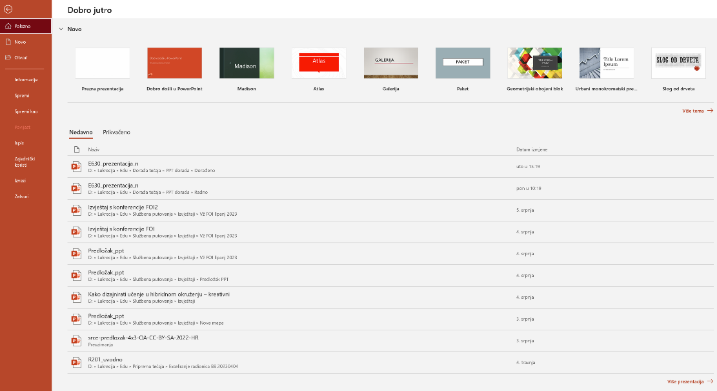
Slika 1 PowerPoint odabir mogućnosti za nastavak rada (Polazno)
Odabirom mogućnosti Prazna prezentacija prikazuje se prozor nove prazne prezentacije nazvane Prezentacija1. Prozor se otvara u zadanom pogledu Normalno.
    - Izgled i dijelovi prozora programa
Prozor programa PowerPoint sastoji se od više različitih dijelova, od kojih svaki ima svoju namjenu i određeni položaj u prozoru.
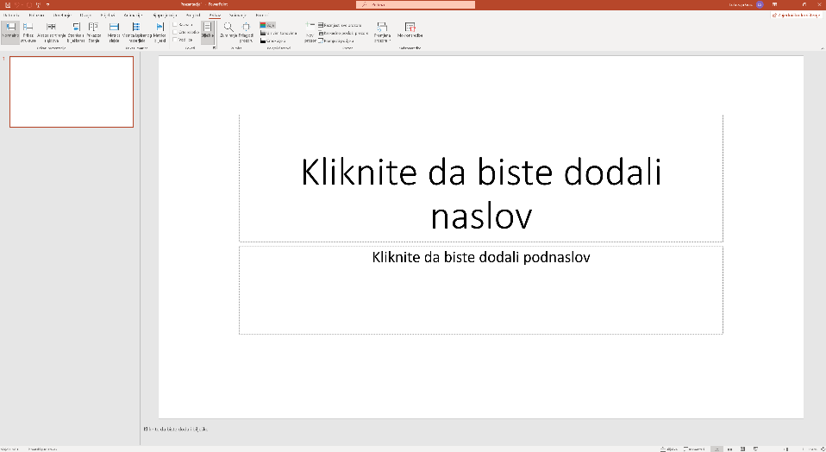

Slika 2 Izgled i dijelovi prozora programa PowerPoint

Dijelovi prozora programa:
- Alatna traka za brzi pristup prilagodljiva je traka koja sadrži naredbe neovisno o kartici koja je trenutačno prikazana te tako omogućava brzi pristup tim naredbama.
- Naslovna traka prikazuje naziv otvorene prezentacije i naziv programa (PowerPoint).
- Vrpca se sastoji od kartica (Polazno, Umetanje, Dizajn itd.) koje sadrže naredbe potrebne za rad u programu PowerPoint organizirane u logičke skupine (Slajdovi, Font, Odlomak itd.).
Zanimljivosti i napomene
Veličina Okna slajda, Okna Slajdovi/Struktura i Okna bilješki može se prilagođavati pomoću miša pomicanjem okomite ili vodoravne linije koje dijele okna.
Osim standardnih, uvijek prisutnih kartica, povremeno se pojavljuju i kontekstne kartice i to u trenucima kada se radi na određenim zadacima (na primjer: Ilustracije → Oblik oblika).
Također, postoje i dodatne, tzv. programske kartice (Matrica slajda, Matrica ispisanog materijala i Matrica bilješki) koje se pojavljuju kod prikaza matrice.
- Okno slajda sadrži trenutačno aktivni slajd u koji se mogu umetati, oblikovati i uređivati sadržaji (tekst, slike, grafovi, dijagrami, itd.).
- Okno slajdovi/struktura sadrži dva pogleda na slajdove: Slajdovi – minijature slajdova i Struktura – prikaz teksta sa slajdova.
Zanimljivosti i napomene
Pogled Struktura uključuje se naredbom Prikaz Prikazi strukture.
U pogledu Slajdovi prikazuju se smanjeni slajdovi što omogućava lakše kretanje kroz prezentaciju kod rada sa slajdovima. U pogledu Struktura tekst slajda prikazuje se u obliku strukture te služi za pregledavanje i uređivanje teksta na slajdovima.
- Okno s bilješkama je prostor za unos napomene ili objašnjenja vezanoga za aktivni slajd. Bilješke služe kao podsjetnik autoru tijekom izrade prezentacije ili njezine projekcije.
- Dugme Bilješke uključuje ili isključuje prikaz okna s bilješkama.
- Statusna traka (Traka stanja) je prilagodljiva traka na dnu prozora koja, između ostaloga, sadrži dugme Bilješke te nudi mogućnosti zumiranja i odabira različitih pogleda na prezentaciju.
    - Prilagodba dijelova prozora
Pojedini dijelovi prozora mogu se prilagoditi vlastitim potrebama kako bi rad bio što ugodniji i brži.
      - Promjena veličine slajda
Za povećanje ili smanjenje prikaza slajda u Oknu slajda ili u Oknu slajdovi/struktura rabi se naredba Zumiraj, koja omogućava raspon zumiranja od 10 do 400 %.
Za zumiranje slajda potrebno je, nakon pritiska mišem na slajd u oknu u kojem mu se želi promijeniti veličina, odabrati naredbu Prikaz Zumiraj Zumiranje.
Naredba Zumiranje otvara dijaloški okvir Zumiraj na kojem treba odabrati ili upisati postotak zumiranja.
Naredba Prikaz Zumiraj Prilagodi prozoru automatski zumira prezentaciju tako da maksimalno ispuni prostor.
Razina zumiranja
Prilagodi slajd postojećem prozoru
Slika 3 Promjena veličine slajda (zumiranje)

Za brzo zumiranje slajda rabi se Klizač za zumiranje u donjem desnom kutu prozora, na statusnoj traci. Dugme Razina zumiranja prikazuje trenutačni postotak zumiranja, a pritiskom na njega otvara se isti dijaloški okvir Zumiraj. Dugme Prilagodi slajd postojećem prozoru maksimalno ispunjava prostor.
Zanimljivosti i napomene
Slajd se može brzo zumirati pritiskom na tipku [Ctrl] i okretanjem kotačića miša naprijed-nazad.
    - Mogućnosti prikaza vrpce
Vrpcu s naredbama moguće je sažeti ili sakriti kako bi ostalo više prostora za rad na slajdovima.
Postupci za sažimanje vrpce i njezino vraćanje:
- dugme Sažmi vrpcu u desnom donjem kutu vrpce / dugme Prikvači vrpcu u desnom donjem kutu otvorene kartice
- dvostruki klik mišem na naziv aktivne kartice
- brzi izbornik na naziv kartice naredba Sažmi vrpcu
- tipkovni prečac [Ctrl]+[F1].
Kada je vrpca sažeta, vide se samo nazivi kartica. Da bi se odabrala naredba sa sažete vrpce, potrebno je pritisnuti naziv odgovarajuće kartice kako bi se vrpca prikazala. Nakon toga, vrpca se ponovno sažima.
Dugme Mogućnosti prikaza vrpce, koje se nalazi na desnoj strani naslovne trake, omogućava sažimanje vrpce pomoću naredbe Pokaži kartice, a pomoću naredbe Automatski sakrij vrpcu sakriva vrpcu pri čemu se prozor programa PowerPoint maksimalno proširuje. Naredbom Pokaži kartice i naredbe prikaz vrpce se ponovno vraća.
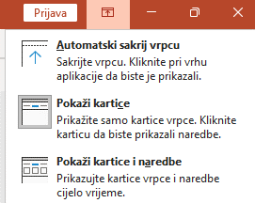
Slika 4 Mogućnosti prikaza vrpce
Dok je vrpca sakrivena, u prozoru su prikazani Okno slajda, Okno slajdovi/struktura i Okno s bilješkama (ako je uključen njegov prikaz). Naredbe na vrpci dostupne su nakon pritiska na dugme s trima točkicama .
    - Alatna traka za brzi pristup
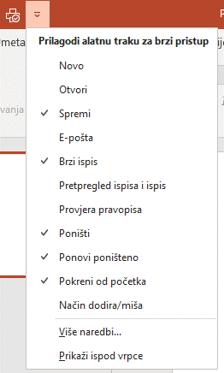
Alatna traka za brzi pristup sadrži naredbe neovisno o trenutačno prikazanoj kartici. Sadržaj trake može se prilagoditi korisničkim potrebama na nekoliko načina.
Na traku se mogu dodati nove naredbe ili ukloniti postojeće na prikazanom izborniku nakon pritiska na dugme Prilagodi alatnu traku za brzi pristup.
Drugi način prilagođavanja trake započinje nakon pritiska na Više naredbi.

Slika 5 Prilagodba alatne trake za brzi pristup

U dijaloškom okviru PowerPoint mogućnosti pretražuju se i odabiru naredbe u lijevom oknu s naredbama i dugmetom Dodaj >> postavljaju u desno okno, odnosno na traku za brzi pristup.
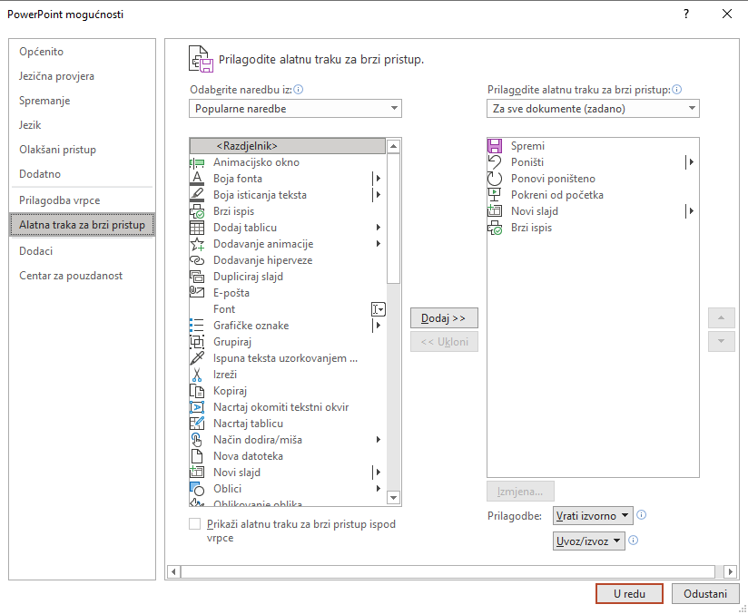
Slika 6 Prilagodba alatne trake za brzi pristup
Dugmetom Premjesti gore ili Premjesti dolje određuje se redoslijed prikaza naredbi, a dugmetom <<Ukloni odabrana naredba uklanja se s trake za brzi pristup.
Naredba se može dodati izravno s naredbe prikazane na vrpci pritiskom desne tipke miša na odgovarajuću naredbu i odabirom Dodaj na alatnu traku za brzi pristup.
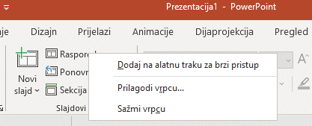
Slika 7 Dodavanje naredbe na alatnu traku za brzi pristup
    - Sustav pomoći
Pri radu u programu PowerPoint može se naići na probleme ili nejasnoće vezane za pojedine mogućnosti. Prvo mjesto na kojem se može potražiti objašnjenje ugrađeni je sustav pomoći.
Pomoć se može pozvati na više načina:
- pomoću okvira Pretraži koji se nalazi na vrpci
Upisivanjem riječi i izraza koji se odnose na ono što se sljedeće želi učiniti ili za koji se traži objašnjenje, brzo se može pristupiti značajkama koje se mogu koristiti ili radnjama koje se žele izvršiti.
- pomoću tipkovnoga prečaca [F1] koji otvara prozor sustava pomoći
Ključna riječ ili pojam za koji se traži objašnjenje upisuje se u okvir Pretraži i pretraživanje pokreće pritiskom na dugme sa znakom povećala ili na tipku [Enter].
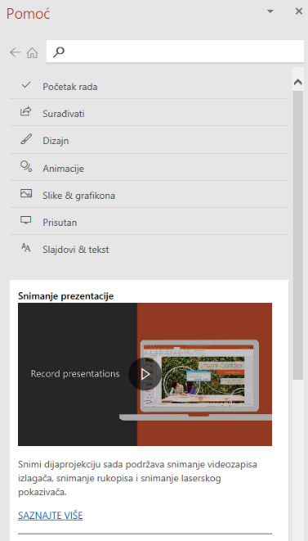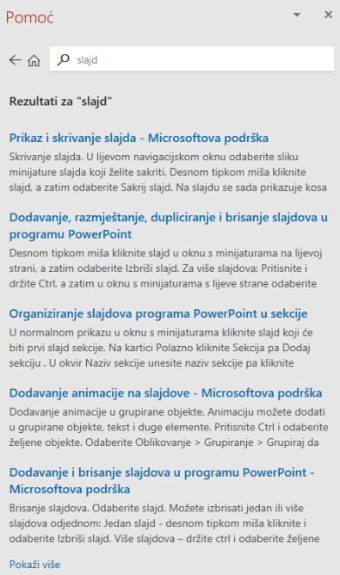
Slika 8 Prozor sustava pomoći i pretraživanje
U prozoru pomoći prikazani su naslovi članaka koji sadrže traženi pojam. Klikom na naslov članka otvara se njegov sadržaj. Za povratak na rezultat pretraživanja, odnosno na prethodni sadržaj, pritisne se dugme Nazad.
- pomoću povećanoga zaslonskoga opisa nad naredbom za koju se traži pomoć Želim saznati više ili pritisak na tipku [F1].
Kod nekih naredbi zaslonski opis sadrži mogućnost dodatnih objašnjenja koja se pokreću pritiskom na Želim saznati više ili na funkcijsku tipku [F1] dok je taj zaslonski opis prikazan. Objašnjenje u prozoru pomoći odnosit će se točno na tu naredbu.
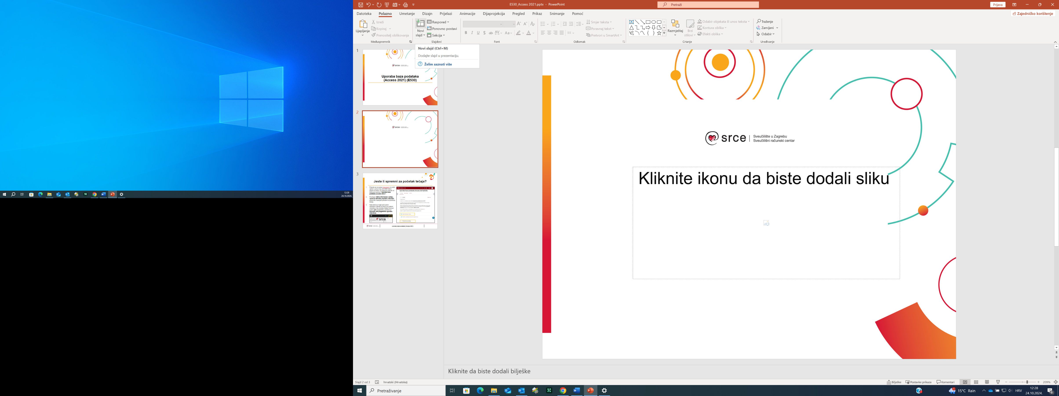
Slika 9 Prikaz opcije Želim saznati više
  - Rad s datotekama
Prezentacija se sprema na medij za pohranu podataka kao datoteka u uobičajenom nastavku .pptx. Osim tog oblika, može se spremiti i u nizu drugih oblika, npr. ppsx, .pptm, .rtf, .potx. Tijekom rada u programu, uvijek se može izraditi nova datoteka ili otvoriti postojeća.
    - Izrada nove prezentacije
Pokretanjem programa PowerPoint otvara se početni zaslon na kojem se između ostalih mogućnosti nalazi i mogućnost izrade nove prezentacije.
Pritiskom na Prazna prezentacija otvara se nova prazna prezentacija kojoj ime još nije određeno, pa je program privremeno naziva Prezentacija1. To se ime zadržava tako dugo dok se prvi put ne spremi.
Nova prezentacija može se izraditi i u bilo kojem trenutku rada u programu i to na nekoliko načina:
- naredbom Datoteka Novo Prazna prezentacija
- tipkovnim prečacem [Ctrl]+[N]
- naredbom Novo na alatnoj traci za brzi pristup ako je postavljena.
Nova prezentacija može se izraditi i na temelju gotovoga predloška. Predložak je model za novu prezentaciju koji u sebi sadrži niz unaprijed određenih oblikovanja i ugrađenih objekata. Program PowerPoint sadrži ili s Interneta preuzima mnogobrojne predloške, a može se izraditi i spremiti i vlastiti predložak.
Odabir predloška vrši se na početnom zaslonu pri ulasku u program PowerPoint ili kasnije, tijekom rada u programu pritiskom na Datoteka Novo.
Na početku zaslona Novo nalaze se izdvojeni predlošci, a daljnja pretraživanja izvode se odabirom kategorije predložaka Prezentacije, Posao, Obrazovanje, Teme itd. ili upisivanjem ključne riječi za vrstu predloška u okvir za pretraživanje.
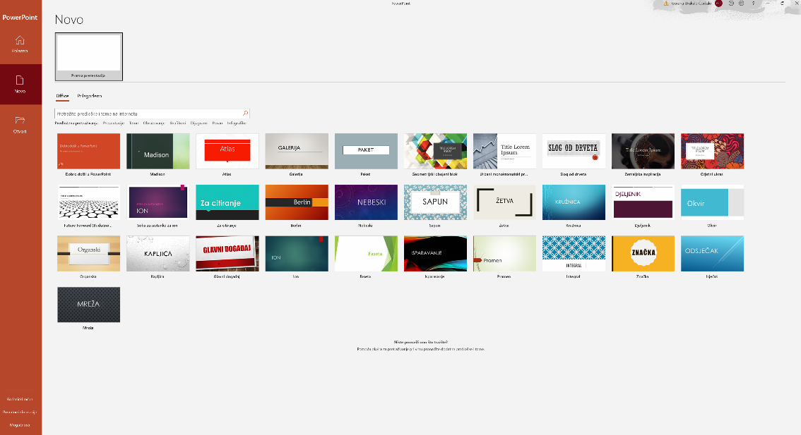
Slika 10 PowerPoint odabir mogućnosti za nastavak rada/odabir predloška (Novo)
Zatim se u rezultatima pretraživanja odabere predložak koji se želi koristiti i pritisne dugme Stvori. Nova datoteka otvorit će se ovisno o predlošku koji je odabran.
Do vlastitih prethodno spremljenih predložaka dolazi se pritiskom na kategoriju Prilagođeno te se odabere Prilagođeni predlošci sustava Office.
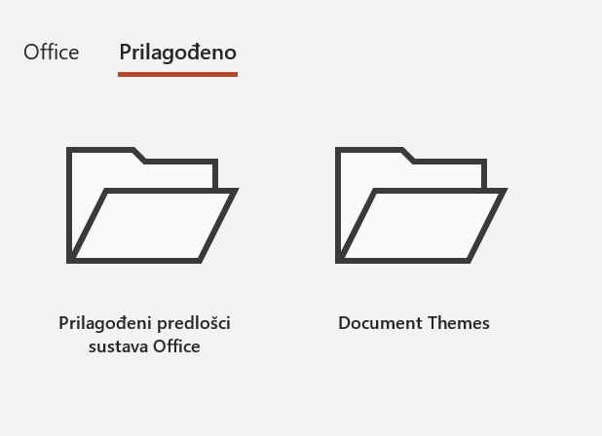
Slika 11 Odabir vlastitih predložaka
    - Spremanje prezentacije
Prije završetka rada, prezentaciju treba spremiti na medij za pohranu podataka ili u oblak za razmjenu i dohvaćanje s bilo kojega mjesta. Pri tome se mogu rabiti naredbe Spremi i naredba Spremi kao, ovisno o tome sprema li se datoteka prvi put, pod istim ili pod drugim imenom, na istome ili na drugome mjestu ili u drugome datotečnome obliku.
Datoteka se može spremiti na više načina:
Zanimljivosti i napomene
Tipkovni prečac za naredbu Spremi kao je funkcijska tipka [F12].
- naredbama Datoteka → Spremi ili Spremi kao
- tipkovnim prečacem [Ctrl]+[S]
- na alatnoj traci za brzi pristup pritiskom na dugme Spremi.
Kada je u pitanju prvo spremanje datoteke, na svaki od tih načina prelazi se u zaslon Spremi kao. Datoteka se sprema na medij za pohranu podataka pritiskom na Nedavno, OneDrive, Ovo računalo, Dodavanje mjesta ili Pregledaj.
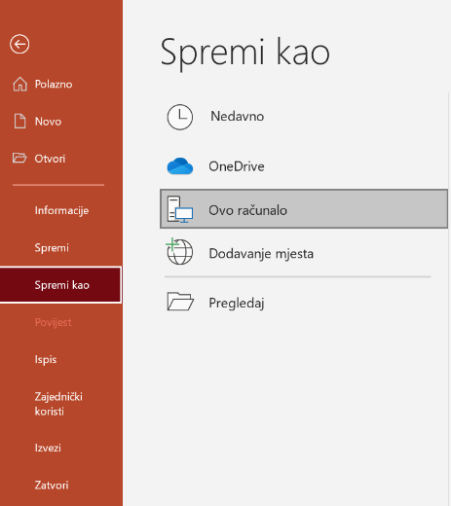
Slika 12 Zaslon Spremi kao
Na zaslonu Spremi kao pritiskom na Ovo računalo i Pregledaj otvara se dijaloški okvir Spremi kao, gdje je potrebno odabrati odnosno upisati potrebne informacije o mjestu spremanja, nazivu i obliku datoteke.
U okviru Spremi u obliku ponudit će se zadani oblik datoteke, najčešće je to Prezentacija programa PowerPoint s nastavkom .pptx.
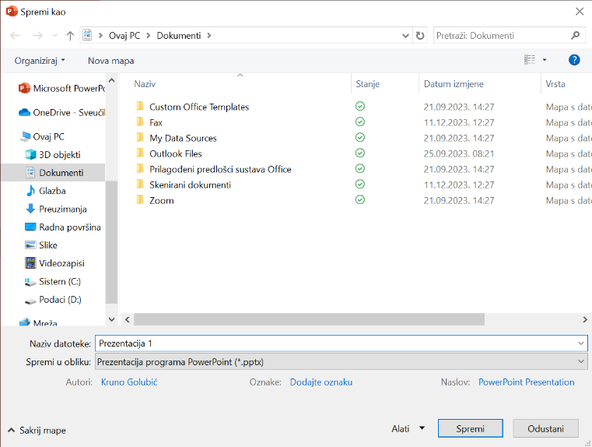
Zanimljivosti i napomene
Kod spremanja radne knjige kao predloška, predložak se prema zadanim postavkama sprema u mapu predložaka (Dokumenti/Prilagođeni predlošci sustava Office).
Može se odabrati i drugo mjesto, međutim tada taj predložak (prilikom izrade nove datoteke na temelju predloška) nije vidljiv u međukorisničkim predlošcima..
Slika 13 Okvir "Spremi u obliku"
Zadani se oblik može promijeniti odabirom potrebnoga oblika s popisa dobivenoga pritiskom na strelicu pored okvira. Ako datoteku treba spremiti u obliku predloška, odabere se oblik Predložak programa PowerPoint, a datoteka će dobiti nastavak .potx. Ako ju treba spremiti u obliku starije inačice programa PowerPoint, odabere se oblik Prezentacija programa PowerPoint 97-2003 s nastavkom .ppt.
Prezentaciju se može spremiti u obliku projekcije kako bi se projekcija pokrenula već kod otvaranja datoteke. To je oblik Projekcija programa PowerPoint s nastavkom .ppsx.

Osim navedenih, prezentacija se može spremiti i u nekom od ovih oblika:
Oblik | Nastavak | Opis
Prezentacija programa PowerPoint s omogućenim makronaredbama | .pptm | oblik datoteke u kojoj se mogu spremati makronaredbe
PDF | .pdf | ispisni, zaštićeni oblik datoteke (otvara se u Adobe Acrobatu)
XML prezentacija programa PowerPoint | .xml | samostalni oblik XML, ekvivalent obliku Open XML
MPEG-4 Video | .mp4 | oblik videozapisa
Windows Media Video | .wmv | oblik videozapisa
GIF, JPEG, PNG, TIFF, Bitmapa | .gif, .jpg, .png, .tif, .bmp | razni slikovni oblici za uporabu na web-stranicama
Struktura/RTF | .rtf | oblik obogaćenoga teksta  Rich Text Format
Prezentacija OpenDocument | .odp | oblik koji koriste neke druge aplikacije za prezentacije, kao što su Apache OpenOffice Impress i LibreOffice Impress
Promjene napravljene u postojećoj, već prije spremljenoj prezentaciji, mogu se spremiti u istu datoteku pod istim imenom, na istome mjestu i u istome obliku naredbom Spremi dok se za spremanje u novu datoteku pod drugim imenom, na drugom mjestu ili u drugome datotečnome obliku rabi naredba Spremi kao.
    - Otvaranje postojeće prezentacije
Prezentacija koja je prethodno napravljena i spremljena na medij za pohranu podataka može se ponovno otvoriti kako bi se nastavila uređivati ili kako bi se prezentirala.
Prezentacija se može otvoriti na više načina:
- kod ulaska u program PowerPoint na početnom naslonu → odabir datoteke na popisu Nedavno ili pritisak na Prikvačeno
- naredbom Datoteka → Otvori
- tipkovnim prečacem [Ctrl]+[O]
- naredbom Otvori na alatnoj traci za brzi pristup ako je postavljena.
Na neki od tih načina prelazi se u zaslon Otvaranje. Postojeća datoteka može se otvoriti s popisa nedavno korištenih datoteka, pomoću servisa OneDrive, pretraživanjem Ovog računala ili pritiskom na Pregledaj.
Pritiskom na Pregledaj ili Ovo računalo dolazi se do dijaloškog okvira Otvori, gdje je potrebno pronaći datoteku i otvoriti je pritiskom na Otvori.

    - Prijelaz između otvorenih prezentacija
Često je potrebno imati otvoreno više prezentacija i istovremeno raditi ili pregledavati više njih. Kad je otvoreno više prezentacija, sadržaji se s jedne na drugu/druge mogu brže npr. kopirati ili premještati.
Između otvorenih prezentacija može se kretati na više načina:
Zanimljivosti i napomene
Tipkovni su prečaci za prijelaz između otvorenih prozora: [Alt]+[Tab], [Alt]+[Esc], [Ctrl]+[F6].
- klikom mišem na vidljivi dio prozora prezentacije ako prozori nisu maksimalno prošireni na radnoj površini
- pomoću programske trake operacijskoga sustava Windows na kojoj su grupirani ili nanizani prozori svih otvorenih datoteka
- pomoću naredbe na kartici Prikaz → skupina Prozor →
Promjena prozora odabirom prezentacije s popisa.
    - Zatvaranje prezentacije i programa
Nakon završenog rada na prezentaciji i njezinoga spremanja, prezentacija se može zatvoriti na više načina:
- naredbom Datoteka Zatvori
- pritiskom na dugme Zatvori u desnom gornjem kutu prozora programa
- tipkovnim prečacem [Ctrl]+[W]
- tipkovnim prečacem [Ctrl]+[F4]
- tipkovnim prečacem [Alt]+[F4].
Zatvaranjem posljednje prezentacije izlazi se i iz programa PowerPoint. Ako prezentacija nije spremljena ili nisu spremljene u međuvremenu izvršene promjene, prilikom zatvaranja postavit će se pitanje u okviru upozorenja: Želite li spremiti promjene napravljene u ovoj datoteci [Naziv prezentacije]?
  - Pogledi na prezentaciju
Prezentaciju se na zaslonu može gledati na nekoliko načina, ovisno o potrebi u pojedinom trenutku prilikom rada na prezentaciji.
Pogledi su na prezentaciju:
- normalni prikaz
- prikaz strukture
- usporedni prikaz slajdova (Alat za sortiranje slajdova)
- prikaz stranice s bilješkama
- prikaz za čitanje
- projekcija prezentacije.

Pogledi se mogu mijenjati na kartici Prikaz u skupini Prikazi prezentacije, a projekcija prezentacije pokreće se naredbama na kartici Dijaprojekcija u skupini Pokretanje dijaprojekcije.
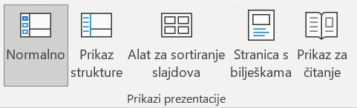
Slika 14 Skupina Prikazi prezentacije na kartici Prikaz
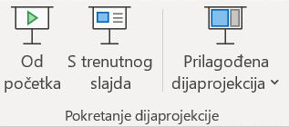
Slika 15 Skupina Pokretanje dijaprojekcije na kartici Dijaprojekcija
Za brži prijelaz iz pogleda u pogled služi dugmad na statusnoj traci.
Alat za sortiranje slajdova
Prikaz za čitanje
Normalno
Dijaprojekcija

Slika 16 Dugmad na statusnoj traci za brži prijelaz iz pogleda u pogled

Pogled Normalno ili običan pogled zadani je pogled u kojem se prezentacija nalazi odmah kad se pokrene program. Taj se pogled rabi za pisanje i dizajniranje prezentacije.
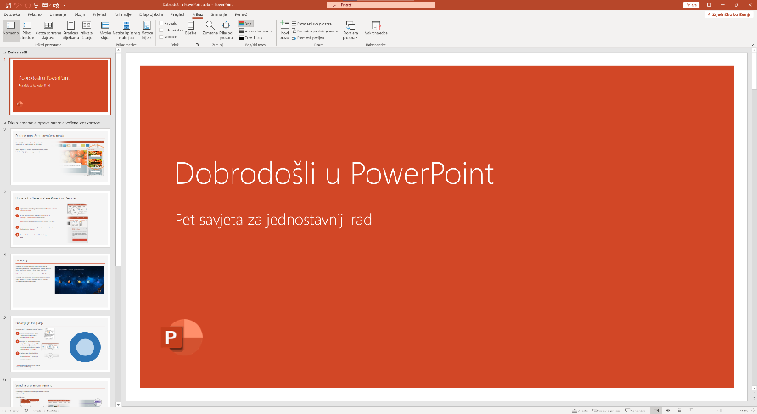
Slika 17 Pogled Normalno
U pogledu Prikaz strukture tekst slajda prikazuje se u obliku strukture te služi za pregledavanje i uređivanje teksta na slajdovima.
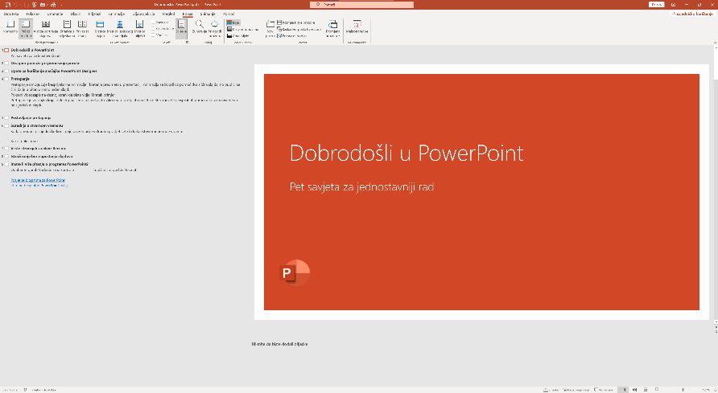
Slika 18 Pogled Prikaz strukture
U pogledu Alat za sortiranje slajdova moguće je brzo i jednostavno umanjene slajdove pregledavati, premještati na nova mjesta u prezentaciji, kopirati ili brisati. Također, u ovom pogledu je jednostavnije postavljati prezentacijske i animacijske efekte.
U ovom pogledu se sadržaj slajdova ne može mijenjati.
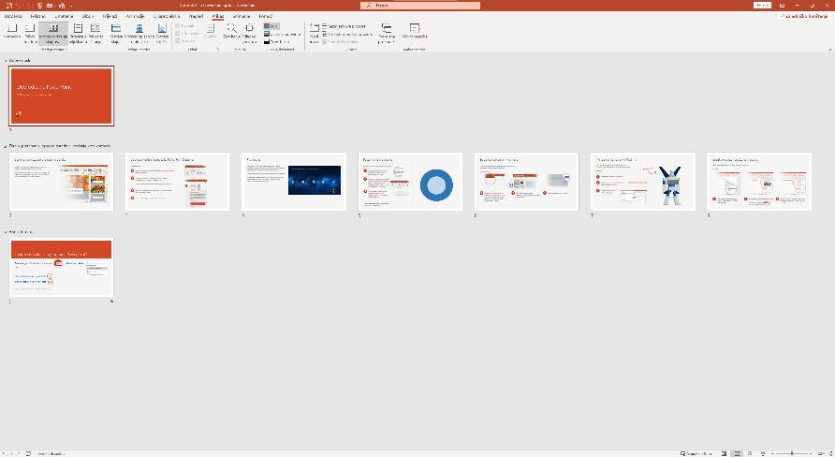
Slika 19 Pogled Alat za sortiranje slajdova
U pogledu Stranica s bilješkama olakšan je unos i pregledavanje unesenih bilježaka te njihovo uređivanje na punoj stranici.
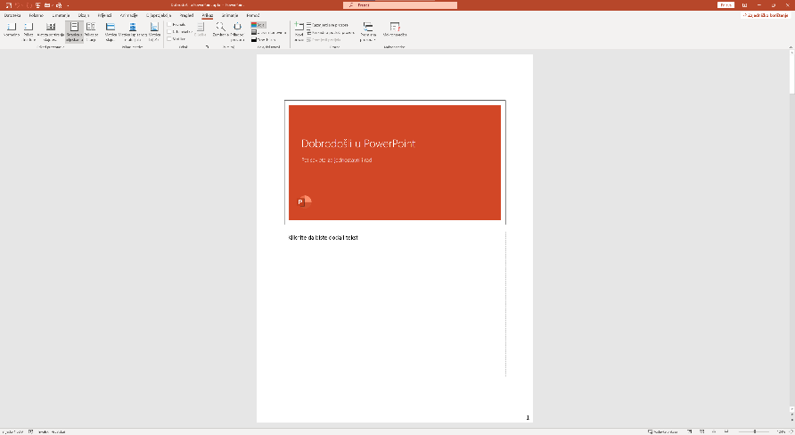
Slika 20 Pogled Stranica s bilješkama
Pogled Prikaz za čitanje služi za pregledavanje slajdova jednoga po jednoga u veličini cijeloga prozora programa umjesto da se pokrene dijaprojekcija. U ovom pogledu se na statusnoj traci i na pripadajućem izborniku nalaze jednostavne kontrole za kretanje po prezentaciji i njezino pregledavanje. Iz prikaza za čitanje može se izaći i tipkom [Esc].
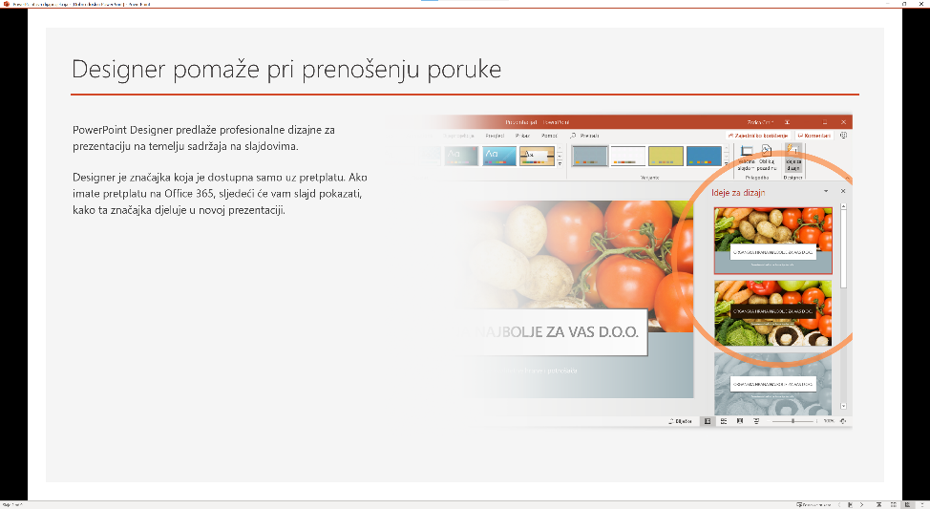
Slika 21 Pogled Prikaz za čitanje
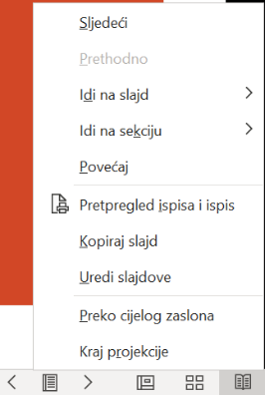
Zanimljivosti i napomene
Pogled dijaprojekcije pokreće se pritiskom na tipku [F5]. Tada projekcija kreće od prvog slajda.
Ako se projekcija želi pokrenuti od trenutačno aktivnoga slajda, pritisne se kombinacija tipki [Shift]+[F5] ili dugme Dijaprojekcija na statusnoj traci.

Slika 22 Prikaz za čitanje (opcije)
Pogled Dijaprojekcija prikazuje slajd i prezentaciju onako kako će je vidjeti publika kod prezentiranja. U tom pogledu slajd zauzima cijeli zaslon. Za prijelaz na pogled Dijaprojekcija odabere se kartica Dijaprojekcija → Pokretanje dijaprojekcije → Od početka u slučaju kad se želi s dijaprojekcijom započeti od početka prezentacije. Kad se prezentacija želi pokrenuti od trenutačno aktivnoga slajda, odabere se naredba S trenutnog slajda.
Pomoću tipke [Esc] izlazi se iz pogleda Dijaprojekcija.
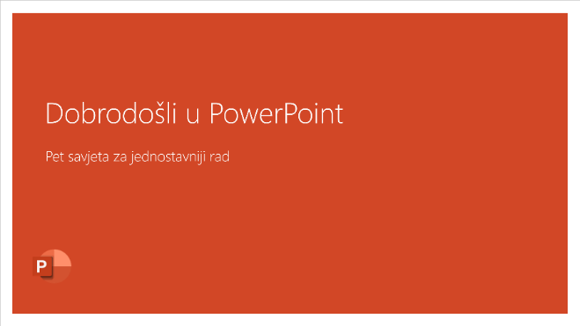
Slika 23 Izlaz iz pogleda Dijaprojekcija
  - Vježba: Prilagodba sučelja i upravljanje datotekama
- Za što služi program PowerPoint? __________________________
- Pokrenite program PowerPoint i napravite novu praznu prezentaciju.
- Smanjite prikaz slajda na 75 %.
- Na alatnu traku za brzi pristup postavite naredbe prema ovom redoslijedu: Novo, Otvori, Spremi, Kopiraj, Brzi ispis, Poništi i Ponovi poništeno. Ostale naredbe, ako su prikazane, uklonite.
- Napravite još jednu novu praznu prezentaciju.
- Spremite Prezentaciju1 u mapu E630_vjezbe pod nazivom Moja_prva_prezentacija.pptx i zatvorite.
- Spremite Prezentaciju2 u mapu E630_vjezbe pod nazivom Moja_druga_prezentacija.ppsx (u obliku projekcije) i zatvorite.
- Otvorite datoteke Moja_prva_prezentacija.pptx i Moja_druga_prezentacija.ppsx.
- U čemu je razlika između oblika datoteke .pptx i .ppsx?
______________________________________________________
- Datoteku Moja_prva_prezentacija spremite u mapu E630_vjezbe pod nazivom Moja_treca_prezentacija.pptx.
- Zatvorite sve datoteke i program PowerPoint.

- Rad sa slajdovima
Po završetku ovog poglavlja polaznik će moći:
dodavati i umetati nove slajdove i organizirati ih u sekcije
slajdove kopirati, premještati ili brisati
promijeniti izgled slajda
promijeniti boju pozadine slajda i primijeniti temu dizajna.
Postupak izrade prezentacije uključuje i rad sa slajdovima. S obzirom na to da novostvorena prezentacija sadrži samo jedan slajd, potrebno je dodavati nove slajdove ili nove slajdove umetati između postojećih.
Također, slajdove je često potrebno kopirati ili premještati te brisati ako više nisu potrebni. Primjenom teme slajdovima se brzo može dodati atraktivan i profesionalan izgled.
  - Dodavanje i umetanje novoga slajda
Nova prazna prezentacija sadrži početni Naslovni slajd koji je predviđen za naslov i podnaslov prezentacije.
Novi se slajd može dodati ili umetnuti na nekoliko načina:
- pritiskom gornjega dijela naredbe Polazno Slajdovi Novi slajd
- pritiskom gornjega dijela naredbe Umetanje Slajdovi Novi slajd
- tipkovnim prečacem [Ctrl]+[M]
- pritiskom tipke [Enter] u Oknu Slajdovi/Struktura
- pritiskom desne tipke miša na područje Okno Slajdovi/Struktura brzi izbornik: naredba Novi slajd.
Svaki od navedenih načina dodaje novi slajd izgleda Naslov i sadržaj. On sadrži rezervirana mjesta za naslov slajda i za tijelo slajda u koji dolazi sadržaj. Sadržaj može biti tekst, numerirani popis, tablica, grafikon itd.
Izgledi određuju smještaj i oblikovanje sadržaja na slajdu. Kod dodavanja slajda može se unaprijed odabrati njegov izgled ovisno o predviđenom sadržaju.
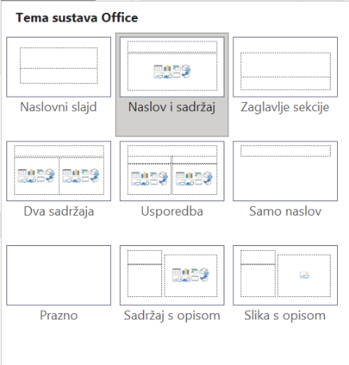
Za umetanje slajda s određenim izgledom potrebno je na kartici Polazno ili na kartici Umetanje u skupini Slajdovi pritisnuti na donji dio naredbe Novi slajd.
Odabirom ponuđenoga izgleda umeće se novi slajd određenoga rasporeda predviđenih mjesta i sadržaja, kao na primjer: Naslov i sadržaj, Dva sadržaja, Samo naslov ili potpuno prazan slajd.
Slika 24 Tema sustava Office
  - Promjena izgleda slajda
Naknadno se Izgled slajda može promijeniti jednom slajdu ili više slajdova odjednom. Promjena se može izvršiti u Oknu Slajdovi/Struktura kod pogleda Normalno ili kod pogleda Prikaz strukture i u pogledu Alat za sortiranje slajdova.
Za promjenu izgleda slajda potrebno je:
- označiti jedan ili više slajdova
- pritisnuti naredbu Polazno Slajdovi Raspored
- na izborniku odabrati jedan od ponuđenih izgleda.
Više nesusjednih slajdova označava se pomoću tipke [Ctrl], a susjedni slajdovi pomoću tipke [Shift] označavanjem prvoga i posljednjega u nizu. Svi slajdovi označavaju se pritiskom na kombinaciju tipki [Ctrl]+[A].
  - Kopiranje, premještanje i brisanje slajda
Slajdovi se mogu kopirati ili premjestiti u istoj prezentaciji ili između više otvorenih prezentacija. Nepotrebni slajdovi mogu se obrisati.
Najprije je potrebno označiti jedan ili više slajdova određenih za kopiranje, premještanje ili brisanje. Označavanje se može napraviti u Oknu Slajdovi/Struktura kod pogleda Normalno ili kod pogleda Prikaz strukture i u pogledu Alat za sortiranje slajdova.
    - Kopiranje slajda
Kopiranje jednoga ili više slajdova može se izvršiti na više načina.
Zanimljivosti i napomene
Tipkovni je prečac za naredbu Kopiraj [Ctrl]+[C], a za naredbu Lijepljenje [Ctrl]+[V].
Za naredbu Dupliciraj tipkovni je prečac [Ctrl]+[D].
Na brzom izborniku nalaze se odgovarajuće naredbe:
Kopiraj, Mogućnosti lijepljenja i Dupliciraj slajd.
Postupak kopiranja slajdova pomoću naredbe Kopiraj:
- odabrati slajd ili slajdove za kopiranje
- pritisnuti naredbu Polazno Međuspremnik Kopiraj
- odabrati slajd iza kojeg će se smjestiti kopirani slajd/slajdovi u istoj prezentaciji ili u drugoj otvorenoj prezentaciji
- pritisnuti naredbu Polazno Međuspremnik Lijepljenje.
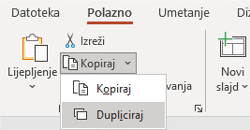
Označeni slajd ili više označenih slajdova mogu se kopirati i pomoću naredbe Polazno Međuspremnik skupna naredba Kopiraj Dupliciraj.
Slika 25 Kopiranje slajda - naredbe Kopiraj i Dupliciraj

Kopirani slajd/slajdovi smještaju se neposredno iza slajda/slajdova koji su bili označeni za kopiranje.
Slajd/slajdovi se mogu još brže kopirati pomoću miša. Potrebno je označiti slajd/slajdove te uz pritisnutu tipku [Ctrl] povući ih na željeno mjesto.

    - Premještanje slajda
Premještanje jednoga ili više slajdova može se izvršiti na više načina, pomoću naredbe Izreži i pomoću miša.
Postupak premještanja slajdova pomoću naredbe Izreži:
Zanimljivosti i napomene
Tipkovni je prečac za naredbu Izreži [Ctrl]+[X], a za naredbu Lijepljenje [Ctrl]+[V].
- odabrati slajd ili slajdove za premještanje
- pritisnuti naredbu Polazno Međuspremnik Izreži
- odabrati slajd iza kojeg će se smjestiti označeni slajd/slajdovi u istoj prezentaciji ili u drugoj otvorenoj prezentaciji
- pritisnuti naredbu Polazno Međuspremnik Lijepljenje.
Slajd/slajdovi se mogu brzo i jednostavno premjestiti pomoću miša. Potrebno ih je označiti te odvući na željeno mjesto.
    - Brisanje slajda
Jedan ili više slajdova mogu se izbrisati u svim pogledima na prezentaciju osim u pogledu Dijaprojekcija i Prikazu za čitanje.
Postupak brisanja slajda/slajdova:
- odabrati slajd ili slajdove za brisanje
- pritisnuti desnu tipku miša
- na brzom izborniku pritisnuti naredbu Izbriši slajd.
Slajdovi se mogu brzo izbrisati ako se nakon označavanja pritisne tipka [Delete] na tipkovnici.
  - Organiziranje slajdova u sekcije
Slajdovi se mogu, radi bolje preglednosti, organizirati u tematske skupine pomoću sekcija koje mogu imati i svoje nazive. Sekcija može sadržavati jedan ili više slajdova.
Postupak dodavanja sekcije:
Zanimljivosti i napomene
Sekcije se mogu dodavati i u prikazu Alat za sortiranje slajdova.
- pritisnuti lijevom tipkom miša u Oknu slajdovi/Struktura u prazan prostor iznad slajdova koji dolaze u sekciju
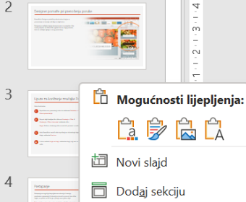
Slika 26 Dodavanje sekcije
- pritisnuti naredbu Polazno Slajdovi Sekcija Dodaj sekciju
- Dodana je Sekcija bez naslova koja uključuje sljedeće slajdove i Zadana sekcija koja uključuje prethodne slajdove.
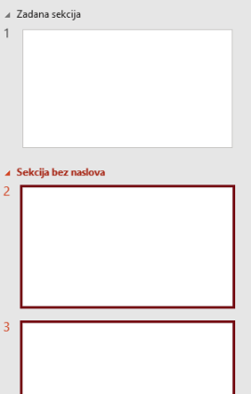
Slika 27 Zadana sekcija i Sekcija bez naslova
- za dodjeljivanje naziva sekciji pritisnuti naredbu Polazno Slajdovi Sekcija Preimenuj sekciju
- u okviru Naziv sekcije upisati naziv
- pritisnuti dugme Preimenuj.
Sljedeće sekcije, koje će grupirati ostale slajdove, dodaju se na isti način.
Kada se klikne mišem na naziv sekcije označavaju se svi pripadajući slajdovi, a kada se klikne na trokut pored naziva , sekcija se sažima i ostaje prikazan samo naziv sekcije i broj pripadajućih slajdova. Pritiskom na novi trokut , sekcija se proširuje.
Sekcije se mogu premještati povlačenjem mišem bilo u Oknu slajdovi/Struktura ili u prikazu Alat za sortiranje slajdova.
Naredbe za rad sa sekcijama nalaze se na brzom izborniku dobivenim na nazivu sekcije i na izborniku dobivenim pritiskom na naredbu Polazno Slajdovi Sekcija.
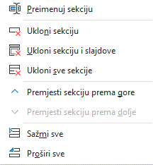
Slika 28 Naredbe za rad sa sekcijama na brzom izborniku
Sekcije se brišu naredbama Ukloni sekciju, Ukloni sekciju i slajdove i Ukloni sve sekcije.

  - Promjena boje pozadine slajda
Svakom se slajdu može postaviti ili promijeniti postojeća pozadinska boja. Pozadina slajda može se oblikovati primjenom pune boje, boje s prijelazom, uzorkom ispune, slikom ili teksturom.
Postupak promjene boje pozadine slajda/slajdova:
- odabrati jedan slajd ili više slajdova
- pritisnuti naredbu Dizajn Prilagodba Oblikuj pozadinu
- odabrati željena oblikovanja pozadine u oknu zadatka Oblikovanje pozadine.
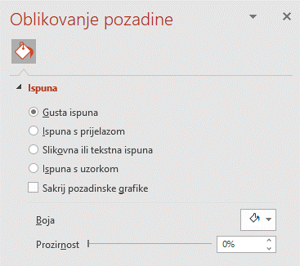
Slika 29 Oblikovanje pozadine slajda
Promijeniti se može i prozirnost pozadine. Za to je potrebno pomaknuti klizač u rasponu od 0 % do 100 % odnosno od potpune neprozirnosti, što je i zadana postavka, do potpune prozirnosti.
Ako se oblikovanje pozadine želi primijeniti na sve slajdove, u oknu zadatka Oblikovanje pozadine se nakon postavljenog oblikovanja pritisne dugme Primijeni na sve. Pritiskom na dugme Ponovno postavi pozadinu uklonila bi se korisnička oblikovanja i vratila na zadana.
  - Teme dizajna slajda
Cijela prezentacija se lako i brzo može oblikovati primjenom teme dizajna. Tema dizajna je određeni skup karakteristika oblikovanja čijom primjenom se odjednom izvršavaju sva oblikovanja navedena u tom skupu, a odnose se na boju, pozadinu, fontove i efekte čime se stvara jedinstveni izgled slajdova.
Program PowerPoint pruža mnoštvo tema dizajna koje se mogu primjenjivati, prilagođavati, a moguće je stvarati i nove vlastite teme.
    - Primjena teme na prezentaciju
Tema dizajna može se odjednom primijeniti na cijelu prezentaciju ili samo na prethodno odabrane slajdove.
Postupak primjene teme dizajna:
- odabrati karticu Dizajn
- u skupini Teme za prikaz svih raspoloživih tema pritisnuti strelicu Više
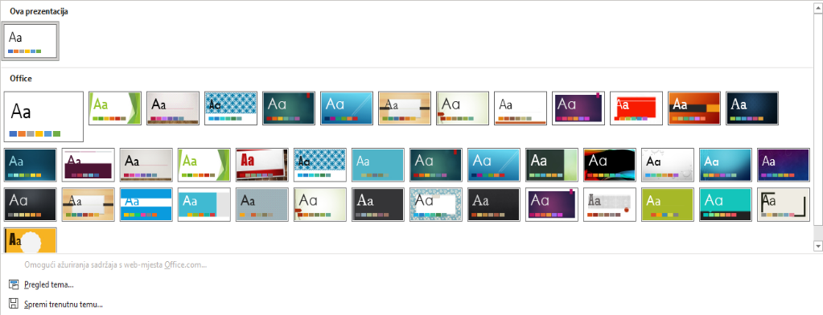
Slika 30 Pregled tema dizajna (Više)
- dovesti pokazivač miša na minijaturu teme, čime se omogućava pretpregled izgleda teme na aktivnom slajdu
- odabrati željenu temu koja će se primijeniti na cijelu prezentaciju.
Za primjenu na samo jedan ili na više prethodno označenih slajdova, potrebno je odabrati naredbu Primijeni na odabrane slajdove s brzog izbornika dobivenoga nakon pritiska desne tipke miša na željenu temu.
    - Prilagodba primijenjene teme
Primijenjenoj temi dizajna može se promijeniti boja, vrsta fonta, efekti i pozadinski stilovi.
Postupak prilagodbe primijenjene teme:
- odabrati karticu Dizajn
- u skupini Varijante odabrati ponuđeni promijenjeni izgled teme ili pritisnuti strelicu Više za prikaz svih mogućnosti prilagodbe
- odabrati element za prilagodbu: Boje, Fontovi, Efekti ili Pozadinski stilovi
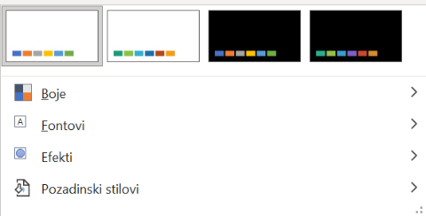
Slika 31 Prilagodba primijenjene teme (Varijante)
- prilagoditi odabrani element.
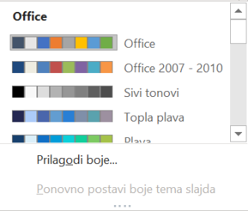
Slika 32 Element Boje
Element Boje nudi skupove boja koje se odnose na boju teksta, boju isticanja, boju pozadine i boju hiperveze.
Pritiskom na Prilagodi boje stvara se nova vlastita kombinacija boja. U dijaloškom okviru Stvaranje novih boja teme odabiru se željene boje i spremaju pod novim nazivom.
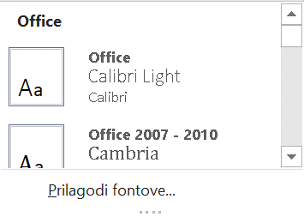
Promjenom fontova teme mijenja se font teksta svih naslova i natuknica u prezentaciji.
Vlastiti fontovi teme stvaraju se u dijaloškom okviru Prilagodi fontove nakon pritiska na Prilagodi fontove.
Slika 33 Element Fontovi

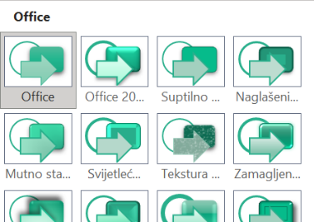
Efekti teme uključuju sjene, odraze, crte, ispune i drugo. Ne može se stvoriti vlastiti skup efekata teme, ali se može odabrati skup efekata koji odgovaraju prezentaciji.

Slika 34 Element Efekti

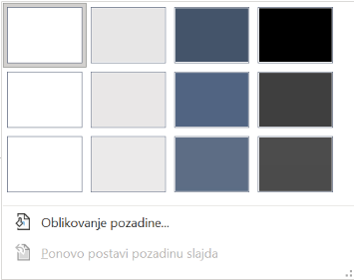
Element Pozadinski stilovi nudi odabir stila pozadine, a pritiskom na Oblikovanje pozadine otvara se okno zadatka Oblikovanje pozadine s detaljnijim mogućnostima oblikovanja pozadine u temi.

Slika 35 Element Pozadinski stilovi

Promijenjena tema može se spremiti za neku kasniju uporabu:
- na kartici Dizajn u skupini Teme pritisnuti strelicu Više
- odabrati naredbu Spremi trenutnu temu
- u dijaloškom okviru Spremanje trenutne teme upisati naziv nove teme
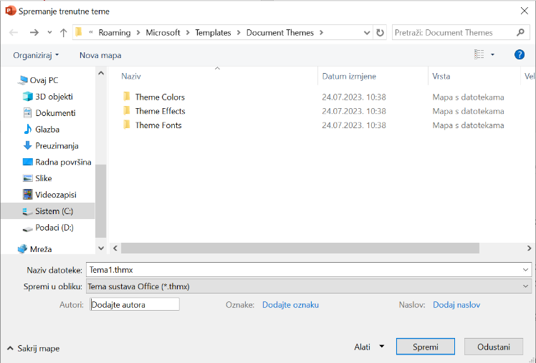
Zanimljivosti i napomene
Program PowerPoint prilagođene teme smješta u mapu Predlošci (Templates)\Document Themes.
Slika 36 Spremanje trenutne teme - naziv nove teme
- pritisnuti dugme Spremi.
Novostvorena tema dizajna nalazi se u galeriji tema i dostupna je za primjenu u kategoriji Prilagođeno (Dizajn Teme strelica Više).
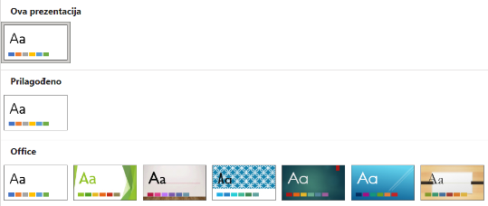
Slika 37 Dizajn - Teme - strelica Više

  - Vježba: Rad sa slajdovima
- Otvorite datoteku Moja_prva_prezentacija.pptx iz mape E630_vjezbe.
- Umetnite novi slajd.
- Dodajte tri nova slajda izgleda Dva sadržaja.
- Prvome od njih promijenite izgled u Prazno.
- Premjestite ga iza posljednjeg.
- Drugi slajd kopirajte neposredno iza njega samoga.
- Drugom i trećem slajdu promijenite boju pozadine u jednu od nijansi zlatne.
- U cijeloj prezentaciji primijenite temu Kapljica.
- Posljednji slajd izbrišite.
- Četvrti i peti slajd organizirajte u sekciju naziva Usporedba.
- Spremite prezentaciju u mapu E630_vjezbe pod imenom Moja_cetvrta_prezentacija.pptx i zatvorite je.

- Unos i obrada teksta
Po završetku ovog poglavlja polaznik će moći:
umetati tekst u prezentaciju
uređivati i oblikovati tekst
kopirati i premještati tekst.
Izrada prezentacije, između ostaloga, uključuje unos, uređivanje i oblikovanje teksta u slajdovima i u području bilješki. Slajdovi sadrže rezervirana mjesta za tekst i objekte što olakšava izradu prezentacije. Rezervirana mjesta za tekst su tekstni okviri s unaprijed pripremljenim oblikovanjem.
  - Unos teksta
Tekst se unosi u rezervirano mjesto za tekst. Ovisno o primijenjenom izgledu slajda, na slajdu se nalazi različit broj i veličina rezerviranih mjesta.
Rezervirano mjesto prikazuje privremeni tekst koji upućuje na namjenu rezerviranoga mjesta, kao na primjer Kliknite da biste dodali naslov, Kliknite da biste dodali podnaslov, Kliknite da biste dodali tekst. Taj se tekst ne ispisuje niti se vidi kod prezentiranja.
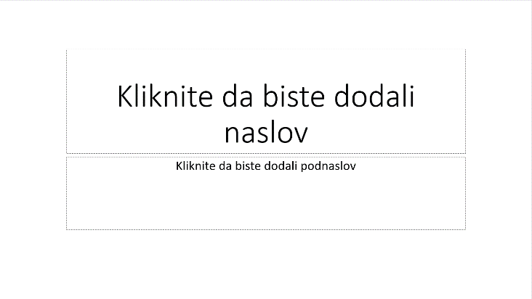
Zanimljivosti i napomene
Tekstni okvir može se premjestiti tako da se pokazivač miša postavi na rub okvira i odvuče na željeno mjesto.
Ako se želi promijeniti veličina tekstnog okvira, pokazivač miša se postavi na jednu od hvataljki okvira, pritisne i povuče u željenom smjeru.
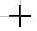
Slika 38 Privremeni tekst koji upućuje na namjenu rezerviranoga mjesta
Tekst se može unositi u oknu slajda i u prikazu strukture. U prikazu strukture prikazuje se samo tekst pa je to mjesto pogodno za unos, izmjenu i pregled tekstnoga sadržaja prezentacije.
    - Unos teksta u oknu slajda
Postupak unosa teksta u oknu slajda u rezervirano mjesto za tekst:
- kliknuti mišem u rezervirano mjesto za tekst
- kad se pojavi točka umetanja unijeti tekst
- u novi odlomak prelazi se pritiskom tipke [Enter]
- za prijelaz na sljedeće rezervirano mjesto kliknuti mišem u okvir ili pritisnuti kombinaciju tipki [Ctrl]+[Enter].
    - Unos teksta u prikazu strukture
Postupak unosa teksta u prikazu strukture:
- prijeći u prikaz strukture pritiskom na naredbu Prikaz Prikazi prezentacije Prikaz strukture
- odabrati slajd za unos teksta
- unijeti tekst
- za prijelaz u novi odlomak u istom rezerviranom mjestu pritisnuti tipku [Enter], a za prijelaz na sljedeće rezervirano mjesto na slajdu pritisnuti kombinaciju tipki [Ctrl]+[Enter] (nakon završenog unosa u posljednje rezervirano mjesto na slajdu, umetnut će se novi slajd).
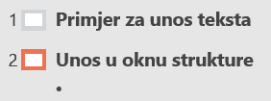
Slika 39 Unos teksta u prikazu strukture
Prikaz strukture može se sažeti tako da se vide samo naslovi ili proširiti da se vidi cijeli tekst. Za sažimanje ili proširivanje teksta jednoga slajda potrebno je pritisnuti desnom tipkom miša na slajd i odabrati naredbu Sažmi ili Proširi. Za sažimanje ili proširivanje cijeloga teksta u prezentaciji služe naredbe Sažmi sve ili Proširi sve.
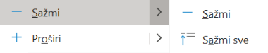
Slika 40 Naredbe Sažmi i Proširi u Prikazu strukture
    - Unos teksta u područje bilješki
Bilješke služe kao podsjetnik ili napomena autoru tijekom izrade prezentacije ili govorniku tijekom njezine projekcije. Tekst se u područje bilješki može unijeti u prikazu Normalno ili u prikazu Stranica s bilješkama.
Postupak unosa bilješki u prikazu Normalno:
Zanimljivosti i napomene
Okno s bilješkama može se povećati ili smanjiti pomoću miša pomicanjem linije između Okna s bilješkama i Okna slajda.
- pritisnuti dugme Bilješke na statusnoj traci kako bi se prikazalo okno za bilješke (Prikaz Pokaži Bilješke)
- kliknuti u Okno s bilješkama da se otvori točka umetanja
- unijeti potreban tekst.
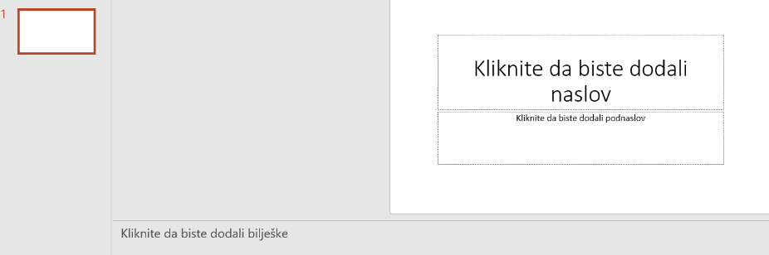
Slika 41 Prikaz Okna s bilješkama

Postupak unosa bilješki u prikazu Stranice s bilješkama:
- postaviti prikaz stranice s bilješkama (Prikaz Prezentacijski prikazi Prikazi prezentacije Stranica s bilješkama)
- kliknuti u Okno s bilješkama da se otvori točka umetanja
- unijeti potreban tekst.
  - Uređivanje teksta
Tekst na slajdovima ili bilješkama može se izmijeniti ili nadopuniti. Pri pisanju ili uređivanju teksta vrijede sva pravila kao i kod programa za rad s tekstom (npr. MS Word).
Točka umetanja (kursor) postavlja se pritiskom miša na određeno mjesto, nakon čega se može unositi novi tekst ili brisati tekst tipkom [Delete] ili tipkom [Backspace].
Umetati se mogu i posebni znakovi i simboli kao što su znakovi za autorska prava, zaštitni znakovi, sličice i slično.
Postupak umetanja posebnih znakova:
- postaviti točku umetanja na mjesto gdje se posebni znak želi umetnuti
- pritisnuti naredbu Umetanje Simboli Simbol
- u dijaloškom okviru pronaći i odabrati potreban znak
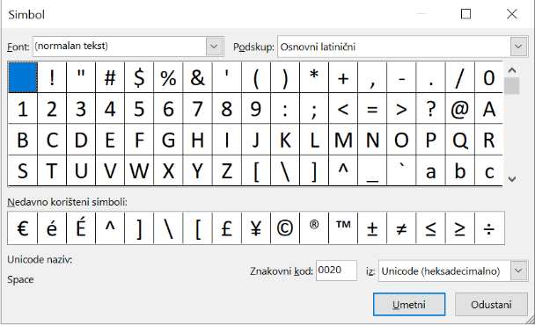
Slika 42 Umetanje posebnih znakova (Simboli)
- pritisnuti dugme Umetni.
Odabirom vrste fonta u okviru Font dijaloškog okvira Simbol mogu se pronaći različiti znakovi.
    - Traženje i zamjena teksta
Često u prezentaciji treba pronaći određene riječi ili izraze, bilo da se želi pronaći samo kontekst u kojem se nalaze ili se te riječi i izrazi žele osvježiti i zamijeniti nekim drugim.
Postupak za traženje određenoga teksta:
- pritisnuti naredbu Polazno Uređivanje Traženje
- u okvir Traži: upisati tekst koji se želi pronaći
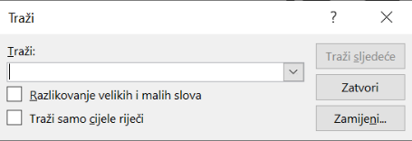
Slika 43 Prikaz dijaloškog okvira Traži
- pritisnuti dugme Traži sljedeće za pronalazak prvoga pojavljivanja
- ponovnim pritiskom na isto dugme pronalazi se tekst na sljedećem mjestu i tako redom
- na kraju pritisnuti dugme Zatvori za zatvaranje dijaloškog okvira.
Postupak za zamjenu određenoga teksta drugim tekstom:
Zanimljivosti i napomene
Tipkovni je prečac za naredbu Traženje [Ctrl]+[F], a za naredbu Zamijeni [Ctrl]+[H].
- pritisnuti naredbu Polazno Uređivanje Zamijeni
- u okvir Traži: upisati tekst koji se želi zamijeniti
- u okvir Zamijeni s: upisati tekst kojim se traženi tekst želi zamijeniti
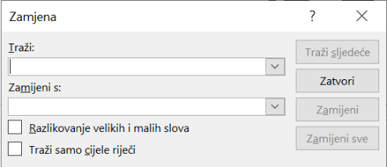
Slika 44 Prikaz dijaloškog okvira Zamjena
- pritisnuti dugme Zamijeni sve čime se automatski vrši zamjena na svim mjestima gdje se traženi tekst pojavljuje
- pritisnuti dugme Zatvori za zatvaranje dijaloškog okvira.
U dijaloškom okviru Zamjena pritiskom na dugme Traži sljedeće tekst se pronalazi na mjestu gdje se pojavljuje prvi put. Nakon toga pritiskom na dugme Zamijeni mijenja se trenutačno označeni tekst, a ako ga se ne želi zamijeniti, potrebno je ponovo pritisnuti dugme Traži sljedeće za pronalaženje sljedećega mjesta i tako redom. Na taj se način može upravljati zamjenom, nešto preskočiti, nešto zamijeniti.
  - Kopiranje i premještanje teksta
Tijekom postupka izrade prezentacije tekst ili dio teksta sa slajda može se kopirati ili premještati na drugo mjesto u prezentaciji, u drugu otvorenu prezentaciju, kao i u dokument drugoga programa paketa Microsoft Office.
Postupak kopiranja teksta:
- označiti tekst koji se želi kopirati
- pritisnuti naredbu Polazno Međuspremnik Kopiraj
Zanimljivosti i napomene
Tipkovni je prečac za naredbu Kopiraj [Ctrl]+[C], za naredbu Izreži [Ctrl]+[X], a za naredbu Lijepljenje [Ctrl]+[V].
- postaviti točku umetanja na mjesto gdje će se tekst smjestiti u istoj ili drugoj prezentaciji
- pritisnuti naredbu Polazno Međuspremnik Lijepljenje.
Postupak premještanja teksta:
- označiti tekst koji se želi premjestiti
- pritisnuti naredbu Polazno Međuspremnik Izreži
- postaviti točku umetanja na mjesto gdje će se tekst smjestiti u istoj ili drugoj prezentaciji
- pritisnuti naredbu Polazno Međuspremnik Lijepljenje.
Tekst se brzo može premjestiti tako da se tekst označi i pomoću miša odvuče na željeno mjesto. Ako se pri tome drži pritisnuta tipka [Ctrl], tekst će se na tom mjestu kopirati.
Naredba Lijepljenje sadrži dodatne mogućnosti lijepljenja teksta kod postupka kopiranja i kod postupka premještanja. Pritiskom na donji dio naredbe otvara se izbornik s mogućnostima lijepljenja vezano za oblikovanja: Koristi odredišnu temu (T), Zadrži izvorišno oblikovanje (Z), Slika (S) i Zadrži samo tekst (M).
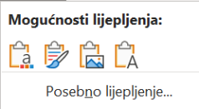
Slika 45 Mogućnosti lijepljenja (Naredba Lijepljenje)
Označeni tekst za kopiranje ili premještanje privremeno se smješta u dio memorije koji se naziva međuspremnik. Međuspremnik programskoga paketa Microsoft Office omogućava pohranjivanje do 24 stavke. Kada se koristi okno zadatka Međuspremnik ne postoji ograničenje na lijepljenje samo posljednje stavke koja se kopirala, već se mogu lijepiti sve stavke koje se trenutačno nalaze u međuspremiku i to više puta.
Okno zadatka otvara se pritiskom na pokretač dijaloškog okvira u skupini Međuspremnik na kartici Polazno. Da bi se stavke lijepile jedna po jedna, potrebno je nakon označavanja mjesta za lijepljenje pritiskati stavku po stavku. Da bi se zalijepile sve stavke odjednom, treba pritisnuti dugme Zalijepi sve. Dugmetom Očisti sve brišu se sve stavke. Pojedina se stavka može zalijepiti ili obrisati i pritiskom na strelicu pored stavke i odabirom naredbe Zalijepi ili Izbriši.
  - Oblikovanje teksta
Prilikom izrade prezentacije i unosa teksta primjenjuju se oblikovanja teksta koja su zadana predloškom. Želi li se da tekst izgleda drugačije, treba ga oblikovati.
Tekstu ili znakovima i odlomcima može se promijeniti vrsta, veličina, boja i stil fonta, poravnanje, prored kod redaka i odlomaka i drugo.
Naredbe za oblikovanje teksta nalaze se na vrpci na kartici Polazno u skupinama Font i Odlomak. Svaka skupina ima svoje dugme za prikaz dijaloškog okvira. Dijaloški okviri nude dodatne mogućnosti oblikovanja.
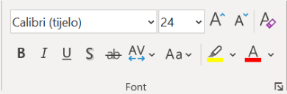
Slika 46 Skupina za oblikovanje teksta Font
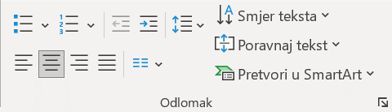
Slika 47 Skupina za oblikovanje teksta Odlomak
Prije nego se krene s oblikovanjem potrebno je označiti tekst koji se želi oblikovati i tada primijeniti potrebnu naredbu. U suprotnome će se naredba za oblikovanje primjenjivati od mjesta na kojem se nalazi točka umetanja pa nadalje, dakle za sav novi tekst koji će se tek upisati.
Ako je označen cijeli tekstni okvir, oblikovanje se odnosi na kompletan tekst u tom tekstnom okviru.
    - Oblikovanje fonta
Fontu se oblikovanjem mogu promijeniti vrsta, stil, veličina, boja, podcrtavanje i dodavanje efekata.
Naredbe za oblikovanje fonta na kartici Polazno u skupini Font:
Naredba | Naziv | Opis
 | Font | biranje vrste fonta
 | Veličina fonta | određivanje veličine fonta
 | Povećavanje/Smanji-vanje veličine fonta | povećavanje ili smanjivanje veličine fonta
 | Očisti sva oblikovanja | uklanjanje svih oblikovanja, ostavljanje čistoga neoblikovanog teksta
 | Podebljano | podebljani font
 | Kurziv | ukošeni font
 | Podcrtavanje | podcrtani font
 | Sjena teksta | dodavanje sjene fontu
 | Precrtano | prekriženi font
 | Razmak između znakova | prilagođavanje razmaka između znakova
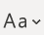 | VELIKA/mala slova | promjena teksta u velika ili mala slova, prvo slovo u rečenici veliko i slično
 | Boja fonta | boja fonta
Detaljnije mogućnosti oblikovanja fonta nalaze se u dijaloškom okviru Font.
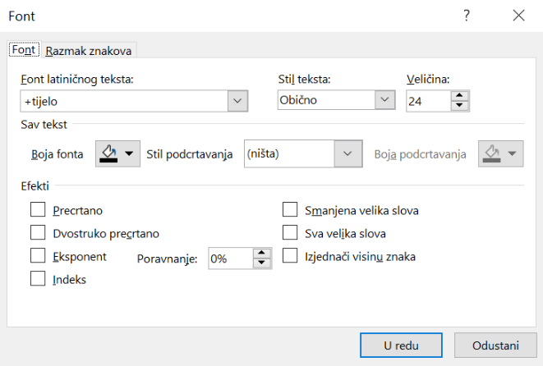
Slika 48 Dijaloški okvir Font
Na kartici Font nalaze se ove mogućnosti oblikovanja:
- u okviru Font latiničnog teksta odabire se vrsta fonta
- u okviru Stil teksta odabire se stil fonta – podebljano, kurziv
- u okviru Veličina odabire se ili upisuje veličina fonta
- u okviru Boja fonta odabire se boja fonta
- u okviru Stil podcrtavanja odabire se oblik linije za podcrtavanje
- u okviru Boja podcrtavanja odabire se boja linije za podcrtavanje
- u odjeljku Efekti dodaju se efekti precrtanoga ili dvostruko precrtanoga teksta, oblik eksponenta, oblik indeksa, smanjenoga prikaza velikih slova, promjena u velika slova (sva velika slova) i izjednačavanje visine znaka.
Na kartici Razmak znakova nalaze se ove mogućnosti oblikovanja:
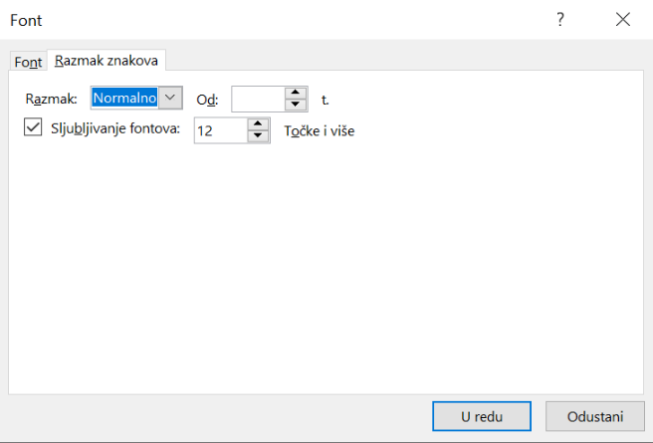
Slika 49 Mogućnosti oblikovanja na kartici Razmak znakova
- u okviru Razmak odabire se veličina razmaka između znakova – normalno, prošireno ili skraćeno
- u okviru Od određuje se broj točaka za prošireni ili skraćeni razmak između znakova
- mogućnost Sljubljivanje fontova određuje razmak uzimajući u obzir oblik fonta.

    - Oblikovanje odlomka
Odlomak je zasebna cjelina teksta s određenim značajkama oblikovanja – poravnanje, prored, uvlake itd. Kada se pritisne tipka [Enter] za završetak jednog i početak drugog odlomka, novi će odlomak imati ista oblikovanja kao i prethodni odlomak. Za prelazak u novi redak u istom odlomku pritisne se tipkovni prečac [Shift]+[Enter].
Odlomak je i naslov ili podnaslov teksta, pojedina stavka popisa i prazan redak ako se dva puta za redom pritisne tipka [Enter].
Naredbe za oblikovanje odlomka na kartici Polazno u skupini Odlomak:
Naredba | Naziv | Opis
 | Grafičke oznake | stvaranje popisa s grafičkim oznakama
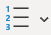 | Numeriranje | stvaranje numeriranoga popisa
 | Smanjivanje / Povećavanje razine popisa | smanjivanje ili povećavanje uvlake, odnosno uklanjanje ili dodavanje razine popisa
 | Prored | određivanje proreda između redaka u odlomku
 | Poravnanje | određivanje poravnanja odlomka: lijevo, sredina (centriraj), desno, obostrano
 | Dodavanje i uklanjanje stupaca | dijeljenje teksta odlomka u dva ili više stupaca
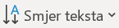 | Smjer teksta | promjena usmjerenja teksta u okomito, složeno ili rotirano u željenom smjeru
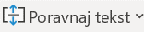 | Poravnanje teksta | okomito poravnanje teksta u tekstnom okviru: vrh, sredina, dno
 | Pretvorba u SmartArt grafiku | informacije se pretvaraju u oblik dijagrama i grafike kako bi se prikazali grafički odnosi, procesi, ciklusi i sl.
Detaljne i dodatne mogućnosti oblikovanja odlomka nalaze se u dijaloškom okviru Odlomak:
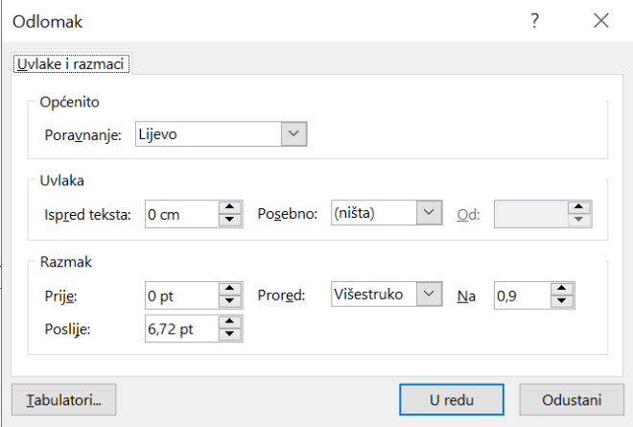
Slika 50 Dijaloški okvir Odlomak
- u okviru Poravnanje odabire se vrsta poravnanja: lijevo, centrirano, desno, obostrano poravnato i raspodijeljeno
- Obostrano dodaje razmak između riječi tako da se redak teksta poravna s lijevom i desnom marginom, što djeluje urednije. Posljednji redak se ne poravnava te zadržava uobičajen razmak između riječi.
- Raspodijeljeno je slično obostranom, s tom razlikom što se poravnava i posljednji redak.
- u odjeljku Uvlaka određuje se veličina lijeve uvlake (ispred teksta) cijelog odlomka ili prvoga retka
- u odjeljku Razmak određuje se razmak između odlomaka (Prije i Poslije) i razmak ili prored između redaka u istom odlomku (Jednostruko, 1,5 redak, Dvostruko, Točno i Višestruko)
Kada se rezervirano mjesto za tekst (tekstni okvir) popuni sadržajem, ali se i dalje nastavi s unosom, značajka AutoFit će automatski prilagođavati razmak redaka i veličinu fonta cijelom sadržaju kako bi novi reci stali u tekstni okvir. Pojavit će se oznaka Mogućnosti automatskog prilagođavanja . Pritiskom mišem na oznaku otvaraju se mogućnosti upravljanja automatskom prilagodbom:
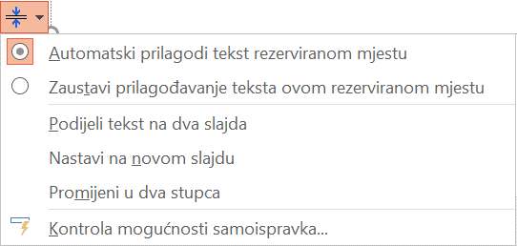
Slika 51 Oznaka Mogućnosti automatskog prilagođavanja
Da bi se isključilo automatsko prilagođavanje, potrebno je odabrati mogućnost Zaustavi prilagođavanje teksta ovom rezerviranom mjestu.
  - Izrada i oblikovanje popisa
Tekst prezentacijenajpregledniji je prikazan u natuknicama. U tu svrhu služe grafičke oznake i numerirani popisi. Izgledi slajdova su obično već unaprijed oblikovani za takav sadržaj, ali ako u rezerviranom mjestu i nije predviđen prikaz grafičkih oznaka ili numeriranoga popisa, uvijek ih se može dodati. Isto tako, mogu se isključiti ako nisu potrebni.
Postupak dodavanja grafičkih oznaka ili numeriranih popisa zadanoga stila:
- označiti jedan ili više odlomaka ili cijelo rezervirano mjesto
- pritisnuti naredbu Polazno Odlomak Grafičke oznake ili naredbu Numeriranje.
Postupak dodavanja (ili promjene) grafičkih oznaka ili numeriranih popisa drugih stilova:
- označiti jedan ili više odlomaka ili cijelo rezervirano mjesto
- pritisnuti strelicu pored naredbe Polazno Odlomak Grafičke oznake ili pored naredbe Polazno Odlomak Numeriranje
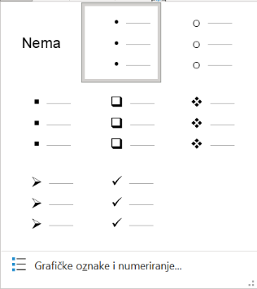
Slika 52 Dodavanje ili promjena grafičkih oznaka (Grafičke oznake)
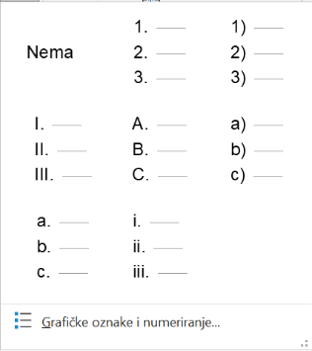
Slika 53 Dodavanje ili promjena numeriranih popisa (Numeriranje)
- odabrati jedan od ponuđenih stilova, a za više mogućnosti ili za stvaranje prilagođenih stilova pritisnuti Grafičke oznake i numeriranje za otvaranje istoimenoga dijaloškog okvira.
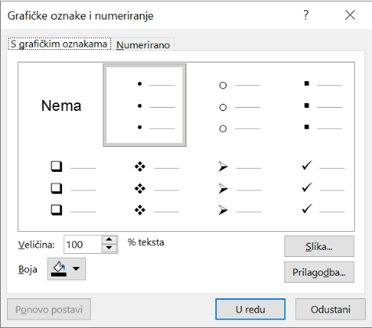
Slika 54 Dijaloški okvir Grafičke oznake i numeriranje za naredbu Grafičke oznake
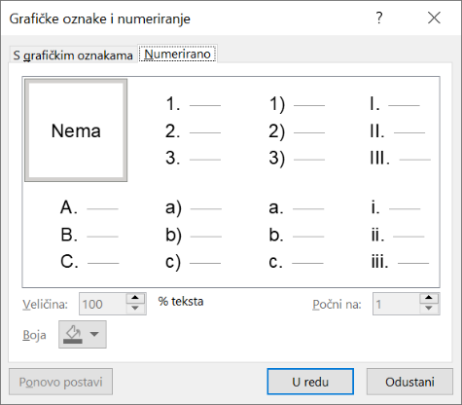
Slika 55 Dijaloški okvir Grafičke oznake i numeriranje za naredbu Numeriranje
Grafičke oznake ili numerirani popis mogu se ukloniti isključivanjem naredbi Grafičke oznake/Numeriranje na kartici Polazno u skupini Odlomak ili odabirom Nema bilo na izborniku ili na dijaloškom okviru.
Popisi s grafičkim oznakama ili numerirani popisi mogu biti na nekoliko razina (unutar jednoga popisa može se napraviti novi popis).
Razina popisa dodaje se u prethodnom označenom dijelu popisa pritiskom naredbe Polazno Odlomak Povećavanje razine popisa, a smanjuje se pritiskom naredbe Polazno Odlomak Smanjivanje razine popisa.
  - Vježba: Unos i uređivanje teksta
- Pokrenite program PowerPoint i napravite novu praznu prezentaciju.
- Kao naslov prezentacije upišite ZAGREB.
- Kao podnaslov upišite Glavni grad Republike Hrvatske.
- Dodajte novi slajd izgleda Naslov i sadržaj.
- U novom slajdu upišite naslov Zemljopisni položaj.
- U rezerviranom mjestu za tekst upišite:
- u kontinentalnoj središnjoj Hrvatskoj
- na južnim obroncima Medvednice
- na obalama rijeke Save
- na jugozapadnom dijelu Panonske nizine
- između alpske, dinarske, jadranske i panonske regije
- U cijeloj prezentaciji promijenite font u Tahoma.
- Naslov prezentacije neka ima veličinu fonta 60, podnaslov 40, naslov slajda 48, a ostali tekst 30.
- Naslovu i podnaslovu na naslovnom slajdu podebljajte font i promijenite boju u plavu (plava, Isticanje 5, tamnije 50 %).
- Odredite da se tekst podnaslova poravna okomito po sredini tekstnog okvira.
- Spremite prezentaciju u mapu E630_vjezbe pod nazivom Zagreb.pptx.

- Tablice u prezentaciji
Po završetku ovog poglavlja polaznik će moći:
na slajd umetnuti tablicu i popuniti je
uređivati i oblikovati tablicu.
Kada postoji potreba za prikazom podataka u tabličnom obliku, u prezentaciju se može vrlo jednostavno umetnuti prazna tablica koju je nakon toga moguće popuniti brojčanim ili tekstnim podacima.
  - Umetanje tablice
Zanimljivosti i napomene
U prezentaciju se može umetnuti gotova tablica stvorena u programima Excel i Word metodom kopiraj – zalijepi.
Tablica se u prezentaciju može dodati na više načina. Jedan je način umetanje tablice pomoću rezerviranoga mjesta za umetanje tablice koje se nalazi među ostalim rezerviranim mjestima za različite sadržaje na novome praznom slajdu, dok se na drugi načintablica umeće pomoću naredbe Umetanje.
Postupak umetanja tablice pomoću rezerviranoga mjesta:
- na novom praznom slajdu pritisnuti mišem na rezervirano mjesto za umetanje tablice Umetni tablicu
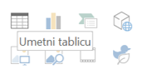
Slika 56 Umetanje tablice pomoću rezerviranoga mjesta
- na dijaloškom okviru Umetanje tablice odrediti broj stupaca i broj redaka buduće tablice
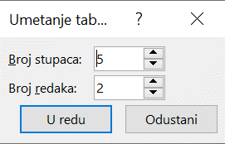
Slika 57 Dijaloški okvir Umetanje tablice

- pritisnuti dugme U redu.
Na slajd se umetnula tablica koju treba popuniti i oblikovati:
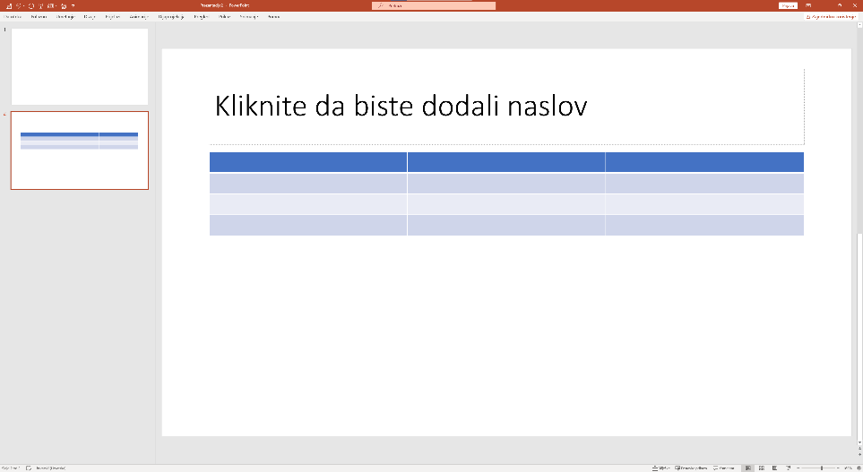
Slika 58 Umetanje tablice u programu PowerPoint
Postupak umetanja tablice pomoću naredbe Umetanje:
- odabrati slajd na koji se umeće tablica
- pritisnuti naredbu Umetanje Tablice Tablica
- na otvorenom izborniku umetnuti tablicu tako da se:
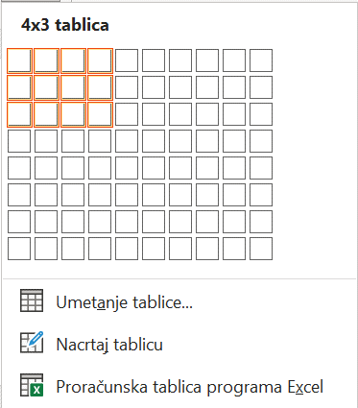
Slika 59 Postupak umetanja tablice pomoću naredbe Umetanje
na rasteru odabere željeni broj redaka i stupaca
pritisne naredba Umetanje tablice što će otvoriti istoimeni dijaloški okvir za određivanje broja stupaca i broja redaka (kao i u prethodno opisanom postupku)
pritisne naredba Nacrtaj tablicu za crtanje tablice koja se sastoji od jedne ćelije, odnosno jednoga stupca i jednoga retka
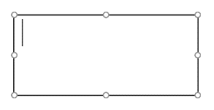
Slika 60 Umetanje tablice putem naredbe Nacrtaj tablicu
pritisne naredba Proračunska tablica programa Excel koja će umetnuti tablicu programa Excel kao ugrađeni OLE objekt.
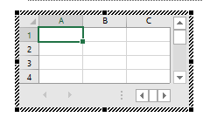
Slika 61 Umetanje tablice putem naredbe Proračunska tablica programa Excel
Kako bi se u tablicu upisali podaci, potrebno je kliknuti na ćeliju. Za prelazak na sljedeću ćeliju pritisne se tipka [Tab] ili na nju klikne mišem. Podaci se u tablici uređuju i oblikuju na isti način kao i podaci izvan tablice.
  - Označavanje u tablicama
Pritiskom miša u područje tablice, tablica je označena, a na vrpci se otvaraju Alati za tablice s naredbama koje služe za rad s tablicom. One su smještene na dvije kartice: Dizajn tablice i Raspored.
Označavanje cijelih stupaca ili redaka može se napraviti pomoću naredbe Odaberi ili mišem.
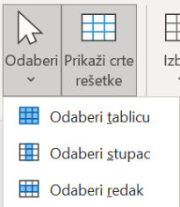

Slika 62 Naredba Odaberi

Postupak označavanja cijeloga stupca ili cijeloga retka pomoću naredbe:
- kliknuti na bilo koju ćeliju u stupcu ili retku kojega se označava
- pritisnuti naredbu Raspored Tablica Odaberi Odaberi stupac ili Odaberi redak.
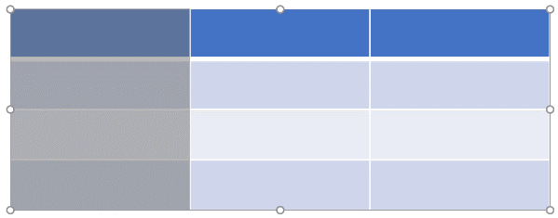
Slika 63 Naredba Odaberi stupac
Pomoću miša, stupac ili redak u tablici označava se tako da se klikne u prvu ćeliju u stupcu ili retku i uz pritisnutu lijevu tipku miša povlači dok se ne označi cijeli stupac ili cijeli redak. Na isti način može se označiti više stupaca ili više redaka.
Također se pomoću miša, stupac ili redak označava i tako da se pokazivačem miša dođe iznad stupca ili ispred retka koji se želi označiti i kad pokazivač miša promijeni oblik u crnu strelicu, pritisne se lijeva tipka miša. Povlačenjem na druge stupce ili retke, označava ih se više.
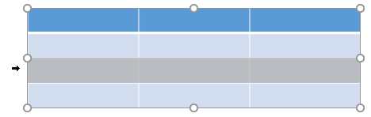
Slika 64 Označavanje retka pomoću miša
Jedna ćelija se označava tako da se pokazivačem miša dođe uz njezin lijevi rub i kada pokazivač poprimi oblik zakošene strelice, pritisne se lijeva tipka miša.
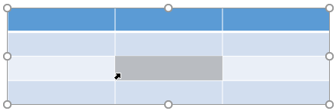
Slika 65 Označavanje jedne ćelije u tablici
  - Oblikovanje tablice
Umetnute tablice mogu se oblikovati tako da im se promijene stil, boja sjenčanja, boja i širina crta koje obrubljuju ćelije. Oblikovanje se postavlja ili mijenja na cijeloj tablici ili odabranim dijelovima tablice.
Postupak promjene stila tablice:
Zanimljivosti i napomene
Iz tablice se primijenjeni stil uklanja naredbom Očisti tablicu koja se nalazi na dnu galerije stilova.
- odabrati tablicu
- na kartici Dizajn tablice u skupini Stilovi tablice odabrati ponuđeni stil. Da bi se vidjelo više stilova, pritisnuti dugme Više s desne strane galerije stilova.
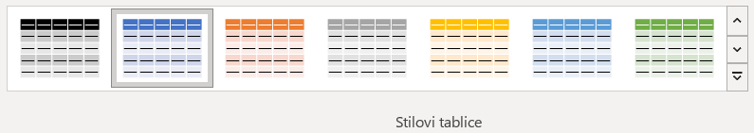
Slika 66 Stilovi tablice
Tablici ili dijelu tablice može se promijeniti boja pozadine. Sjenčanje se dodaje u dio tablice koji se odabere, u pojedine ćelije, retke, stupce ili u čitavu tablicu.

Postupak sjenčanja tablice:
- odabrati tablicu ili dio tablice
- na kartici Dizajn tablice u skupini Stilovi tablice pritisnuti naredbu Sjenčanje
- odabrati boju pozadine ili neku drugu na izborniku ponuđenu mogućnost oblikovanja.
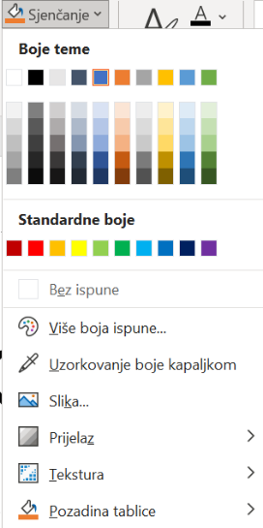
Slika 67 Naredba Sjenčanje u skupini Stilovi tablice
Postupak dodavanja ili promjene obruba tablice:
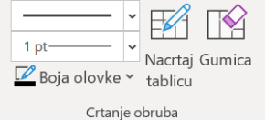
- odabrati tablicu ili dio tablice
- na kartici Dizajn tablice u skupini Crtanje obruba odabrati stil, debljinu i boju obruba:
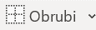
- dok pokazivač miša izgleda kao olovka, na kartici Dizajn tablice u skupini Stilovi tablice pritisnuti naredbu Obrubi i odabrati vrstu obruba.
  - Promjena visine redaka i širine stupaca
Tablica se automatski umeće s jednako širokim stupcima i jednako visokim recima kroz čitavu širinu slajda između lijevog i desnog ruba. Prema potrebi se njezina veličina i veličina pojedinih redaka ili stupaca može promijeniti.
Postupak promjene visine redaka ili širine stupaca:
- kliknuti mišem na ćeliju koja se nalazi u retku ili stupcu kojem se mijenja veličina
- odabrati ili upisati vrijednosti u centimetrima u okvire Visina i Širina, koji se nalaze na kartici Raspored u skupini Veličina ćelije.
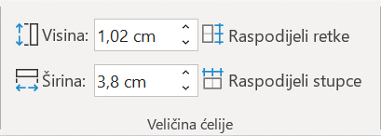
Slika 68 Skupina Veličina ćelije na kartici Raspored
Naredbe Raspodijeli retke i Raspodijeli stupce ravnomjerno raspoređuju visinu redaka, odnosno širinu stupaca u cijeloj tablici.
Visina retka ili širina stupca jednostavno se može promijeniti tako da se dođe na crtu koja dijeli redak, odnosno stupac, pritisne tipka miša i povuče u željenom smjeru za povećanje ili smanjenje.
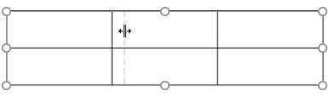
Slika 69 Promjena širine stupca pomoću povlačenja miša
Veličina cijele tablice može se proporcionalno smanjiti ili povećati pritiskom mišem na jednu od osam hvataljki koje okružuju tablicu i pomicanjem miša u željenom smjeru.
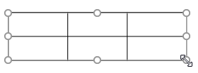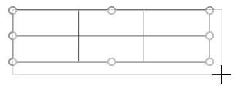
Slika 70 Proporcionalna promjena veličine cijele tablice pomicanjem miša
  - Umetanje redaka i stupaca
U tablicu se prema potrebi mogu dodavati novi reci i novi stupci.
Postupak umetanja novoga retka ili stupca u tablicu:
- kliknuti mišem u ćeliju retka iznad ili ispod kojeg se umeće novi redak, odnosno ćeliju stupca pored kojega se umeće novi stupac
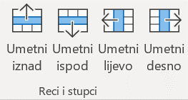
- odabrati naredbu ovisno o tome gdje se želi umetnuti novi redak/stupac: Raspored Reci i stupci Umetni iznad ili Umetni ispod, odnosno Umetni lijevo ili Umetni desno.
Slika 71 Naredbe u skupini Reci i stupci

Kod umetanja više redaka ili stupaca, treba ih označiti onoliko koliko ih se želi umetnuti. Na primjer, ako se žele umetnuti tri retka, tada se prvo označe tri postojeća retka, a zatim se postupkom umetanja umetnu tri nova odjednom.
Novi redak na dnu tablice može se dodati pritiskom na tipku tabulator [Tab] u trenutku kada je pokazivač za unos smješten u posljednjoj ćeliji tablice.
Za umetanje redaka i stupaca mogu poslužiti i naredbe na mini alatnoj traci:
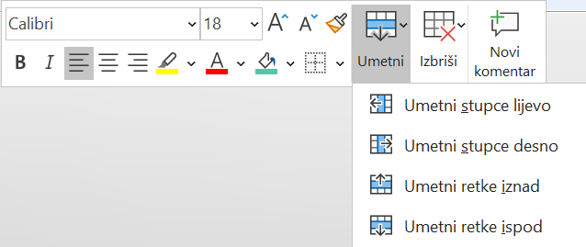
Slika 72 Umetanje redaka i stupaca pomoću naredbi na mini alatnoj traci
  - Brisanje redaka, stupaca i cijele tablice
Nepotrebni reci i stupci mogu se i ukloniti odnosno obrisati. Obrisati se može i cijela tablica.
Postupak brisanja redaka, stupaca i cijele tablice:
- kliknuti mišem u bilo koju ćeliju stupca ili retka koji se želi obrisati, a za brisanje cijele tablice u bilo koju ćeliju ili imati tablicu označenu
- odabrati potrebnu naredbu Raspored Reci i stupci Izbriši Izbriši stupce, Izbriši retke ili Izbriši tablicu.
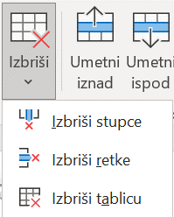
Zanimljivosti i napomene
Označena tablica briše se i tipkom [Delete] i tipkom [Backspace].
Slika 73 Naredbe za brisanje redaka, stupaca i cijele tablice u skupini Reci i stupci
Naredbe za brisanje redaka, stupaca i cijele tablice nalaze se i na mini alatnoj traci:
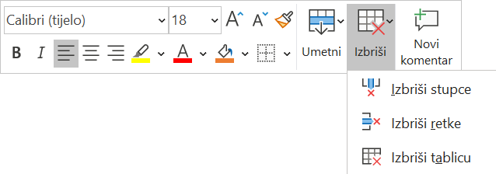
Slika 74 Naredbe za brisanje redaka, stupaca i cijele tablice na mini alatnoj traci
Tablica se briše iz rezerviranog mjesta, a na praznom se slajdu ponovno prikazuju rezervirana mjesta za odabir budućega sadržaja ili mogućnost unosa teksta.

  - Vježba: Uporaba tablica u prezentaciji
- Otvorite prezentaciju Zagreb.pptx.
- Na kraju prezentacije dodajte novi slajd izgleda Naslov i sadržaj.
- U novom slajdu upišite naslov Broj stanovnika, a font promijenite u Tahoma veličine 48.
- Umetnite tablicu s tri stupca i četiri retka.
- Popunite tablicu kako je prikazano na slici:
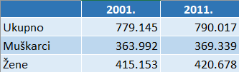
- Prvom stupcu promijenite širinu na 6,5 cm, a ostale stupce rasporedite tako da svaki bude širok 5 cm.
- Godine u zaglavlju tablice poravnajte u sredinu ćelije, a brojčane podatke uz desni rub ćelije.
- Tablici promijenite stil u Srednji stil 2 – Isticanje 3.
- U cijeloj tablici primijenite font Tahoma veličine 20.
- Tablicu poravnajte po sredini slajda okomito.
- Spremite promjene i zatvorite prezentaciju.

- Grafikoni i dijagrami u prezentaciji

Trajanje poglavlja:
50 min
Po završetku ovog poglavlja polaznik će moći:
umetati i oblikovati grafikone
umetati i oblikovati dijagrame.
Grafikon je vrsta grafičkog objekta pomoću kojega se vizualiziraju brojčani podaci iz tablica. Prikazuje odnose među podacima, kretanje pojave kroz vrijeme i trendove u tom kretanju. Kako su podaci kroz prikaz u grafikonu uočljiviji i razumljiviji, grafikoni se u prezentacijama koriste vrlo često, više i od tablica koje čine podlogu za njihovu izradu. U programu PowerPoint podloga za rad s grafikonima je tablica, odnosno radni list programa Excel.
Dijagram je grafički prikaz odnosa među pojedinim elementima neke cjeline. Rabi se za vizualno predočavanje ideja, pojmova i informacija. Organizacijski grafikon služi za prikaz hijerarhijskih informacija ili odnosa izvještavanja u organizaciji.
  - Umetanje grafikona
Grafikon se, kao i tablica, u prezentaciju umeće na više načina. Jedan od načina je pomoću rezerviranoga mjesta za grafikon koje se nalazi među ostalim rezerviranim mjestima za različite sadržaje na novom praznom slajdu, a drugi način je pomoću naredbe Umetanje.
Zanimljivosti i napomene
U prezentaciju se može umetnuti gotov grafikon stvoren u programu Excel metodom kopiraj – zalijepi. Pri tome se može zalijepiti i veza s izvorišnim podacima, kako bi se svaka promjena u podacima odrazila i na grafikon u prezentaciji.
Postupak umetanja grafikona:
- odabrati način umetanja grafikona
za umetanje pomoću rezerviranoga mjesta na novom praznom slajdu pritisnuti mišem na rezervirano mjesto za umetanje grafikona Umetni grafikon
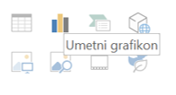
Slika 75 Umetanje grafikona pomoću rezerviranoga mjesta
za umetanje s kartice Umetanje odabrati slajd na koji se umeće grafikon i pritisnuti naredbu Umetanje Ilustracije Grafikon
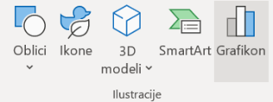
Slika 76 Umetanje grafikona s kartice Umetanje
- u dijaloškom okviru Umetanje grafikona odabrati vrstu i podvrstu grafikona
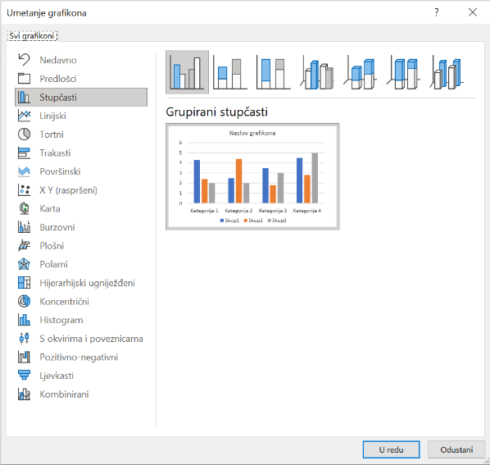
Slika 77 Mogućnosti odabira vrste i podvrste grafikona u dijaloškom
okviru Umetanje grafikona
- pritisnuti dugme U redu
- u novootvorenom prozoru programa Excel promijeniti ogledne podatke i nazive redaka i stupaca vlastitim podacima

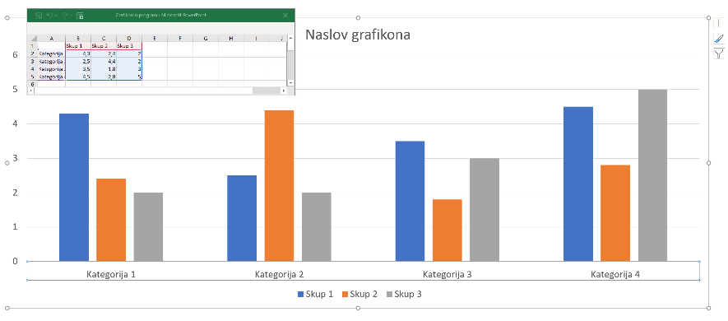
Zanimljivosti i napomene
Pritiskom na dugme Uređivanje podataka u programu Microsoft Excel u naslovnoj traci prozora, u prozoru se prikazuje kompletan program Excel.
U programu Excel, grafikon se može brzo napraviti pritiskom na dugme
Brza analiza  u donjem desnom kutu označenoga raspona ćelija s podacima i zatim odabirom mogućnosti Grafikoni.
Slika 78 Unos podataka za grafikon u prozor programa Excel
- zatvoriti prozor programa Excel pritiskom na dugme Zatvori u gornjem desnom kutu prozora.
    - Vrste grafikona
Za grafički prikaz podataka na raspolaganju su ove vrste grafikona:
- Stupčasti grafikoni – koriste se za prikaz odnosa između vrijednosti različitih vrsta podataka u određenim vremenskim razdobljima. Kategorije su obično organizirane na vodoravnoj osi, a vrijednosti na okomitoj osi.
- Linijski grafikoni – najraširenija vrsta poslovnoga grafikona. Prikazuju kretanje i promjene podataka tijekom vremena te se više ističe kategorija vremena nego odnos samih promjena. Grafikon je pogodan za uočavanje ekstrema, padova i porasta vrijednosti tijekom određenoga razdoblja.
- Tortni grafikoni – krug ili „torta“ prikazuje relativni doprinos svake vrijednosti u cjelini, odnos između vrijednosti i cjeline, kao i isticanje važnoga elementa. Tortni grafikon predstavlja samo jedan niz podataka, dok prstenasti može sadržavati višestruke nizove.
- Trakasti grafikoni – rabe se za prikaz odnosa između podataka, a rjeđe za prikaz vrijednosti u pojedinome trenutku. Vodoravna i okomita os su zamijenjene; vodoravno su prikazane vrijednosti podataka, a okomito kategorije.
- Površinski grafikoni – rabe se za prikaz iznosa (jačine) promjena. Veličina svakoga područja koje odgovara svakom nizu podataka predstavlja njezin doprinos cjelini. Popunjena površina dodatno ističe veličinu pojave. Rabi se za prikazivanje kontinuiranih, a ne pojedinačnih vrijednosti.
- X Y (raspršeni) grafikoni – rabe se za prikaz odnosa između brojčanih vrijednosti u nekoliko skupova podataka ili iscrtavanje dviju skupina brojeva kao jednoga skupa xy koordinata.
- Karta – grafikon s kartom može se koristiti za usporedbu vrijednosti i prikaza kategorija u geografskim regijama. Koristi se kada se u podacima pojavljuju geografske regije, npr. države/regije, savezne države, županije ili poštanski brojevi.
- Burzovni grafikoni – rabe se za prikaz kretanja cijena dionica.
- Plošni grafikoni – rabe se za pronalazak najbolje kombinacije između dvaju skupova podataka. Kao na topografskoj karti, boje i uzorci naznačuju područja u istom rasponu vrijednosti.
- Polarni grafikoni – rabe se za prikaz usporedbe zbrojene vrijednosti većega broja nizova podataka. Svaki niz podataka na grafikonu ima jedinstvenu boju ili uzorak i predstavljen je u legendi.
- Hijerarhijski ugniježđeni grafikoni - rabi se za hijerarhijski prikaz podataka i različitih razina kategorizacija. Kategorije se prikazuju ovisno o boji i blizini, a moguće je prikazati i usporedbu proporcija unutar hijerarhije.
- Koncentrični grafikoni – rabe se kao i tortni, ali mogu sadržavati višestruke nizove. Koncentrični grafikon savršen je za prikaz hijerarhijskih podataka i može se iscrtati kada u hijerarhijskoj strukturi postoje prazne ćelije. Svaka razina hijerarhije prikazana je jednim prstenom ili krugom, pri čemu je krajnji unutrašnji krug na vrhu hijerarhije.
- Histogram – prikazuje distribuciju podataka grupiranih u intervale učestalosti.
- S okvirima i poveznicama – grafikon s okvirima i poveznicama prikazuje raspodjelu podataka po kvartilu uz istaknute srednje i ekstremne vrijednosti. Okviri mogu sadržavati crte koje se protežu okomito. Te crte označavaju promjenjive vrijednosti izvan gornjih i donjih kvartila, a točke izvan tih crta smatraju se netipičnim vrijednostima. Ovu vrstu grafikona koristimo kada imamo veći broj skupova podataka koji su na neki način povezani.
- Pozitivno-negativni grafikoni –prikazuju tekući ukupni iznos financijskih vrijednosti kako se vrijednosti dodaju i oduzimaju. Korisni su za prikaz načina na koji niz pozitivnih i negativnih vrijednosti utječe na početnu vrijednost. Stupci su označeni različitim bojama kako bi se moglo brzo razlikovati pozitivne i negativne brojeve.
- Ljevkasti grafikoni – prikazuju vrijednosti iz više faza procesa. Vrijednosti se obično postupno smanjuju, zbog čega stupci nalikuju lijevku.
- Kombinirani grafikon – kombinacija je dviju ili više vrsta grafikona kojom se pojednostavnjuje razumijevanje podataka, pogotovo ako se koristi i sekundarna os.
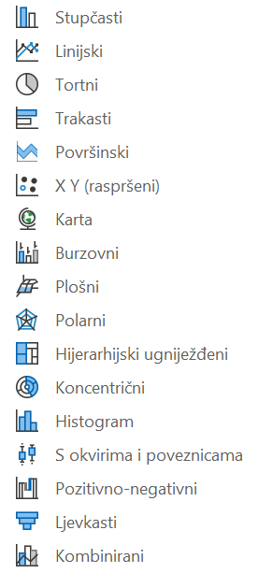
Slika 79 Vrste grafikona
  - Uređivanje i oblikovanje grafikona
Zanimljivosti i napomene
Program PowerPoint raspolaže svim mogućnostima uređivanja i oblikovanja grafikona kao i program Excel. Ako program Excel nije instaliran, mogućnosti oblikovanja grafikona bit će skromnije.
Dok je grafikon označen, na vrpci se pojavljuju Alati za grafikone s dvije kartice Dizajn grafikona i Oblikovanje koje sadrže naredbe za rad s grafikonom.
Podaci uneseni prilikom izrade grafikona mogu se naknadno mijenjati. Za promjenu podataka potrebno je pritisnuti naredbu Dizajn Podaci Uredi podatke. Ponovno se otvara radni list programa Excel koji nakon učinjenih promjena treba zatvoriti.
Podaci se unose i uređuju u programu Excel, dok se izgled i oblikovanje grafikona određuje u programu PowerPoint.
Kod izrade grafikona, u tekstni okvir Naslov grafikona treba upisati naslov koji će odgovarati podacima koje grafikon prikazuje. Font naslova i ostalih tekstnih okvira određuje se ili mijenja na kartici Polazno u skupini Font.
Grafikon se sastoji od elementa kao što su: osi, naslovi osi, naslov grafikona, natpisi nad podacima, podatkovna tablica, crte rešetke, legenda i drugo. Svi elementi mogu se pojedinačno oblikovati, dodavati, brisati, premještati ili im se može mijenjati veličina. Naknadno se može promijeniti i vrsta grafikona.Elementi grafikona prikazani su na ovoj slici:
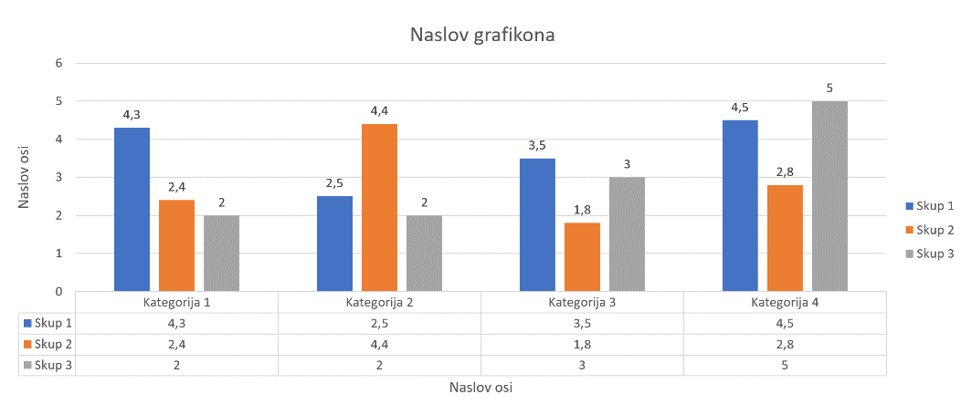
Naziv osi vrijednosti (Y)
Os vrijednosti (Y)
Naslov grafikona
Područje grafikona
Glavne crte rešetke osi vrijednosti
Nizovi podataka
podataka
Naziv osi kategorije (x)
Legenda
Područje iscrtavanja
Os kategorije (x)
Podatkovna tablica

Slika 80 Prikaz elemenata grafikona
Pomoću dugmadi Elementi grafikona, Stilovi grafikona i Filtri grafikona uz gornji desni kut označenoga grafikona mogu se dodati ili ukloniti elementi grafikona, može se prilagoditi izgled grafikona ili promijeniti obuhvat podataka koji se prikazuje na grafikonu.
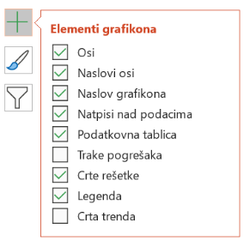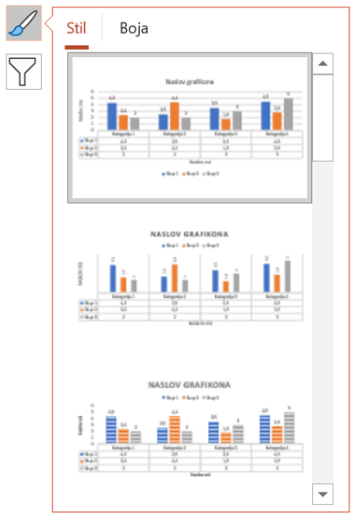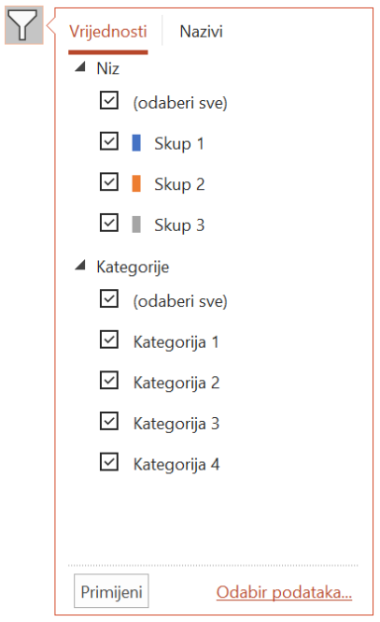
Slika 81 Prikaz dugmadi Elementi grafikona, Stilovi grafikona i Filtri grafikona
Detaljne i mnogobrojne mogućnosti upravljanja elementima i njihovog oblikovanja dobivaju se dvostrukim klikom na element ili pritiskom naredbe Oblikovanje Trenutni odabir Oblikuj odabir pri čemu se otvara okno zadatka Oblikovanje koje se nazivom i sadržajem prilagođava odabranom elementu.
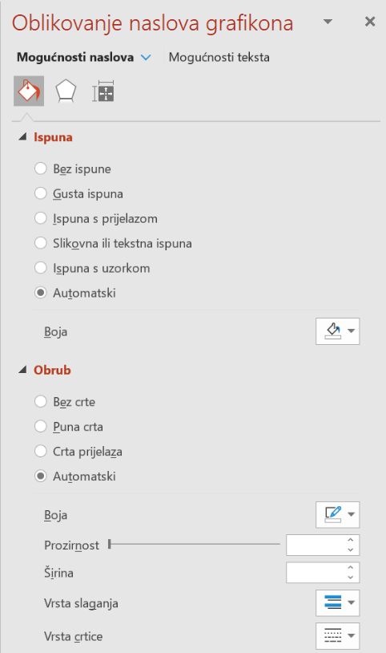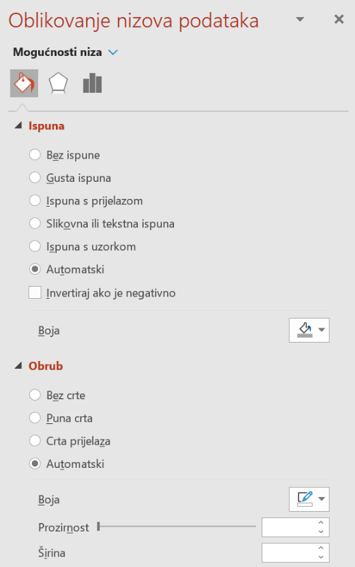
Slika 82 Oblikovanje odabranih elemenata
Ikone pri vrhu okna zadatka omogućavaju kretanje do drugih dijelova okna na kojima se nalaze sljedeće mogućnosti.

Mogućnosti niza
Ispuna i crta
Efekti
Veličina i svojstva

Slika 83 Odabir mogućnosti na ikonama pri vrhu okna zadatka (Oblikovanje)
Stilovi grafikona omogućavaju brz način oblikovanja grafikona prema gotovim zadanim shemama. Stilovi grafikona i shema boja u stilovima mogu se birati pritiskom na dugme Stilovi grafikona  pored grafikona ili na vrpci na kartici Dizajn grafikona → Stilovi grafikona.
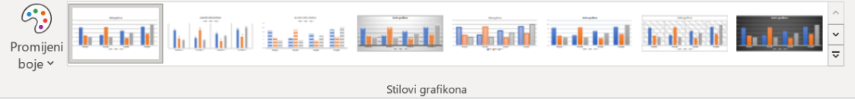
Slika 84 Stilovi grafikona
Vrsta se grafikona može naknadno promijeniti. Za to je potrebno pritisnuti naredbu Dizajn grafikona Vrsta Promijeni vrstu grafikona i odabrati novu vrstu i podvrstu na dijaloškom okviru Promjena vrste grafikona.
Nepotrebni grafikon jednostavno se briše tipkom [Delete].

  - Umetanje dijagrama
Za izradu dinamičkih i atraktivnih dijagrama raznovrsnih oblika i namjena, u programu PowerPoint rabi se SmartArt grafika koja daje dopadljiv vizualni prikaz sadržaja koji se želi prenijeti publici.
Postoje dvije mogućnosti stvaranja SmartArt grafike:
- pretvaranje gotovoga teksta sa slajda u SmartArt grafiku
- umetanje odgovarajućeg oblika SmartArt grafike uz naknadno popunjavanje tekstom.
Postupak pretvaranja postojećega teksta u SmartArt grafiku:
- označiti tekst na slajdu
- pritisnuti naredbu Polazno Odlomak Pretvorba u SmartArt grafiku
- odabrati željeni oblik grafike iz prikazane galerije ili pritisnuti Više SmartArt grafika za prikaz svih mogućnosti oblika SmartArt grafike.
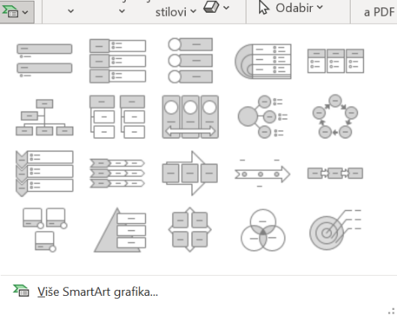
Slika 85 Naredba Pretvorba u SmartArt grafiku - odabir željenog oblika grafike
Postojeći tekst pisan u natuknicama pretvorio se u odabrani oblik SmartArt grafike:
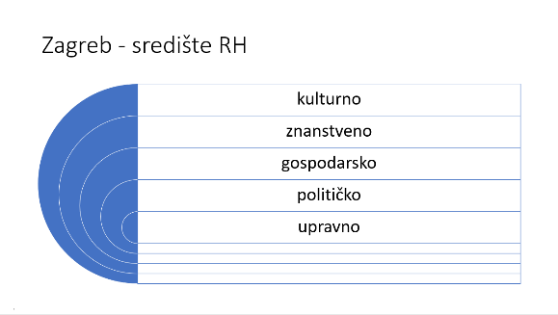
Slika 86 Pretvorba teksta u odabrani oblik SmartArt grafike (Odredišni popis)
Novi se oblik SmartArt grafike umeće pomoću rezerviranoga mjesta za SmartArt grafiku koje se nalazi među ostalim rezerviranim mjestima za različite sadržaje na novom praznom slajdu ili pomoću naredbe Umetanje.
Postupak umetanja SmartArt grafike pomoću rezerviranoga mjesta:
- na novom praznom slajdu pritisnuti mišem na rezervirano mjesto Umetanje SmartArt grafike
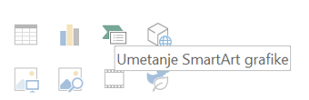
Slika 87 Umetanje SmartArt grafike pomoću rezerviranoga mjesta
- u dijaloškom okviru Odabir SmartArt grafike odabrati oblik grafike
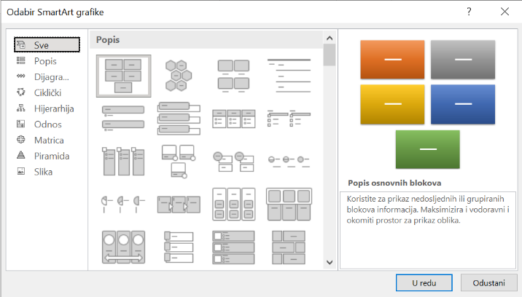
Slika 88 Dijaloški okvir Odabir SmartArt grafike
- pritisnuti dugme U redu
- unijeti sadržaj izravno u grafiku ili u okno Ovdje unesite tekst, s lijeve strane umetnute grafike
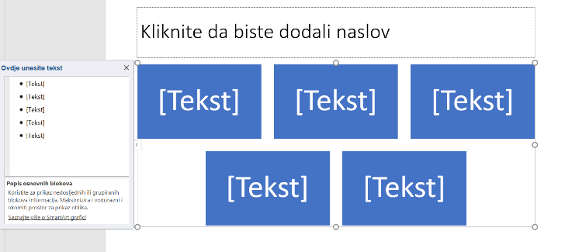
Slika 89 Okno „Ovdje unesite tekst“, s lijeve strane umetnute grafike
- zatvoriti okno za unos teksta pritiskom na dugme Zatvori ili na dugme za minimiziranje okna .
Postupak umetanja SmartArt grafike na slajd pomoću naredbe Umetni:
- odabrati slajd na koji se umeće grafika
- pritisnuti naredbu Umetanje Ilustracije SmartArt
- u dijaloškom okviru Odabir SmartArt grafike odabrati željeni oblik
- pritisnuti dugme U redu
- unijeti sadržaj izravno u grafiku ili u tekstno okno Ovdje unesite tekst, s lijeve strane umetnute grafike.
U dijaloškom okviru Odabir SmartArt grafike vidljivo je osam osnovnih kategorija dijagrama u kojima se nalaze pojedinačni predlošci:
- Popis – rabi se za prikaz informacija koje nemaju redoslijed
- Dijagram procesa – rabi se za prikaz koraka u procesu ili vremenskoj skali
- Ciklički – rabi se za prikaz neprekinutoga procesa
- Hijerarhija – rabi se za prikaz hijerarhijskih informacija
- Odnos – rabi se za ilustraciju veza i odnosa
- Matrica – rabi se za prikaz odnosa komponenti prema cjelini
- Piramida – rabi se za prikaz proporcionalnog odnosa s najvećom komponentom na vrhu ili na dnu
- Slika – rabi se kada se poruka želi prenijeti slikom s objašnjenjem ili bez njega, ili kada se žele koristiti slike da bi se dopunio popis ili postupak.
  - Uređivanje i oblikovanje dijagrama
Dok je dijagram označen, na vrpci se pojavljuju Alati za SmartArt s dvije kartice,SmartArt dizajn i Oblikovanje, koje sadrže naredbe za rad sa SmartArt grafikom.
Podaci uneseni prilikom izrade dijagrama mogu se naknadno mijenjati i uređivati. Promjena podataka radi se izravno u grafičkim okvirima ili u tekstnom oknu. Ako tekstno okno nije prikazano, aktivirati ga se može dugmetom , koje se nalazi uz lijevi rub okvira dijagrama, ili naredbom SmartArt dizajn Stvaranje grafike Tekstno okno.
Na kartici SmartArt dizajn dodaju se elementi grafici te joj se mijenjaju izgled, boja i stil. Za dodavanje elemenata služi naredba Dodaj oblik. Moguće je dodati element (oblik) ispred ili iza označenoga dijela grafike, odnosno na početku ili na kraju kompletne SmartArt grafike. Označeni dio SmartArt grafike briše se pritiskom na tipku [Delete].
Izgled SmartArt grafike mijenja se tako da se grafika označi te na kartici SmartArt dizajn u skupini Rasporedi otvori paleta izgleda i odabere drugačiji izgled.
Boja SmartArt grafike mijenja se pritiskom na naredbu Promijeni boje u skupini SmartArt stilovi te odabirom palete boja, a novi stil bira se iz galerije SmartArt stilovi. Za prikaz više stilova pritisne se dugme Više.
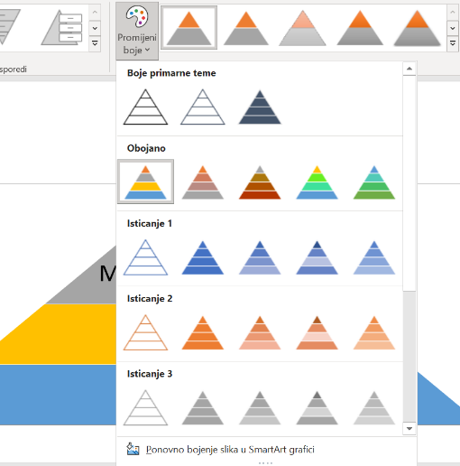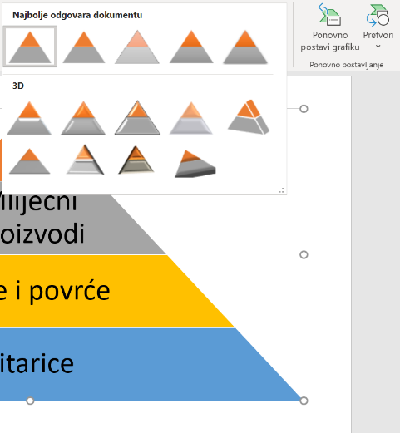
Slika 90 Mogućnosti odabira stilova i boja u skupini SmartArt stilovi
Na kartici Oblikovanje biraju se stilovi oblika, boja ispune, boja i debljina obruba oblika te ostali efekti. Dijelovi SmartArt grafike uglavnom su grupirani u jednu cjelinu pa se uređivanje i oblikovanje može primijeniti odjednom na cijeli dijagram, a označavanjem pojedinoga dijela, može se uređivati i oblikovati samo taj, određeni dio.

  - Vježba: Uporaba grafikona i dijagrama
- Otvorite prezentaciju Zagreb.pptx.
- Na kraju prezentacije dodajte novi slajd izgleda Naslov i sadržaj.
- U novom slajdu uklonite okvir za naslov i umetnite stupčasti grafikon na temelju podatka iz tablice na prethodnom slajdu.
- Grafikonu promijenite veličinu na 15 cm po visini i 30 cm po širini.
- Grafikon poravnajte okomito po sredini slajda.
- Grafikonu dodajte crni obrub i postavite ispunu u boji Bijela, Pozadina 1, tamnije 5 %.
- Upišite naslov grafikona Broj stanovnika.
- Naslovu grafikona promijenite veličinu fonta u 32 i podebljajte ga.
- Ostalom tekstu u grafikonu promijenite veličinu na 20 (natpisi na osima, legenda).
- Os vrijednosti oblikujte tako da se vrijednosti prikazuju u tisućama.
- Drugi slajd duplicirajte.
- Označite tekst na dupliciranom slajdu i pretvorite ga u SmartArt grafiku vrste Okomiti popis grafičkih oznaka.
- Spremite promjene i zatvorite datoteku.

- Grafički objekti u prezentaciji
Po završetku ovog poglavlja polaznik će moći:
u prezentaciju umetati i oblikovati slike, oblike, tekstne okvire i ostale grafičke objekte.
Kako bi se prezentirane ideje zorno prikazale, a prezentacija bila zanimljivija, u prezentaciju se dodaju različiti grafički objekti kao što su slike, oblici, krugovi, strelice, tekstni okviri, slika zaslona itd. Objekti se dodatno mogu oblikovati (mijenjanjem veličine, dodavanjem okvira, obrezivanjem i slično), a mijenjati se može i njihov položaj.
  - Umetanje grafičkih objekata
Umetanje grafičkih objekata radi se naredbama na kartici Umetanje u skupini Slike i u skupini Ilustracije.
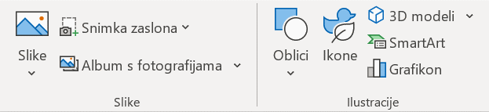
Slika 91 Skupine Slike i Ilustracije na kartici Umetanje
    - Umetanje slike
Osim pomoću naredbi na kartici Umetanje, slike se mogu umetnuti i pomoću rezerviranoga mjesta za slike. Mogu se umetnuti sa svog ili s drugog povezanog računala ili s Interneta.
Postupak umetanja slike s lokalnog mjesta:
- pritisnuti potrebnu naredbu:
rezervirano mjesto: na novom praznom slajdu pritisnuti mišem na rezervirano mjesto za umetanje slike – Slike

Slika 92 Umetanje slike pomoću rezerviranoga mjesta za slike
naredba na vrpci: Umetanje Slike Slike
- pronaći odgovarajuću sliku u dijaloškom okviru Umetni sliku
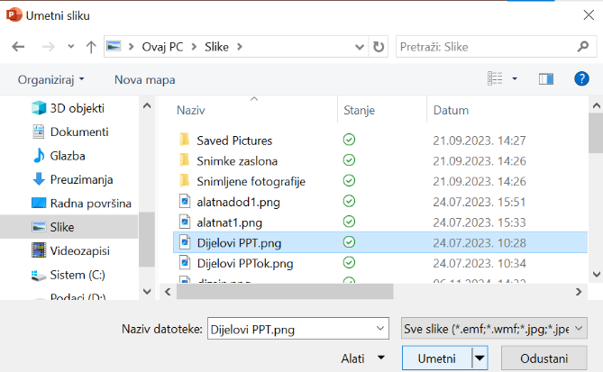
Slika 93 Dijaloški okvir Umetni sliku
- pritisnuti dugme Umetni.
Postupak umetanja slike s Interneta:
- pritisnuti potrebnu naredbu:
rezervirano mjesto: na novom praznom slajdu pritisnuti mišem na rezervirano mjesto za umetanje slike – Slike za kupnju
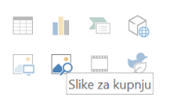
Slika 94 Umetanje slike za kupnju pomoću rezerviranoga mjesta
naredba na vrpci: Umetanje Slike Slike s interneta
- u okvir za pretraživanje usluge Bing upisati pojam koji opisuje željenu sliku
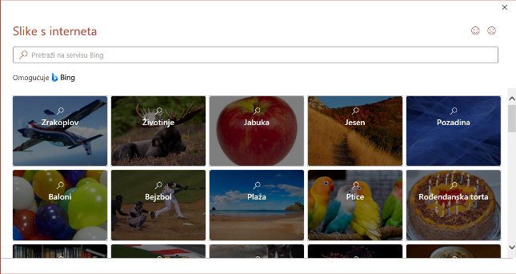
Slika 95 Okvir za pretraživanje usluge Bing
- odabrati sliku (ako je potrebno, preko filtra odabrati veličinu i vrstu objekta: fotografija, isječak crteža…)
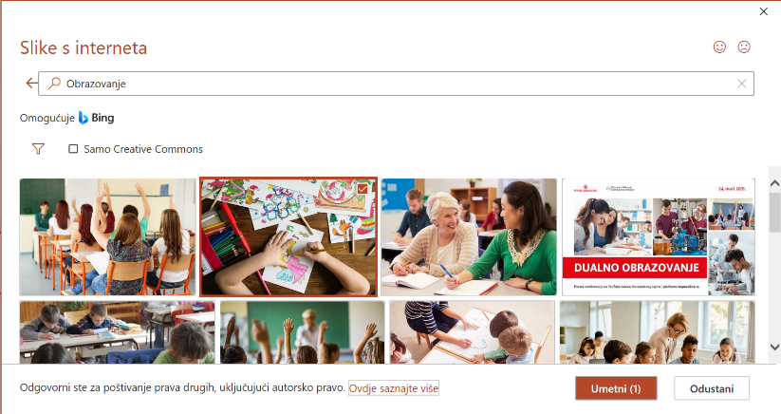
Slika 96 Odabir slike s Interneta s kartice Umetanje
- pritisnuti dugme Umetni.
    - Umetanje oblika
Zanimljivosti i napomene
Oblici se mogu odabrati i umetnuti i na kartici Polazno u skupini Crtanje.
Ako je potrebno oblik dodati više puta uzastopno, to se može učiniti tako da se desnom tipkom miša klikne na oblik koji se želi dodati i na izborniku odabere naredba Zaključaj način crtanja.
Oblici su razni crtani objekti poput pravokutnika, kruga, trokuta, tekstni okviri, oblici sunca i srca, strelice, oblačići i slično.
Postupak umetanja oblika:
- pritisnuti naredbu Umetanje Ilustracije Oblici
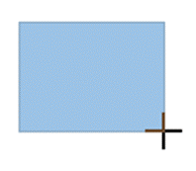
- iz izbornika odabrati željeni oblik
- odabrati mjesto za postavljanje oblika, pritisnuti i povući dok se ne dobije željena veličina oblika.
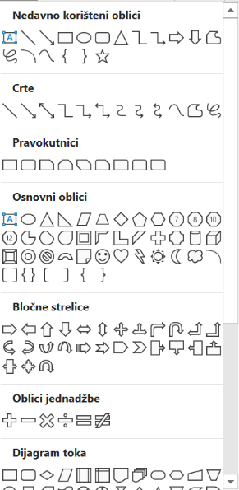

Zanimljivosti i napomene
Naredba za umetanje tekstnog okvira nalazi se i na kartici Umetanje Tekst Tekstni okvir.
Na istom se mjestu nalazi i naredba WordArt za umetanje tekstnog okvira koji nudi mogućnosti isticanja i oblikovanja teksta posebnim efektima.
Slika 97 Odabir oblika

Tekstni se okvir umeće na isti način kao i drugi oblici, s tim da se na izborniku, među osnovnim oblicima, odabere tekstni okvir. Tekstni okvir je odmah spreman za unos podataka.
I u ostale oblike može se upisivati tekst ako se na brzom izborniku označenog umetnutog oblika pritisne naredba Uređivanje teksta.
    - Umetanje 3D modela
PowerPoint 2021 podržava umetanje 3D modela izravno u prezentacije da bi se ilustrirala točka. Modele je moguće zakretati za 360 stupnjeva, nagibati ih prema gore ili dolje kako bi se prikazalo određenu značajku objekta.
Osim pomoću naredbi na kartici Umetanje, 3D modeli mogu se umetnuti i pomoću rezerviranoga mjesta za 3D modele. Mogu se umetnuti sa svog ili s drugog povezanog računala ili s Interneta.
Postupak umetanja 3D modela s lokalnog mjesta:
- naredba na vrpci: Umetanje Ilustracije 3D modeli
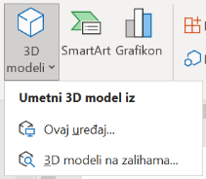
Slika 98 Umetanje 3D modela s računala
- pronaći odgovarajući 3D model na računalu
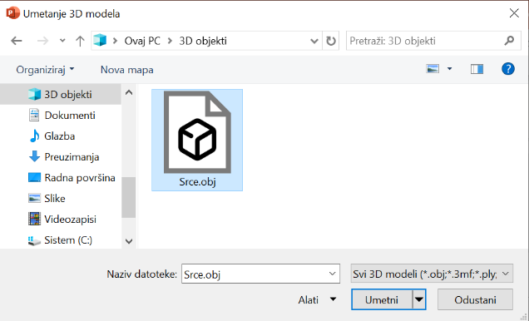
Slika 99 Dijaloški okvir Umetanje 3D modela
- pritisnuti dugme Umetni.
Postupak umetanja 3D modela s Interneta:
- pritisnuti potrebnu naredbu:
- rezervirano mjesto: na novom praznom slajdu pritisnuti mišem na rezervirano mjesto za umetanje 3D modela – 3D modeli
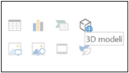
Slika 100 Umetanje 3D modela s Interneta pomoću rezerviranoga mjesta
- naredba na vrpci: Umetanje Ilustracije 3D modeli 3D modeli na zalihama
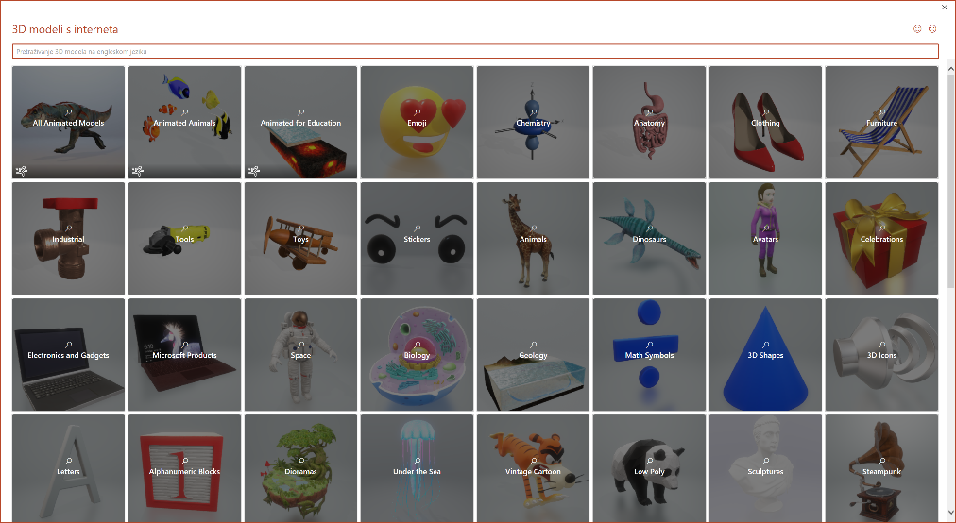
Slika 101 Dijaloški okvir 3D modeli s Interneta
Kada je u prezentaciji označen 3D model, prikazuju se alat i dodatna kartica 3D model s naredbama za oblikovanje 3D modela.
Slika 102 Kartica 3D model
Na kartici za oblikovanje nalaze se praktične kontrole koje pomažu prilikom prilagođavanja izgleda 3D slika. Galerija Prikazi 3D modela pruža zbirku unaprijed postavljenih prikaza koje je moguće koristiti na svojoj slici (na primjer, odabir prikaza odozgo prema dolje).
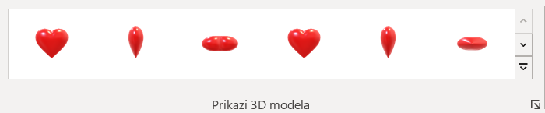
Slika 103 Galerija Prikazi 3D modela
3D modeli se mogu grupirati, isto kao i objekti, da bi se s njima moglo lakše raditi. Kada se grupiraju, 3D modeli se ponašaju kao da su jedan model te ih se na taj način može povećati ili smanjiti, premjestiti i sl. Grupirani se 3D modeli mogu ponovno razgrupirati. To se može učiniti tako da se označi grupirani 3D model i pritisne naredba 3D model → Rasporedi → Grupiraj → Razgrupiraj.
Alat za poravnanje Poravnaj olakšava postavljanje slike na stranicu ili slajd – na primjer, na vrh ili stranu:
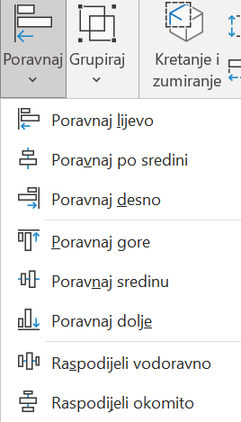
Slika 104 Mogućnosti poravnanja 3D modela
Alat Kretanje i zumiranje omogućuje kontrolu nad načinom na koji 3D model stane unutar okvira. Kliknite dugme Kretanje i zumiranje, a zatim kliknite i povucite 3D model (objekt) unutar okvira da biste ga premjestili. Upotrijebite strelicu za zumiranje na desnoj strani okvira kako bi objekt izgledao veći ili manji unutar okvira.
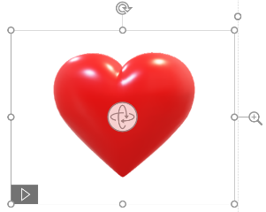
Slika 105 Strelica za zumiranje (Kretanje i zumiranje)
Osim na vrpci, naredbe i mogućnosti za oblikovanje 3D modela mogu se pronaći u oknu zadatka (Oblikovanje 3D modela) koje se otvara nakon što se na brzom izborniku pritisne naredba 3D model.
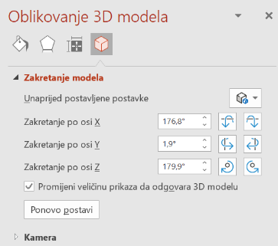
Slika 106 Naredbe za oblikovanje 3D modela u oknu zadatka
    - Umetanje ikona
PowerPoint podržava umetanje ikona izravno u prezentacije. Moguće ih je rotirati, mijenjati im boju ili veličinu bez gubitka kvalitete slike. Te su ikone besplatne za korištenje.
Osim pomoću naredbe na kartici Umetanje, ikone se mogu umetnuti i pomoću rezerviranoga mjesta.
- naredba na vrpci: Umetanje Ilustracije Ikone
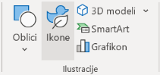
Slika 107 Naredba na vrpci za umetanje ikona
- rezervirano mjesto: na novom praznom slajdu pritisnuti mišem na rezervirano mjesto za umetanje ikone – Umetanje ikone
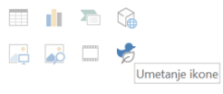
Slika 108 Umetanje ikone pomoću rezerviranoga mjesta
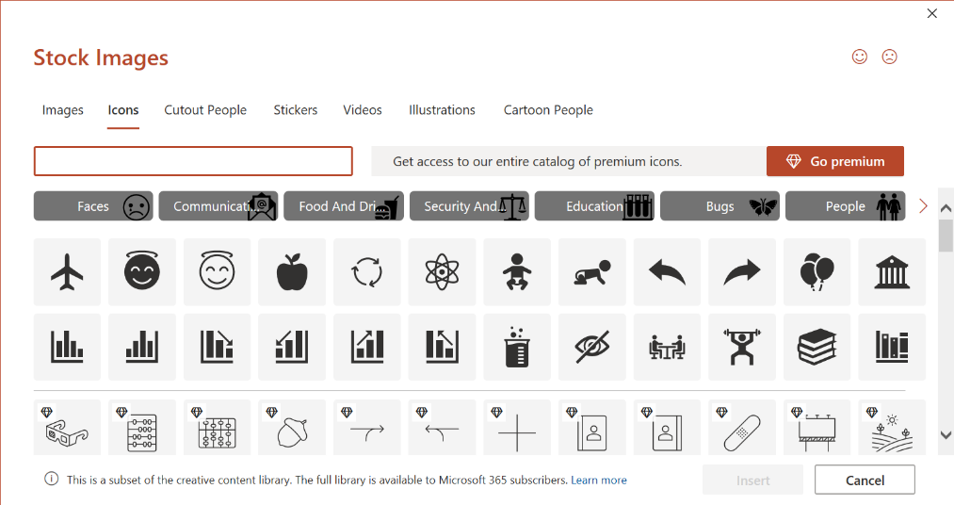
Slika 109 Prozor za odabir ikona
Kada je u prezentaciji označena umetnuta ikona, prikazuje se dodatna kartica Grafički oblik s naredbama za oblikovanje ikone.
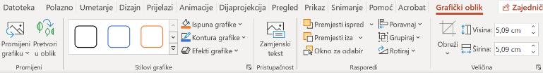
Slika 110 Kartica Grafički oblik s naredbama za oblikovanje ikona
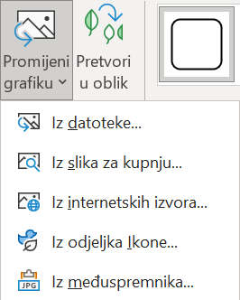
Slika 111 Skupina Promijeni na dodatnoj kartici Grafički oblik
Na dodatnoj je kartici Grafički oblik moguće mijenjati i stilove grafike, raspored i veličinu ikona te unijeti zamjenski tekst (skupina Pristupačnost). Ikone se također mogu grupirati i ponovno razgrupirati.
    - Umetanje snimke zaslona
Na slajd se brzo i jednostavno može umetnuti snimka zaslona drugoga prozora radi bolje preglednosti informacija bez potrebe za izlaženjem iz prozora u kojem se radi. Snimaju se slike programa ili prozora koji su trenutačno otvoreni.
Postupak umetanja snimke zaslona:
- pritisnuti naredbu Umetanje → Slike → Snimka zaslona
- u galeriji Dostupni prozori gdje su prikazani svi trenutačno dostupni otvoreni prozori odabrati:
minijaturu prozora koji se želi umetnuti ili
Zaslonski isječak koji će dodati odabrani dio prvoga prikazanoga prozora u galeriji Dostupni prozori (kada se zaslon zabijeli, a pokazivač pretvori u križić, povlačenjem odabrati dio zaslona koji se želi snimiti).
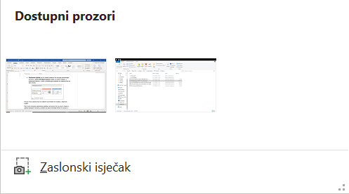
Slika 112 Galerija Dostupni prozori (Zaslonski isječak)
Prozor ili dio zaslona koji se odabere automatski se dodaje u slajd kao objekt.
Da bi kod snimanja zaslonskog isječka neki prozor bio na prvom mjestu u galeriji dostupnih prozora, potrebno je prije snimanja kliknuti na prozor u kojem se želi snimiti dio, a zatim otići u prezentaciju i pritisnuti naredbu Snimka zaslona. Time će se taj prozor pomaknuti na prvo mjesto u galeriji Dostupni prozori.
  - Uređivanje i oblikovanje grafičkih objekata
Umetnuti objekti mogu se naknadno oblikovati. Mogu im se postaviti obrubi, promijeniti veličina i položaj, dodavati razni efekti (sjena, odraz, sjaj), oblicima se moguže promijeniti sjenčanje ili ispuna, slike i crteži mogu se obrezivati, mijenjati karakteristike slike (svjetlina, kontrast) itd.
Da bi se umetnuti objekt mogao oblikovati, potrebno ga je označiti. Umetanjem objekta on ostaje označen, a naknadno označavanje vrši se pritiskom miša na objekt. Ako je potrebno označiti više objekata, označavanje se vrši uz pritisnutu tipku [Ctrl].
Zanimljivosti i napomene
Više objekata može se označiti i tako da se klikne izvan objekata i povuče mišem kao lasom da se obuhvate svi objekti.
Da je objekt označen, prepoznaje se po okviru koji u kutovima i na polovištima stranica ima hvataljke u obliku kružića.
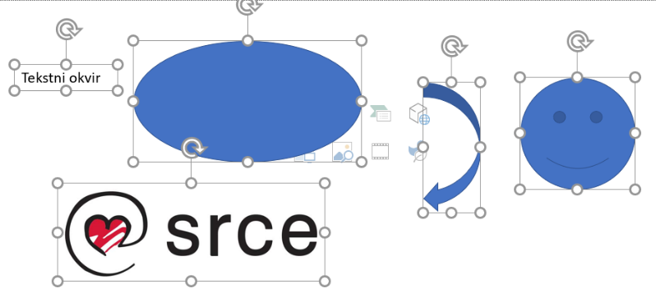
Slika 113 Označavanje više objekata na slajdu
Kada je označena slika ili crtež, prikazuje se dodatna kartica Alati za slike → Oblik slike, s naredbama za oblikovanje slike ili crteža.
Kada je označen oblik, prikazuje se kartica Alati za crtanje → Oblik oblika, s naredbama za oblikovanje oblika.
Osim na vrpci, naredbe i mogućnosti za oblikovanje objekata mogu se pronaći u oknu zadatka koje se otvara nakon što se na brzom izborniku pritisne naredba Oblikovanje slike/oblika/….
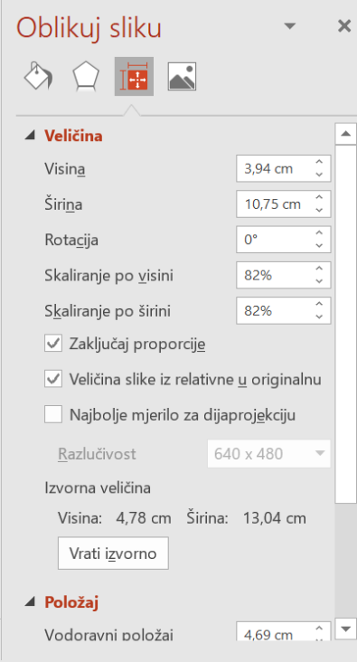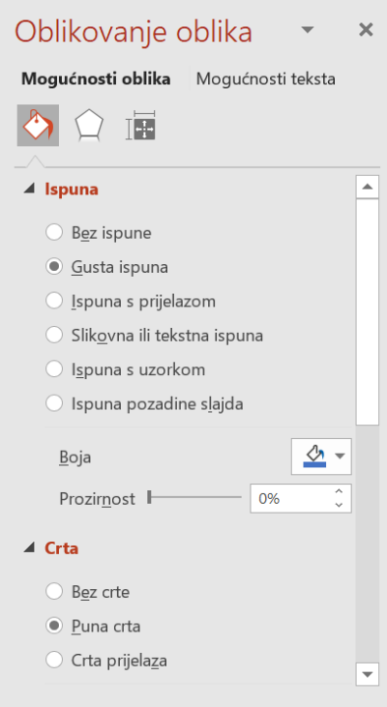
Slika 114 Oblikovanje slike i oblika
    - Promjena zadanog oblikovanja za nove objekte
Kad se crta objekt, PowerPoint primjenjuje skup zadanih oblikovanja objekata kao što boja ispune, sjena, crte itd. Na primjer, zadana boja za ispunu je plava. Ako se zadane postavke promijene, PowerPoint će se koristiti novim postavkama za sve novostvorene objekte, sve dok se postavke ponovno ne promijene.
Da bi se zadano oblikovanje promijenilo, potrebno je prvo oblikovati neki objekt sa željenim oblikovanjem. Nakon toga, postupak je ovakav:
- pritisnuti desnom tipkom miša na objekt
- na izborniku pritisnuti naredbu Postavi kao zadani oblik.
    - Promjena veličine objekta
Označenom objektu veličina se može mijenjati na nekoliko načina:
- pomoću miša, tako da se pokazivač miša postavi na jednu od hvataljki na okviru i kada pokazivač poprimi oblik dvostruke strelice povlači se u željenom smjeru dok se ne postigne potrebna veličina
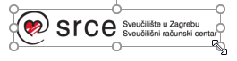
Slika 115 Promjena veličine objekta pomoću miša
- naredbama Visina objekta i Širina objekta na kartici Oblik slike ili Oblik oblika u skupini Veličina, gdje se upisuje željena visina i širina u centimetrima ili se vrijednost odabere pomoću okretne dugmadi
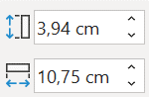
Slika 116 Promjena veličine objekta pomoću naredbi Visina objekta i
Širina objekta
- precizno upravljati veličinom objekta može se i u oknu zadatka Oblikuj sliku/Oblikovanje oblika, koji se otvara pritiskom na pokretač dijaloškog okvira Oblikuj sliku/Oblikovanje oblika → Veličina ili pritiskom desne tipke miša Oblikovanje slike/oblika.
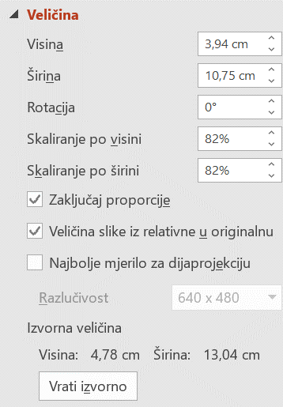
Može se izvršiti i proporcionalno skaliranje veličine objekta za određeni postotak. Ako je uključen potvrdni okvir Zaključaj proporcije, tada je dovoljno odrediti postotak skaliranja ili visine ili širine, a on će se automatski primijeniti i na drugu dimenziju.
Pritiskom na dugme Vrati izvorno veličina objekta vraća se na početne vrijednosti.

Slika 117 Precizno upravljanje veličinom objekta
    - Okretanje objekta
Slika, crtež i crtani objekt mogu se zaokretati i zrcaliti.
Postupak zaokretanja objekta:
- označiti objekt
- pritisnuti naredbu Oblik oblika Razmještaj Rotiraj
- na izborniku odabrati mogućnost okretanja po okomitoj ili vodoravnoj osi:
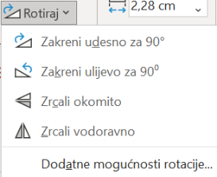
Slika 118 Zaokretanje objekta
Pritiskom na Dodatne mogućnosti rotacije u oknu zadatka dostupna je mogućnost preciznog određivanja stupnja rotiranja.
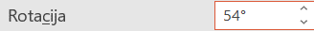
Slika 119 Precizno određivanje stupnja rotiranja
Zaokretanje objekta može se izvršiti mišem tako da se uhvati hvataljka za okretanje i povlači u željenom smjeru.
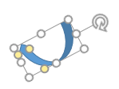
Slika 120 Zaokretanje objekta pomoću miša

    - Obrezivanje slika i crteža
Obrezivanje slika i crteža omogućava uklanjanje neželjenih dijelova objekta. Prednost je obrezivanja što se odrezani dio može vratiti.
Postupak obrezivanja slika i crteža:
- označiti sliku ili crtež
Zanimljivosti i napomene
Naredba za precizno obrezivanje slike nalazi se u oknu zadatka Oblikuj sliku Slika Obreži.
- pritisnuti naredbu Oblik slike/oblika → Veličina → Obreži:

- povlačiti dio obruba prema unutra i slika se obreže:

Slika 121 Obrezivanje slike
- slika se može nastaviti obrezivati sve dok se obrezivanje ne isključi pritiskom na istu naredbu, tipkom [Esc] ili pritiskom mišem izvan slike.
Ponovnim pritiskom na naredbu Obreži kada je označen obrezani objekt, vidljiv je i odrezani dio koji se može u cijelosti ili djelomično vratiti pomicanjem okvira obrezivanja.
    - Razmještanje i poravnanje objekata
Umetnute slike, crteži i oblici mogu se slobodno razmještati po cijeloj površini slajda, ali i razmjestiti i poravnati u odnosu na ostale objekte.
Da bi se grafički objekti mogli što preciznije rasporediti, postoje alati koji u tome pomažu. To su ravnalo, crte rešetke, vodilice, pametne vodilice i dr.
Ravnalo služi kao vizualna pomoć prilikom smještanja teksta i objekata na slajdovima. Nalazi se s gornje i s lijeve strane slajda, prikazuje margine, uvlake i oznake tabulatora, pomoću mjerila mogu se izmjeriti objekti i oblici na slajdu. Po zadanim postavkama je sakriveno.
Za prikazivanje ravnala potrebno ga je uključiti naredbom Prikaz Pokaži Ravnalo. Kad više nije potrebno, može ga se sakriti isključivanjem naredbe.
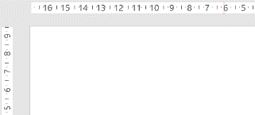
Slika 122 Alat Ravnalo
Crte rešetke pojednostavljuju poravnanje objekata s ostalim objektima ili određenim točkama na stranici. To je skup fiksnih vodoravnih i okomitih crta koje prelaze preko cijele površine slajda. Gustoća rešetke može se podešavati.
Za prikazivanje crte rešetke na slajdu potrebno je pritisnuti naredbu Prikaz Pokaži Crte rešetke.
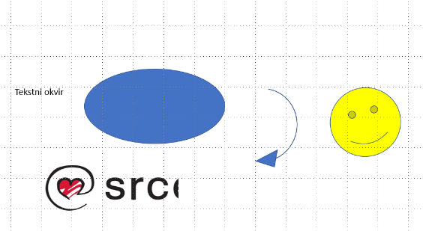
Slika 123 Alat Crte rešetke
Sljedeću mogućnost za lakše razmještanje objekata u odnosu na sredinu slajda predstavljaju vodilice za crtanje. Vodilice za crtanje su točkaste pomične crte, vodoravne i okomite, koje se mogu slobodno pomicati po slajdu pomoću miša. Po zadanim postavkama nalaze se u sredini slajda.
Za prikazivanje vodilica na slajdu potrebno je pritisnuti naredbu Prikaz Pokaži Vodilice.
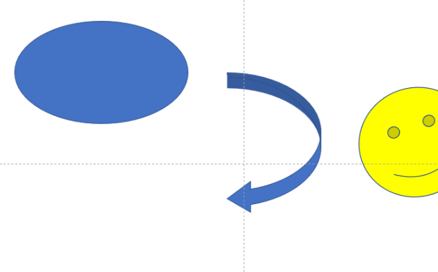
Zanimljivosti i napomene
Ako se žele zanemariti postavke poravnanja, dok se objekt povlači ili crta, drži se pritisnuta tipka [Alt].
Slika 124 Alat Vodilice
Klikom mišem na crtu prikazuje se brojčana vrijednost položaja vodilice u odnosu na središte slajda odnosno početnu poziciju vodilice.
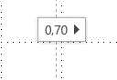
Slika 125 Brojčana vrijednost položaja vodilice u odnosu na središte slajda
Prema potrebi, mogu se postaviti dodatne vodilice tako da se drži pritisnuta tipka [Ctrl] i povlači postojeća vodilica. Vodilice se uklanjaju odvlačenjem izvan okvira slajda, a sve odjednom isključivanjem naredbe.
Poravnanje objekata pomoću vodilica postiže se ovako:
- vodilica se povuče u položaj u koji se trebaju poravnati objekti
- objekt se povuče u blizinu vodilica tako da se središte ili rub automatski poravna s vodilicom.
Pametne vodilice su točkaste pomoćne crte, vodoravne i okomite, koje se prikazuju kada se objekt pomiče te pomažu u određivanju odnosa i udaljenosti od ostalih objekata.
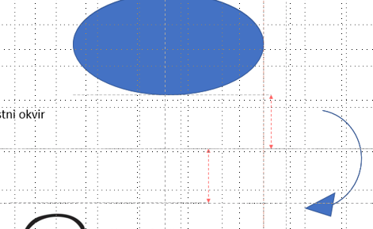
Slika 126 Pametne vodilice, točkaste pomoćne crte
Pametne vodilice su po zadanim postavkama uključene, a isključiti ili ponovno uključiti mogu se na dijaloškom okviru Rešetka i vodilice – mogućnost Prikaži pametne vodilice prilikom poravnavanja oblika.
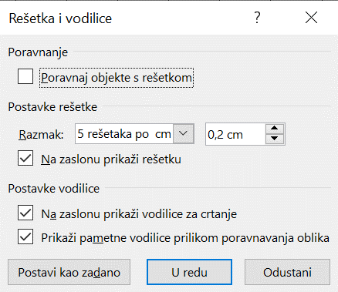
Slika 127 Dijaloški okvir Rešetka i vodilice
Na istom dijaloškom okviru nalaze se i mogućnosti za rad s rešetkom (promjena gustoće rešetke) i s vodilicom.
Moguća su razna razmještanja i poravnanja objekata, na primjer, poravnanje objekta ili skupine objekata uz lijevi, desni, gornji ili donji rub, poravnanje s okomitom i vodoravnom sredinom te vodoravna i okomita raspodjela više objekata na slajdu.
Postupak razmještanja i poravnanja objekata:
- označiti jedan ili više objekata
- pritisnuti naredbu Oblik oblika Razmještaj Poravnaj
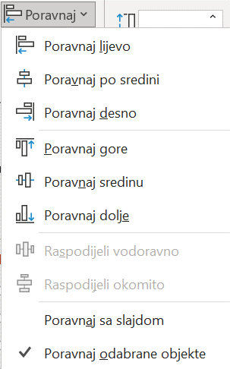
Slika 128 Poravnanje objekata
- iz padajućeg izbornika odabrati jednu od mogućnosti poravnanja.
    - Postavljanje objekata ispred ili ispod drugog objekta
Slike, crteži i oblici mogu se međusobno preklapati. Svaki novoumetnuti objekt nalazi se u prvom planu u odnosu na prethodno umetnute objekte.
Ako se taj odnos želi promijeniti, potrebno je:
- označiti objekt
- pritisnuti naredbu Oblik oblika Razmještaj Premjesti ispred ili Premjesti iza.
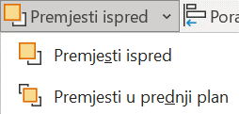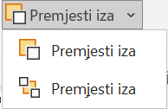
Slika 129 Naredbe za premještanje objekata jednog ispred ili iza drugoga
Premjesti ispred znači pomicanje za jedno mjesto naprijed, Premjesti u prednji plan stavljanje označenog objekta ispred svih ostalih objekata, Premjesti iza znači pomicanje za jedno mjesto nazad, a Premjesti u stražnji plan stavljanje označenog objekta iza ostalih objekata.
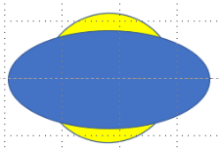
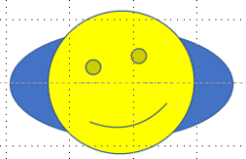
Slika 130 Primjeri premještanja objekata jednog ispred i iza drugoga

    - Grupiranje objekata
Objekti se mogu grupirati da bi se s njima moglo lakše raditi. Na primjer, ako postoje tri objekta koja se žele nekamo premjestiti, tada bi se trebao premjestiti svaki zasebno, a zatim ih opet treba uskladiti i složiti kao prije. Da bi se to izbjeglo, objekti se mogu grupirati. Kad se grupiraju, objekti se ponašaju kao da su jedan objekt te ih se na taj način može povećati ili smanjiti, premjestiti i sl.
Postupak grupiranja objekata:
- označiti sve objekte koji će se grupirati
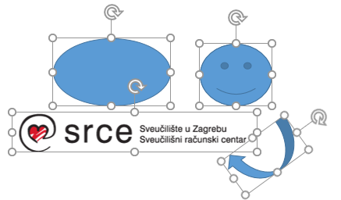
Slika 131 Označavanje objekata koji će se grupirati
- pritisnuti naredbu Oblik oblika Razmještaj Grupiraj Grupiraj.
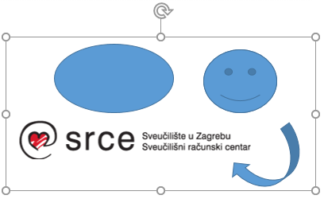
Slika 132 Objekti grupirani pomoću naredbe Grupiraj
Grupirani se objekti mogu ponovno razgrupirati. To se može učiniti tako da se označi grupirani objekt i pritisne naredba Oblik oblika → Razmještaj → Grupiraj → Razgrupiraj.
    - Uređivanje slike
Umetnuta slika može se uređivati tako da joj se promijene boja, svjetlina i kontrast. Alati za svjetlinu i kontrast mogu napraviti jednostavnu prilagodbu tonskoga raspona slike, mogu promijeniti cjelokupan izgled slike tako što je posvijetle ili potamne. Postoji i mogućnost za vraćanje slike u prvobitno stanje u slučaju da primijenjene postavke ne odgovaraju.
Naredbe za uređivanje slike nalaze se na kartici Oblik slike, u skupini Prilagodba.
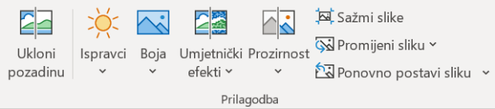
Slika 133 Naredbe za oblikovanje slike u skupini Prilagodba
Naredba Ispravci omogućuje podešavanje oštrine, svjetline i kontrasta slike odabirom ponuđenih mogućnosti u galeriji na izborniku.
Naredba Boja omogućuje promjenu boje kako bi joj se poboljšala kvaliteta ili kako bi se uskladila s bojom ostalih dijelova prezentacije.
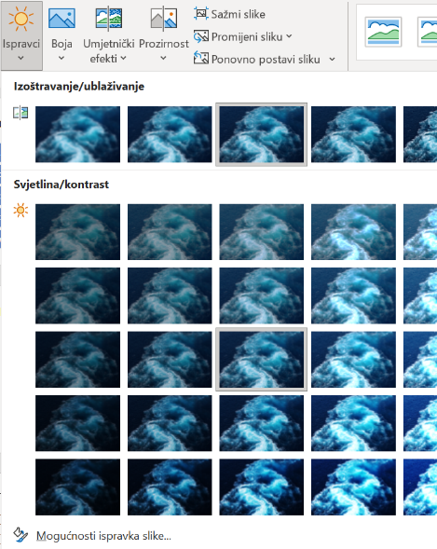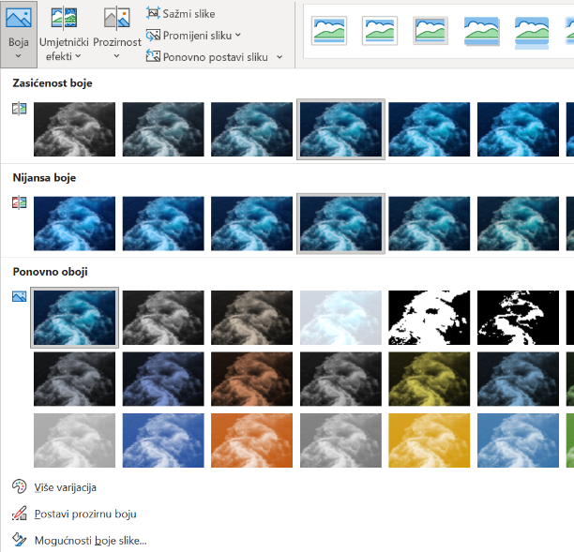
Slika 134 Naredbe za uređivanje slika Ispravci i Boja
Naredba Umjetnički efekti dodaje efekte na sliku kako bi ona izgledala kao crtež ili umjetnička slika.
Odbacivanje svih napravljenih oblikovanja i vraćanje na izvornu sliku i veličinu slike postiže se naredbom Ponovno postavi sliku/Ponovno postavi sliku i veličinu.
    - Kopiranje, premještanje i brisanje objekata
Objekti se mogu kopirati ili premještati na istom slajdu, u istoj prezentaciji, u drugu otvorenu prezentaciju ili u dokument drugoga programa.
Postupak kopiranja i premještanja:
Zanimljivosti i napomene
Prečaci na tipkovnici:
- za kopiranje [Ctrl]+[C]
- za premještanje [Ctrl]+[X]
- za lijepljenje [Ctrl]+[V].
- odabrati objekt/objekte za kopiranje ili premještanje
- pritisnuti naredbu Polazno → Međuspremnik → Kopiraj za kopiranje odnosno Izreži za premještanje
- pritisnuti na mjesto kamo se objekt kopira/premješta
- pritisnuti naredbu Polazno → Međuspremnik → Lijepljenje.
Objekt se može premjestiti pomoću miša metodom povuci i ispusti (engl. Drag & Drop) tako da ga se označi i povuče na željeno mjesto. Ako se pri tome drži pritisnuta tipka [Ctrl], objekt će se na tom mjestu kopirati.
Nepotrebni se objekti vrlo jednostavno uklanjaju ili brišu:
- označiti objekt/objekte koji se želi/e obrisati
- pritisnuti tipku [Delete].

  - Vježba: Uporaba grafičkih objekata u prezentaciji
- Otvorite prezentaciju Zagreb.pptx.
- Na četvrti slajd umetnite sliku s interneta po želji koji ćete pronaći pretražujući Internet prema ključnoj riječi Ljudi. Pretražujte samo slike označene Creative Commons licencama.
- Prilagodite veličinu i položaj crteža tako da ne prekriva tablicu na slajdu. Na primjer, kao na ovoj slici:
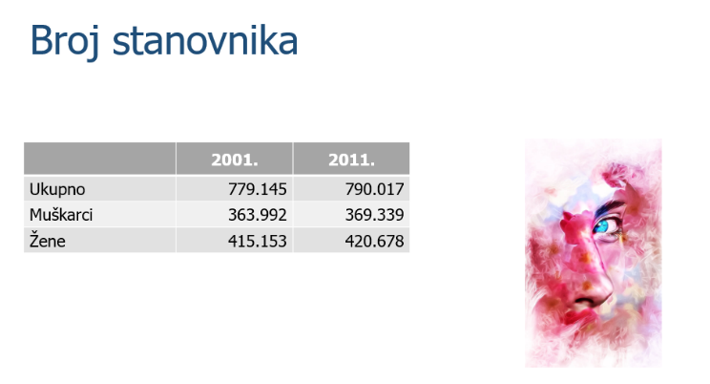
- Na isti slajd umetnite tekstni okvir u koji upišite:
Izvor: DZS, Popis stanovništva.
- Smjestite ga ispod tablice kao na ovoj slici:
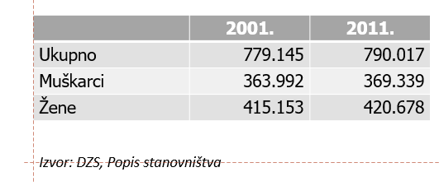
- Tekstni okvir kopirajte i zalijepite ga na sljedeći slajd.
- Smjestite ga u donji lijevi kut grafikona kao na ovoj slici:
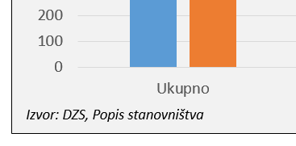
- Spremite promjene i zatvorite datoteku.

- Multimedijski sadržaji u prezentaciji
Po završetku ovog poglavlja polaznik će moći:
umetnuti zvučni i videozapis u prezentaciju.
Razlika između dobre i odlične prezentacije često leži u svrsishodnoj uporabi multimedije. Dodavanjem animacija, zvučnih i videozapisa, može se privući i zadržati potrebna pozornost publike. Mogu se istaknuti ključni elementi, kontrolirati razvoj diskusije i zabaviti sa svrhom da prezentirana poruka ostane zapamćena.
Film i zvuk su elementi koji se često koriste u prezentacijama. Činjenica je da slika u pokretu, odnosno video, može bolje opisati neke informacije nego statična slika ili tekst pa je dobro koristiti se tom mogućnošću tamo gdje je to potrebno i moguće radi jasnijega prikaza toga o čemu se govori.
  - Umetanje zvučnih zapisa
U prezentaciju programa PowerPoint može se dodati zvuk (glazba, govor ili zvučni isječci). Zvuk se može dodati iz postojeće zvučne datoteke ili snimanjem zvuka tijekom postupka umetanja.
Postupak umetanja zvučnoga zapisa iz datoteke:
- odabrati slajd na koji se umeće zvučni zapis
- pritisnuti naredbu Umetanje Medijski sadržaji Zvuk Audiozapis na mom računalu
- u dijaloškom okviru Umetanje audiozapisa pronaći odgovarajuću zvučnu datoteku
- pritisnuti dugme Umetni za umetanje zvučne datoteke u prezentaciju ili strelicu dugmeta Umetni, a zatim naredbu Poveži s datotekom za postavljanje veze do datoteke čime se smanjuje veličina cijele prezentacije.
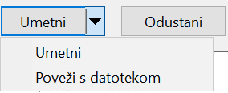
Zanimljivosti i napomene
Da bi se zvuk mogao snimiti i preslušati, računalo mora biti opremljeno zvučnom karticom, mikrofonom i zvučnicima.
Slika 135 Postavljanje veze do datoteke prilikom umetanja audiozapisa
Postupak snimanja zvučnoga zapisa u trenutku umetanja:
- odabrati slajd na koji se umeće zvučni zapis
- pritisnuti naredbu Umetanje Medijski sadržaji Zvuk Snimanje zvuka
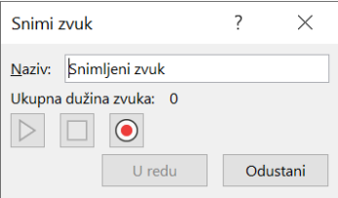
Slika 136 Naredba Snimanje zvuka
- u okvir Naziv upisati naziv audiodatoteke
- pritisnuti dugme Snimi za početak snimanja
- proizvesti zvuk koji se snima (govoriti, pjevati, svirati)
- pritisnuti dugme Zaustavi
- za preslušavanje snimljenoga zapisa pritisnuti dugme
Reproduciraj
- pritisnuti dugme Snimi ako je potrebno ponoviti snimanje ili dugme U redu za završetak snimanja.
Nakon umetanja zvučne datoteke ili snimljenoga zvuka, na slajdu se prikazuje ikona zvučnika koju je, kao i sve objekte, moguće premjestiti na željeno mjesto. Dolaskom pokazivača miša na ikonu, prikazuje se i kontrola za pokretanje i zaustavljanje zvuka.
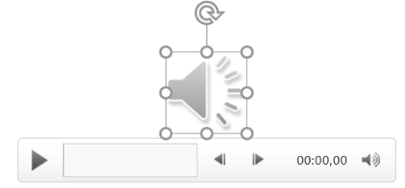
Slika 137 Kontrola za pokretanje i zaustavljanje zvuka
Odabirom ikone zvučnika, na vrpci se pojavljuju Alati za audiozapise s dvije kartice Oblik audiozapisa i Reproduciraj.
Slika 138 Kartica Oblik audiozapisa
Na kartici Oblik audiozapisa upravlja se izgledom ikone kojoj se mogu promijeniti slika, boja, stil, obrub, veličina i drugo.
Slika 139 Kartica Reproduciraj
Na kartici Reproduciraj nalaze se naredbe za uređivanje i kontrolu zvučnoga zapisa te njegove reprodukcije:
- Reproduciraj – preslušavanje zapisa
- Obreži audiozapis – skraćivanje (obrezivanje) zapisa pomoću zelenih i crvenih klizača
- Trajanje iščezavanja – dodavanje efekta postupnoga pojačavanja zapisa na početku reprodukcije ili stišavanja na kraju
- Glasnoća – upravljanje jačinom zvuka
- Početak – određivanje načina pokretanja zvučnoga zapisa kod projekcije prezentacije:
- U nizu klikova – klikom mišem na dugme za pokretanje
- Automatski – automatsko pokretanje kad se dođe na slajd koji sadrži zvučni zapis
- Prilikom klika – zvuk reproducira samo kad se klikne ikona
- Reproduciraj na svim slajdovima – isti zvučni zapis reproducira na svim slajdovima
- Ponavljaj dok se ne prekine – zvučni zapis ponavlja se u krug tijekom cjelokupnoga trajanja projekcije prezentacije ili dok se ne prekine
- Sakrij tijekom projekcije – sakrivanje ikone zvučnika tijekom projekcije prezentacije
- Premotaj nakon reprodukcije – premotati zvučni zapis (ili videozapis) nakon što reprodukcija završi
- Reproduciraj u pozadini – kontinuirano reproduciranje zvuka u pozadini tijekom trajanja prezentacije.
Kada se sa slajda želi ukloniti zvučni zapis, odabere se ikona zvučnika i pritisne tipka [Delete].
  - Umetanje videozapisa
Sve se češće u prezentacijama, u svrhu zornoga prikazivanja određenih tema, rabe filmovi koji se u obliku videozapisa na jednostavan način mogu dodati na slajd. Videozapis može biti smješten na lokalnom ili povezanom računalu ili ga se može potražiti na Internetu.
Osim gotovih video datoteka, u prezentaciju se može umetnuti i videozapis koji se dobije snimanjem aktivnosti na zaslonu u trenutku umetanja.
    - Umetanje videozapisa iz datoteke
Zanimljivosti i napomene
Brz način umetanja audio i videozapisa je označavanje datoteke u pregledniku datoteka i povlačenje na slajd.
Postupak umetanja videozapisa s lokalnog ili povezanog računala:
- pritisnuti potrebnu naredbu:
rezervirano mjesto: na novom praznom slajdu pritisnuti mišem na rezervirano mjesto za umetanje sadržaja – Umetanje videozapisa
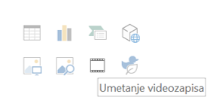
Slika 140 Umetanje videozapisa putem rezerviranoga mjesta
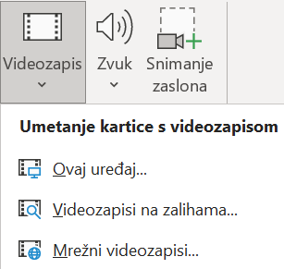
Slika 141 Naredba na vrpci za umetanje videozapisa
naredba na vrpci: Umetanje Medijski sadržaji Videozapis Umetanje kartice s videozapisom Ovaj uređaj
- pronaći odgovarajuću datoteku u dijaloškom okviru Umetanje videozapisa
- pritisnuti dugme Umetni za umetanje video datoteke u prezentaciju ili strelicu dugmeta Umetni, a zatim naredbu Poveži s datotekom za postavljanje veze do datoteke, čime se smanjuje veličina cijele prezentacije.
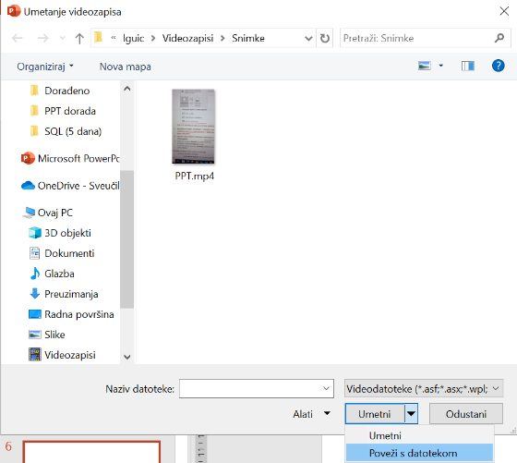
Slika 142 Dijaloški okvir Umetanje videozapisa i naredba
Poveži s datotekom
Postupak umetanja videozapisa s Interneta:
- pritisnuti potrebnu naredbu:
  - naredba na vrpci: Umetanje Medijski sadržaji Videozapis Umetanje kartice s videozapisom Videozapisi na zalihama ili Mrežni videozapisi
- u okvir za pretraživanje upisati ključni pojam ili unijeti adresu za videozapis s Interneta
- odabrati jednu ili više pronađenih stavki
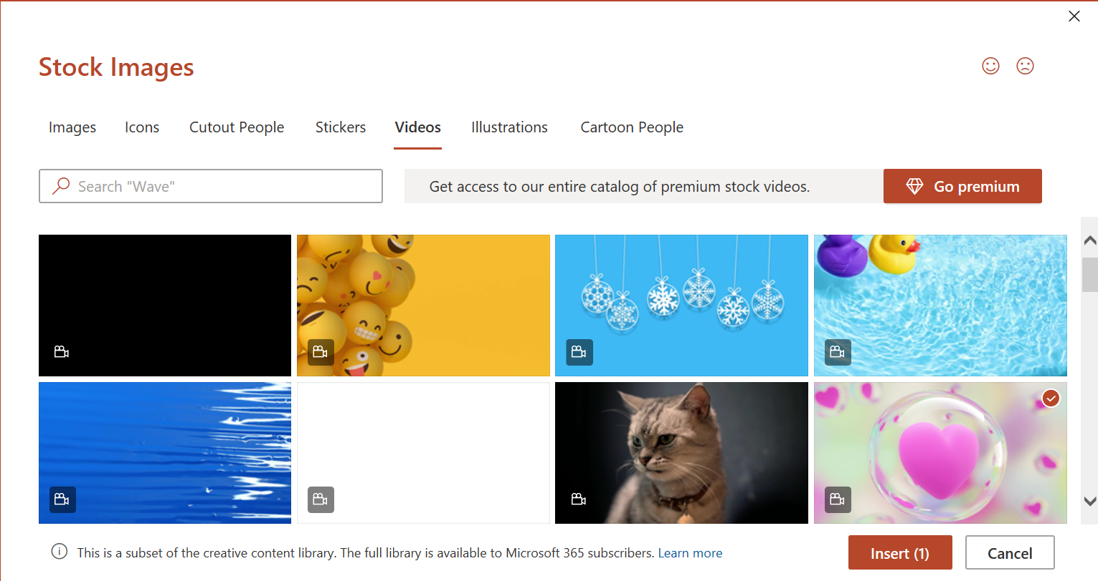
Slika 143 Dijaloški okvir naredbe Videozapisi na zalihama
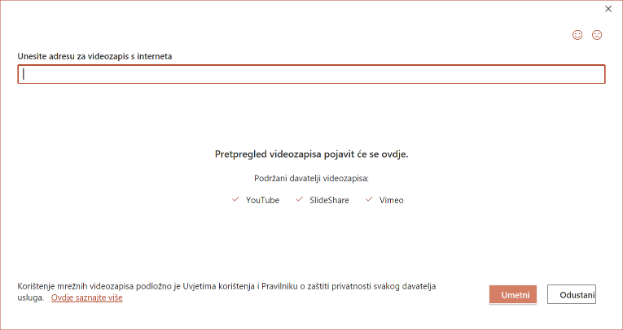
Slika 144 Dijaloški okvir naredbe Mrežni videozapisi
- pritisnuti dugme Umetni.
    - Umetanje snimke zaslona
Moguće je snimiti aktivnosti na zaslonu računala i povezani zvuk, a zatim ih ugraditi na slajd prezentacije ili ih pak spremiti kao zasebnu datoteku.
Postupak snimanja zaslona:
- odabrati slajd na koji se umeće snimka
- pritisnuti naredbu Umetanje Medijski sadržaji Snimanje zaslona
- na upravljačkom panelu pritisnuti Odabir područja
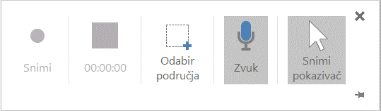
Slika 145 Naredba za snimanje zaslona
- pomoću miša kojem je pokazivač u obliku križića odabrati dio zaslona koji će se snimati
- po zadanim postavkama snima se i zvuk i pokazivač miša; ako se nešto od toga ne želi snimati, isključiti tu mogućnost na upravljačkom panelu
- na upravljačkom panelu pritisnuti dugme Snimi, nakon čega se svaka aktivnost vidljiva na zaslonu snima
- za privremeno zaustavljanje snimanja, na upravljačkom panelu pritisnuti dugme Pauziraj (ako upravljački panel nije vidljiv, pokazivačem miša doći na gornji rub zaslona, nakon čega će se prikazati)
Zanimljivosti i napomene
Prečaci za naredbe na upravljačkom panelu:
Snimi – [Win]+[Shift]+[R]
Pauziraj – [Win]+[Shift]+[R]
Zaustavi – [Win]+[Shift]+[Q]
Odabir područja –
[Win]+[Shift]+[F]
Zvuk – [Win]+[Shift]+[U]
Snimi pokazivač –
[Win]+[Shift]+[O].
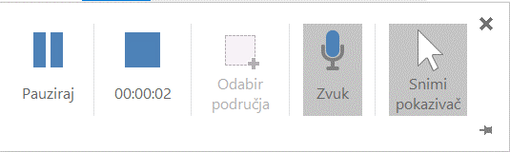
Slika 146 Naredba za pauziranje snimanja
- ponovno pritisnuti dugme Snimi za nastavak snimanja
- pritisnuti dugme Zaustavi  za završetak snimanja
- spremiti prezentaciju čime će se spremiti i videozapis dobiven snimanjem zaslona.
Po završetku snimanja, na slajd se umetnuo videozapis koji je sastavni dio prezentacije:
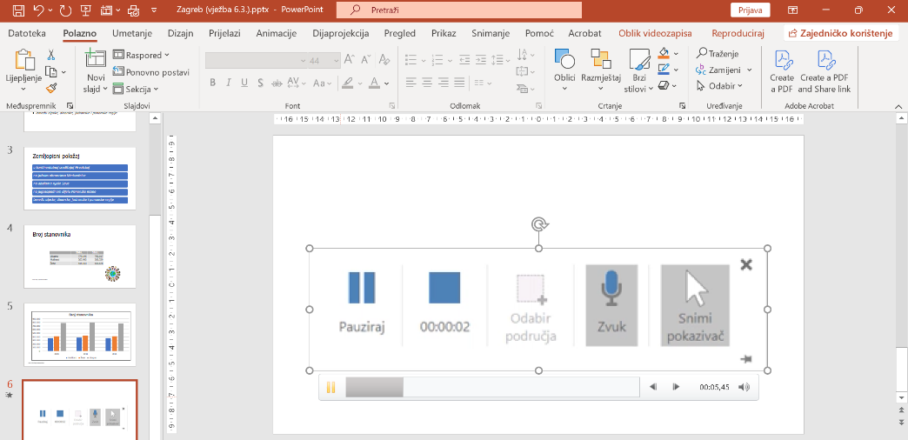
Slika 147 Prikaz umetnutoga videozapisa na slajdu
Da bi se sama snimka spremila kao zasebna datoteka, potrebno je desnom tipkom miša kliknuti na sliku na slajdu koja predstavlja snimku i odabrati Spremi medijski sadržaj kao. U dijaloškom okviru treba upisati naziv datoteke i odabrati mjesto spremanja, a zatim pritisnuti dugme Spremi.
Dolaskom pokazivača miša na sliku videozapisa, prikazuje se i kontrola za pokretanje i zaustavljanje reprodukcije.
Kao i kod umetnutoga zvučnoga zapisa, tako i kod umetnutoga i označenoga videozapisa, na vrpci se prikazuju Alati za videozapise s dvije kartice Oblik videozapisa i Reproduciraj s naredbama za uređivanje i upravljanje videozapisima na sličan način kao i kod zvučnoga zapisa.
Videozapis se iz prezentacije briše pritiskom na tipku [Delete].

  - Vježba: Uporaba multimedijskih sadržaja u prezentaciji
- Otvorite prezentaciju Zagreb.pptx.
- Na prvi slajd umetnite zvučni zapis iz datoteke Muzika.mp3 iz mape E630_vjezbe.
- Odredite da se zvučni zapis neprestano reproducira tijekom trajanja prezentacije.
- Na kraju prezentacije dodajte novi slajd izgleda Samo naslov.
- Upišite naslov slajda: O Zagrebu.
- Otvorite web-preglednik i pozicionirajte se na web-stranicu https://www.zagreb.hr/.
- Na posljednji slajd prezentacije umetnite snimku zaslona s aktivnostima kretanja po web-stranici o Zagrebu.
- Promijenite visinu okvira videozapisa na 13 cm, a širina će se proporcionalno promijeniti na cca 25 cm.
- Premjestite videozapis tako da ne prekriva naslov i poravnajte ga po sredini vodoravno.
- Pregledajte snimku i ako niste zadovoljni napravite novu, a postojeću obrišite.
- Spremite promjene i zatvorite datoteku.

- Matrica slajda
Po završetku ovog poglavlja polaznik će moći:
izraditi, urediti i primijeniti matricu slajda.
U ovom se poglavlju govori o radu s matricom slajda koja upravlja izgledom cijele prezentacije. Svaka promjena koja se u njoj napravi, primjenjuje se automatski na sve slajdove, što doprinosi ujednačenosti prezentacije i uštedi vremena pri njezinoj izradi.
  - Pojam matrice slajda
Zanimljivosti i napomene
Postoje tri vrste matrica: matrica slajda, matrica ispisanog materijala i matrica bilješki koje upravljaju izgledom slajdova, izgledom prezentacije kada se ispisuje u obliku brošure ili kada se ispisuje zajedno s bilješkama.
Matrica slajda (Slide master) je temelj dizajna svake prezentacije. U matricu slajda spremaju se informacije o smještaju teksta i objekata na slajdu, veličini rezerviranih mjesta za tekst i objekte, stilovima teksta, pozadini, temi boja, efektima i animacijama.
Svrha matrice slajda jest da pomogne pri stvaranju izgleda slajdova tako da se na jednom mjestu naprave promjene koje će se odraziti na sve slajdove u prezentaciji ili na slajdove s određenim izgledom. Na primjer, ako se želi postići da se neka slika, na primjer logotip tvrtke, pojavljuje na svim slajdovima u prezentaciji, dovoljno je tu sliku umetnuti u matricu slajda, umjesto umetanja na svaki slajd zasebno.
Da bi se matrica slajda oblikovala i uređivala, potrebno ju je otvoritiodnosno doći u prikaz matrice slajda pritiskom na naredbu Prikaz Prikazi matrice Matrica slajda.
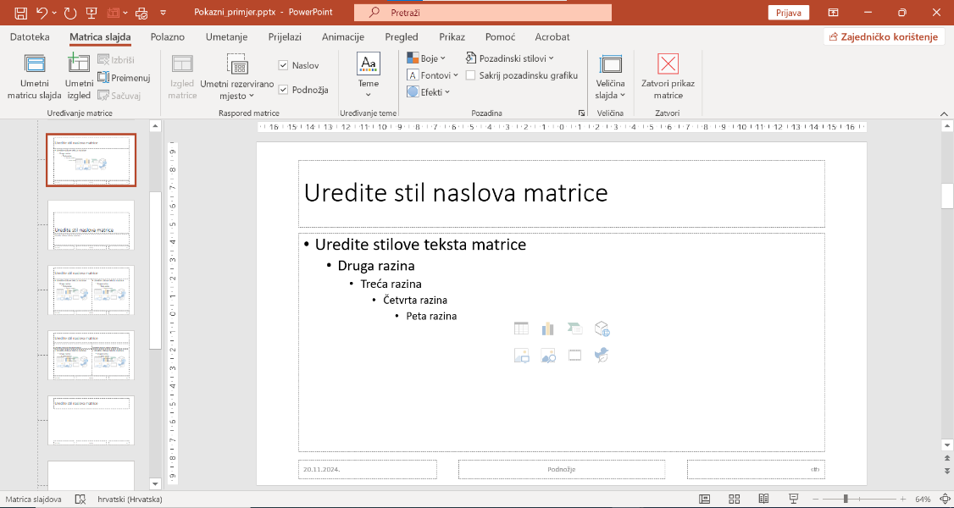
Zanimljivosti i napomene
Prelaskom pokazivača miša preko matrice u lijevom oknu prikazat će se broj slajdova koji se koriste dotičnom matricom.
Slika 148 Prezentacija u prikazu matrice slajda
Glavni slajd nalazi se na vrhu Okna slajdovi/struktura na lijevoj strani prozora, a ispod se nalaze matrice pojedinih izgleda slajdova: Naslovni slajd, Naslov i sadržaj, Dva sadržaja itd.
Na vrpci se pojavljuje nova kontekstna kartica Matrica slajda s naredbama za rad u prikazu matrice, a ostale kartice su se prilagodile.
U prikazu matrice slajda mogu se vršiti promjene oblikovanja kao i kod oblikovanja slajdova u običnom pogledu. Tekst u matrici ima samo stilsku ulogu, dok se tekst stvarnoga slajda, kao što su naslovi i popisi, umeće u slajd u običnom pogledu.
  - Uređivanje matrice slajdova
Izradom nove prezentacije automatski se stvara jedna matrica slajdova s pripadajućim standardnim izgledima. Kada se u jednoj prezentaciji želi koristiti više tema, potrebno je i više matrica slajdova. Svaka matrica slajdova predstavlja jednu temu. U prezentaciju se, pored postojeće, mogu umetnuti nove matrice slajdova, ali i novi izgledi slajda unutar matrice slajdova.
Postupak umetanja novoga izgleda slajda:
- biti u prikazu matrice slajda (Prikaz Prikazi matrice Matrica slajda)
- odabrati izgled slajda iza kojeg se umeće novi
- pritisnuti naredbu Matrica slajda Uređivanje matrice Umetni izgled.
Postupak umetanja dodatne matrice slajdova s pripadajućim izgledima ispod svake:
- biti u prikazu matrice slajda (Prikaz Prikazi matrice Matrica slajda)
- pritisnuti naredbu Matrica slajda Uređivanje matrice Umetni matricu slajda.
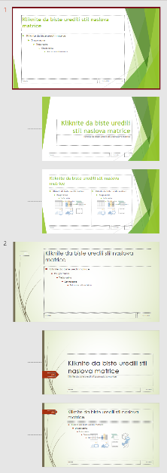
Matrica slajdova 1
Matrica slajdova 2

Slika 149 Prikaz matrice slajdova 1 i 2

Ako prezentacija sadrži više matrica slajdova, nova matrica slajdova dodaje se u trenutku odabira nove teme: Matrica slajda Uređivanje matrice Umetni matricu slajda.
Radi kasnijeg lakšeg snalaženja, umetnutoj matrici slajda ili izgleda može se promijeniti naziv. Za promjenu naziva potrebno je označiti matricu, pritisnuti naredbu Matrica slajda Uređivanje matrice Preimenuj, u otvorenom dijaloškom okviru upisati željeni naziv i pritisnuti dugme Preimenuj.
Kako se umetnuta matrica slajda ne bi izbrisala nakon što se u prezentaciji prestane koristiti, potrebno je u skupini Uređivanje matrice uključiti naredbu Sačuvaj.
Nepotrebna matrica slajdova s pripadajućim izgledima ili pojedina matrica izgleda slajda mogu se obrisati naredbom Matrica slajda Uređivanje matrice Izbriši ili tipkom [Delete] nakon odabira glavnoga slajda matrice slajdova, odnosno pojedinačnog izgleda slajda.
Iz prikaza matrice slajda izlazi se pritiskom na naredbu Matrica slajda Zatvori Zatvori prikaz matrice.
Umetnute i oblikovane matrice slajdova i izgleda mogu se primijeniti na slajdove u prezentaciji i to u prikazu prezentacije Normalno.
Postupak primjene prilagođene matrice slajdova:
- pritisnuti Dizajn Teme Više
- u skupini tema Ova prezentacija odabrati temu nove matrice ili
desnom tipkom miša otvoriti izbornik te odabrati mogućnost primjene na odgovarajućim slajdovima, svim slajdovima ili samo na odabranim.
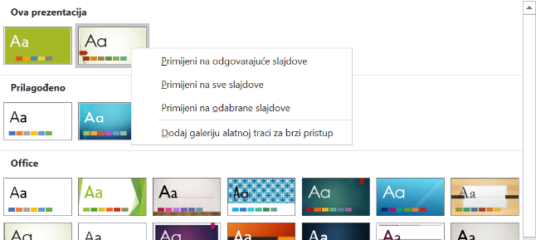
Slika 150 Skupine tema (primjena prilagođene matrice slajdova)
Postupak primjene prilagođene matrice izgleda slajda:
- pritisnuti Polazno Slajdovi Raspored
- odabrati izgled slajda stvoren promjenom matrice izgleda slajda.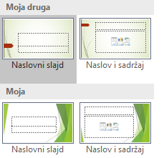
Slika 151 Postupak primjene prilagođene matrice izgleda slajda
  - Umetanje grafičkih objekata u matricu slajda
U matricu slajdova i matrice izgleda mogu se umetati razni grafički objekti, kao što su slike, snimke zaslona, razni oblici, SmartArt grafika i sl. Ako je objekt umetnut na matricu slajda, bit će vidljiv na svim slajdovima prezentacije, a ako je umetnut na matricu izgleda, na primjer Naslov i sadržaj, bit će vidljiv na svim slajdovima tog izgleda.
Postupak umetanja grafičkih objekata:
- biti u prikazu matrice slajda (Prikaz Prikazi matrice Matrica slajda)
- u lijevom oknu odabrati matricu slajdova (glavni slajd) ili matricu pojedinog izgleda
- na kartici Umetanje u skupinama Slike i Ilustracije odabrati grafički objekt koji se želi umetnuti i to na isti način kako se to radi u samoj prezentaciji u običnom pogledu.
Umetnuti objekt u matrici slajda uređuje se i oblikuje na isti način kao i u prezentaciji u običnom pogledu.
Objekt umetnut u matricu slajda može se ukloniti jedino u matrici slajda tipkom [Delete].
  - Prikaz podataka u podnožju matrice slajda
Na dnu matrice nalaze se tri rezervirana mjesta predviđena za prikaz podataka koji će se pojavljivati na svim slajdovima. Rezervirana mjesta su predviđena za datum i vrijeme, slobodan tekst i broj slajda.
Zanimljivosti i napomene
Dijaloški okvir Zaglavlje i podnožje otvara se i naredbama Umetanje Tekst Broj slajda i Datum i vrijeme.
Slika 152 Rezervirana mjesta za prikaz podataka na dnu matrice slajda
Koji će se podaci prikazati u podnožju slajda može se odrediti u običnom pogledu prezentacije i u pogledu matrice.
Postupak određivanja prikaza podataka u podnožju slajda:
- pritisnuti naredbu Umetanje Tekst Zaglavlje i podnožje
- u otvorenom dijaloškom okviru Zaglavlje i podnožje odabrati potrebne mogućnosti
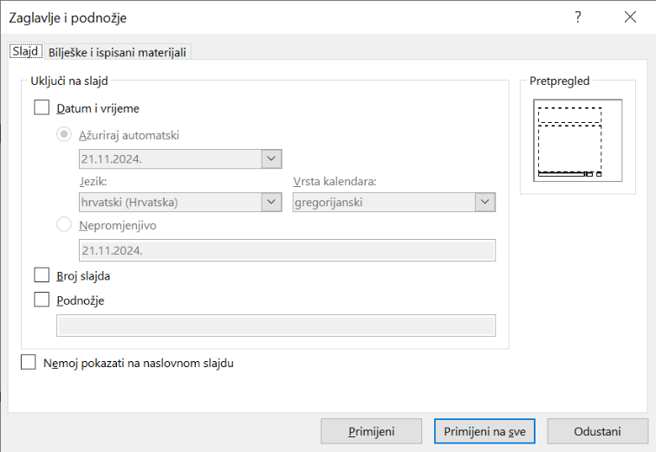
Slika 153 Dijaloški okvir Zaglavlje i podnožje
Datum i vrijeme za prikaz datuma/vremena. Za automatsko ažuriranje vremena kod otvaranja prezentacije – odabrati Ažuriraj automatski uz mogućnost određivanja oblika datuma. Ako se želi prikaz uvijek istoga datuma, treba odabrati Nepromjenjivo i u prazno polje upisati željeni datum.
Broj slajda za prikaz broja slajda u desnom dijelu podnožja. Broj se automatski prilagođava slajdovima.
Podnožje za prikaz teksta koji je potrebno upisati u prazan okvir.
Mogućnost Nemoj prikazati na naslovnom slajdu uključuje se kada se na naslovnom slajdu ne žele prikazati podaci određeni u podnožju.
- pritisnuti dugme Primijeni za prikaz podataka iz podnožja na trenutačno odabranom slajdu ili pritisnuti dugme Primijeni na sve za prikaz na svim slajdovima.
Ako se određivanje podataka za prikaz u podnožju radilo u pogledu matrice na matrici slajdova, a ne na matrici izgleda, postavke će se primijeniti na svim slajdovima bez obzira na to koje se dugme pritisne.
U dijaloškom okviru Zaglavlje i podnožje na kartici Bilješke i ispisani materijali dodatno se može upisati i tekst koji će se pojavljivati u lijevom dijelu zaglavlja ispisanih bilješki. U desnom dijelu zaglavlja prikazuje se datum/vrijeme, u lijevom dijelu podnožja tekst predviđen za podnožje, a u desnom dijelu broj stranice.
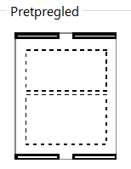
Slika 154 Pretpregled u dijaloškom okviru Zaglavlje i podnožje

  - Vježba: Rad s matricom slajda
- Otvorite prezentaciju Zagreb.pptx.
- Odredite da se u podnožju svih slajdova osim naslovnog, prikazuju broj stranice i datum koji se automatski osvježava.
- Odredite da se na tekst na svim slajdovima (uključujući i područje podnožja) primjenjuje vrsta fonta Tahoma u plavoj boji (plava, Isticanje 5, tamnije 50 %).
- Odredite da su naslovi na slajdovima veličine 48 i da su podebljani, a neka prva razina teksta ima veličinu 30.
- Odredite boju pozadine na svim slajdovima: plava, Isticanje 1, svjetlije 60 %.
- Na sve slajdove umetnite sliku Zg_logo.png.
- Promijenite veličinu slike tako da je proporcionalno skalirate 30 % i smjestite je u gornji desni kut slajdova.
- Zatvorite prikaz matrice slajdova.
- Spremite promjene i zatvorite datoteku.

- Povezivanje podataka
Po završetku ovog poglavlja polaznik će moći:
umetati hiperveze
umetati i povezivati podatke.
Sadržaj slajdova, a time i prezentacije, u većini je slučajeva raznovrstan i često pored teksta uključuje slike, tablice i grafikone. Podaci u tablicama i grafikonima mogu se unijeti izravno u programu PowerPoint, međutim mogu se uvesti i iz drugih programa, na primjer iz programa Excel.
Gotove tablice i grafikoni izrađeni u programu Excel mogu se uvesti ili uložiti u program PowerPoint ili se može s njima povezati. Povezivanjem podataka osigurava se njihova istovjetnost na svim mjestima i jednostavno osvježavanje, a izbjegava se povećanje datoteke.
Za lakše upravljanje prezentacijom, može se stvoriti hiperveza na bilo koji slajd u prezentaciji, na podatak u drugom dokumentu ili na informaciju na Internetu. Hiperveza se može izvesti iz bilo koje riječi ili izraza, kao i bilo kojeg objekta – slike, tekstnog okvira, crtanog oblika itd. Na primjer, može se i unijeti hiperveza adrese e-pošte kako bi drugi jednostavno mogli poslati e-poštu autoru prezentacije.
  - Postavljanje hiperveze
Hiperveza se koristi za povezivanje i brzi pristup određenom mjestu u prezentaciji, pristup drugim datotekama, web-stranicama, programima, adresama e-pošte, slikama itd.
Sama hiperveza može biti predstavljena tekstom ili slikom. Kada se u prikazu dijaprojekcije pokaže na tekst ili sliku koja sadrži hipervezu, pokazivač miša pretvara se u oblik ruke i tako upućuje na to da se tekst ili slika mogu pritisnuti. U programu PowerPoint hiperveza se ostvaruje tijekom projekcije prezentacije.
Hiperveza se umeće na nekoliko načina:
- upisom web-adrese ili adrese e-pošte
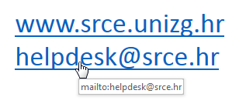
Slika 155 Umetanje hiperveze upisom web-adrese ili adrese e-pošte
- tipkovnim prečacem [Ctrl]+[K]
- naredbom Umetanje → Veze → Veza.
Ispravnim upisom web-adrese ili adrese e-pošte, hiperveza se stvara odmah, dok se tipkovnim prečacem ili naredbom otvara dijaloški okvir Umetanje hiperveze na kojem se određuju postavke povezivanja.
Postupak umetanja hiperveze do web-stranice:
- u normalnom obliku prikaza, na slajdu odabrati tekst ili objekt na koji se postavlja hiperveza
- pritisnuti naredbu Umetanje → Veze → Veza ili
pritisnuti tipkovni prečac [Ctrl]+[K]
- u dijaloškom okviru Umetanje hiperveze u odjeljku Veza s odabrati Postojećom datotekom ili web-stranicom
- u okviru Adresa upisati adresu web-stranice
- pritisnuti dugme U redu.
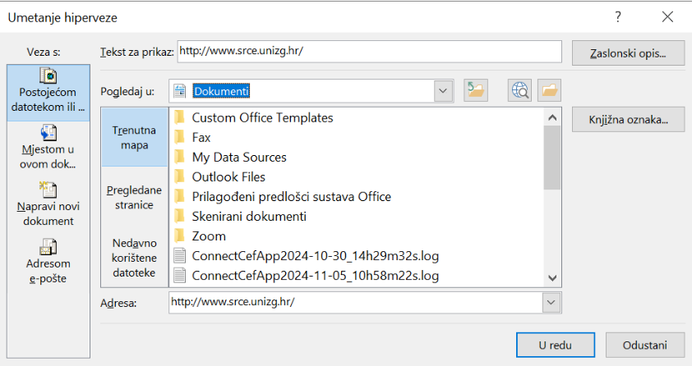
Slika 156 Umetanje hiperveze do web-stranice putem dijaloškog okvira
Postupak umetanja hiperveze na adresu e-pošte:
- u normalnom obliku prikaza, na slajdu odabrati tekst ili objekt na koji se postavlja hiperveza
- pritisnuti naredbu Umetanje → Veze → Veza ili
pritisnuti tipkovni prečac [Ctrl]+[K]
- u dijaloškom okviru Umetanje hiperveze u odjeljku Veza s odabrati Adresom e-pošte
- u okviru Adresa e-pošte upisati adresu e-pošte
- u okvir Predmet može se upisati naslov poruke e-pošte
- pritisnuti dugme U redu.
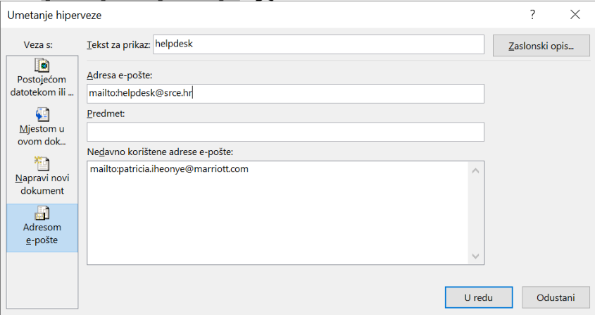
Slika 157 Umetanje hiperveze na adresu e-pošte putem dijaloškog okvira
Postupak umetanja hiperveze na postojeći slajd u istoj prezentaciji:
- u normalnom obliku prikaza, na slajdu odabrati tekst ili objekt na koji se postavlja hiperveza
- pritisnuti naredbu Umetanje → Veze → Veza ili
pritisnuti tipkovni prečac [Ctrl]+[K]
- u dijaloškom okviru Umetanje hiperveze u odjeljku Veza s odabrati Mjestom u ovom dokumentu
- u okviru Odaberite mjesto u ovom dokumentu odabrati naslov slajda s kojim se povezuje
- pritisnuti dugme U redu.
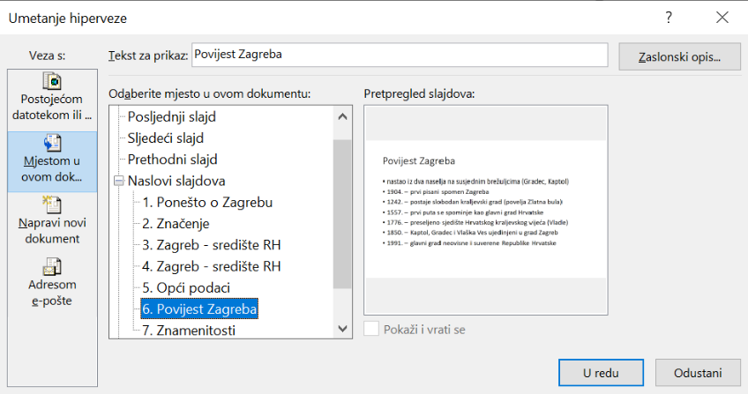
Slika 158 Umetanje hiperveze na postojeći slajd u istoj prezentaciji
Postupak umetanja hiperveze na određeni slajd u drugoj prezentaciji:
- u normalnom obliku prikaza, na slajdu odabrati tekst ili objekt na koji se postavlja hiperveza
- pritisnuti naredbu Umetanje → Veze → Veza ili
pritisnuti tipkovni prečac [Ctrl]+[K]
- u dijaloškom okviru Umetanje hiperveze u odjeljku Veza s odabrati Postojećom datotekom ili web-stranicom
- u okviru Pogledaj u odabrati mapu
- u okviru sa sadržajem mape odabrati datoteku za povezivanje
- pritisnuti dugme Knjižna oznaka
- u dijaloškom okviru Odabir mjesta u dokumentu odabrati naslov slajda s kojim se povezuje i pritisnuti dugme U redu
- pritisnuti dugme U redu.
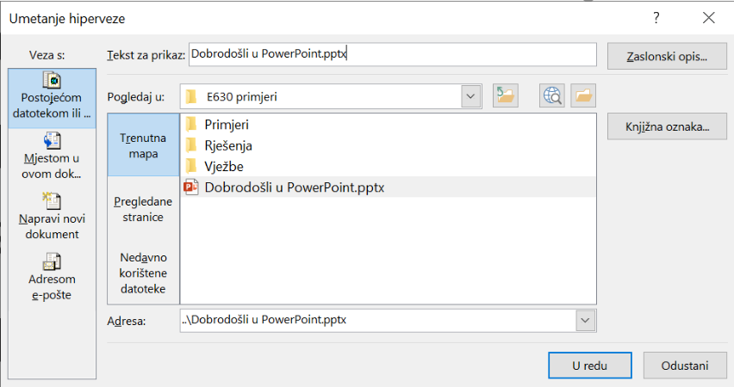
Slika 159 Umetanje hiperveze na određeni slajd u drugoj prezentaciji
Na isti način umeće se hiperveza i na dokument nekog drugog programa. Kod pokretanja hiperveze u prikazu dijaprojekcije, program PowerPoint će upozoriti na mogući sigurnosni problem te preporučiti korištenje hiperveze samo iz pouzdanih izvora.
Hiperveza se uklanja pritiskom na naredbu Ukloni vezu na brzom izborniku dobivenim nad tekstom ili objektom s hipervezom ili pritiskom na dugme Ukloni vezu u dijaloškom okviru Uređivanje veze koji se otvara pritiskom na naredbu Umetanje → Veze → Veza.
  - Povezivanje podataka i ulaganje objekta
Program PowerPoint podržava tehnologiju povezivanja i ugrađivanja objekata (Object Linking and Embedding, OLE). Osim što se zahvaljujući toj tehnologiji u prezentaciju mogu umetnuti tekst, tablice, grafikoni, slike, zvučni zapisi ili videozapisi izrađeni u nekim drugim programima, podaci se mogu povezati s vanjskim izvorima podataka, a podaci iz programa PowerPoint prebaciti u neki drugi program.
Objekti uz pomoć OLE-a mogu biti umetnuti, povezani ili ugrađeni. Povezani objekti osvježavaju se automatski ako se promijene izvorišni podaci, a umetnuti i ugrađeni (uloženi) objekti stalni su dio toga dokumenta pa se ne osvježavaju pri promjeni izvorišnih podataka.
Datoteka s ugrađenim podacima zahtijeva više prostora na disku, a datoteka s povezanim podacima manje prostora, ali zato zahtijeva dostupnost datoteke s izvorišnim podacima.
    - Umetanje podataka
Postupak umetanja podataka u prezentaciju iz programa Excel:
- u radnoj knjizi programa Excel označiti tablicu (ćelije s podacima) ili grafikon
- pritisnuti naredbu Polazno → Međuspremnik → Kopiraj
- premjestiti se u prezentaciju programa PowerPoint na slajd na koji se podaci ili grafikon umeću
- pritisnuti naredbu Polazno → Međuspremnik → Lijepljenje
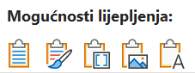
ako se umeću podaci u tablici – pritisnuti jednu od mogućnosti Koristi odredišne stilove ili Zadrži izvorišno oblikovanje, ovisno o tome koje se oblikovanje želi primijeniti:

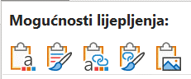
ako se umeće grafikon – pritisnuti jednu od mogućnosti Koristi odredišnu temu i ugradi radnu knjigu (T) ili Zadrži izvorišno oblikovanje i ugradi radnu knjigu (Z) ovisno o tome koje se oblikovanje želi primijeniti:
Na ovaj su način podaci umetnuti na slajd te se njihovo daljnje uređivanje i oblikovanje odvijaju isto kao da su stvarani u programu PowerPoint.
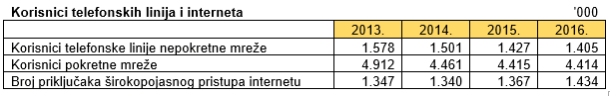
Slika 160 Podaci umetnuti u PowerPoint iz drugog programa
Na isti se način na slajd umeće i sadržaj iz programa Word.
    - Povezivanje podataka
Postupak povezivanja prezentacije s podacima iz programa Excel:
- u radnoj knjizi programa Excel označiti tablicu (ćelije s podacima) ili grafikon
- pritisnuti naredbu Polazno → Međuspremnik → Kopiraj
- premjestiti se u prezentaciju programa PowerPoint na slajd na koji se podaci ili grafikon umeću i povezuju
- pritisnuti naredbu Polazno → Međuspremnik → Lijepljenje
ako se umeću i povezuju podaci u tablici – pritisnuti naredbu Posebno lijepljenje i na istoimenom dijaloškom okviru uključiti mogućnost Zalijepi vezu
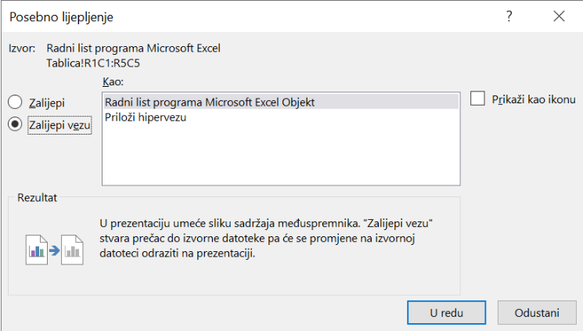
Zanimljivosti i napomene
Tablica s podacima (ili grafikon) može se u prezentaciju zalijepiti kao slika, ali tada ne postoji mogućnost naknadnog uređivanja.
Za to je potrebno odabrati mogućnost lijepljenja Slika (Polazno Međuspremnik Lijepljenje Slika).

Slika 161 Dijaloški okvir Posebno lijepljenje (podaci u tablici)
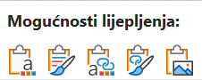
ako se umeće i povezuje grafikon – na izborniku pritisnuti naredbu Koristi odredišnu temu i poveži podatke (P) ili Zadrži izvorišno oblikovanje i poveži podatke (O)

ili pritisnuti naredbu Posebno lijepljenje i na istoimenom dijaloškom okviru uključiti mogućnost Zalijepi vezu.
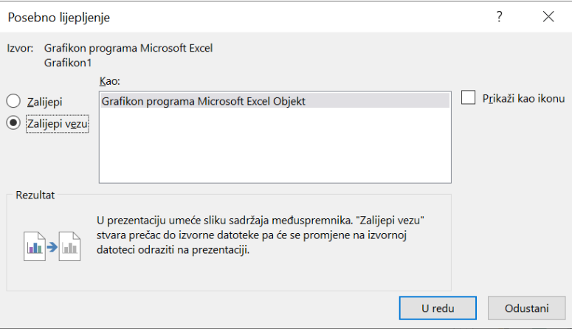
Slika 162 Dijaloški okvir Posebno lijepljenje (grafikon)
Lijepljenjem veze stvara se poveznica na izvorišnu datoteku. Promjene u izvorišnoj datoteci odrazit će se i u prezentaciji dok su obje datoteke istovremeno otvorene. Naknadno osvježavanje podataka pokreće se naredbom Ažuriraj vezu na brzom izborniku.
Zanimljivosti i napomene
Uključivanjem mogućnosti Prikaži kao ikonu na dijaloškim okvirima Posebno lijepljenje i Umetanje objekata, na slajdu se umetnuti objekt prikazuje kao ikona na koju se klikne da se prikaže sadržaj u novom prozoru.
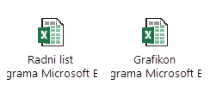
Dvostrukim klikom mišem na umetnuti i povezani objekt prelazi se u program Excel, a ako je bio zatvoren, otvara ga se.
Na isti se način na slajd umeće i povezuje sadržaj iz programa Word.
    - Ugrađivanje (ulaganje) podataka kao objekta
Postupak ugrađivanja podataka u prezentaciju iz programa Excel:
- u radnoj knjizi programa Excel označiti tablicu (ćelije s podacima) ili grafikon
- pritisnuti naredbu Polazno → Međuspremnik → Kopiraj
- premjestiti se u prezentaciju programa PowerPoint na slajd na koji se podaci ili grafikon umeću i povezuju
- pritisnuti naredbu Polazno → Međuspremnik → Lijepljenje
ako se ugrađuju podaci u tablici – na izborniku pritisnuti naredbu Ugradi
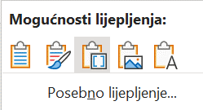

ili pritisnuti naredbu Posebno lijepljenje, uključiti mogućnost
Zalijepi, a u okviru Kao odabrati Radni list programa Microsoft Excel Objekt
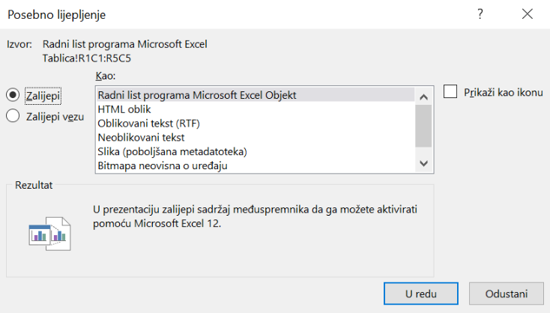
Slika 163 Ugrađivanje podataka u tablici kao objekta
ako se ugrađuje grafikon – pritisnuti naredbu Posebno lijepljenje, uključiti mogućnost Zalijepi Grafikon programa Microsoft Excel Objekt.
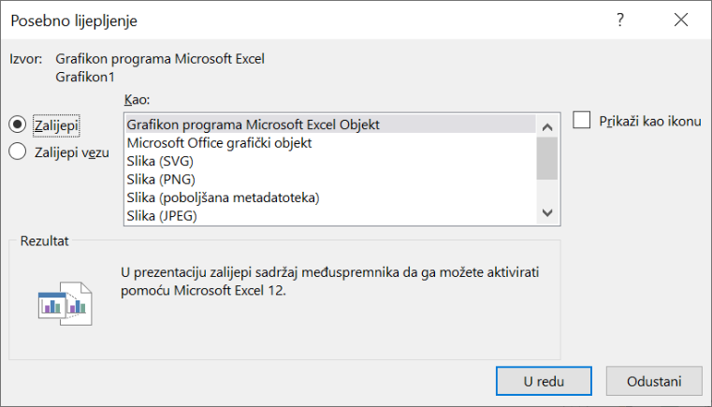
Slika 164 Ugrađivanje grafikona kao objekta
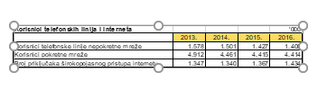
Slika 165 Aktivirani povezani program
Na ovaj se način na slajd umeće označeni dio radnoga lista programa Excel. Dvostrukim klikom na uloženi objekt, unutar programa PowerPoint aktivira se program Excel u kojem se podaci mogu uređivati.
Na isti se način na slajd ugrađuje sadržaj iz programa Word.
    - Ugrađivanje cijelih datoteka kao objekta
U prezentaciju se mogu umetnuti ugrađeni objekti koji predstavljaju cijele datoteke, što je nekad jednostavnije od čuvanja zasebnih datoteka.
Postupak ugrađivanja cijele Excel datoteke kao objekta:
- označiti slajd na koji se ugrađuje objekt
- pritisnuti naredbu Umetanje Tekst Objekt
- u dijaloškom okviru Umetanje objekta odabrati mogućnost Stvori iz datoteke
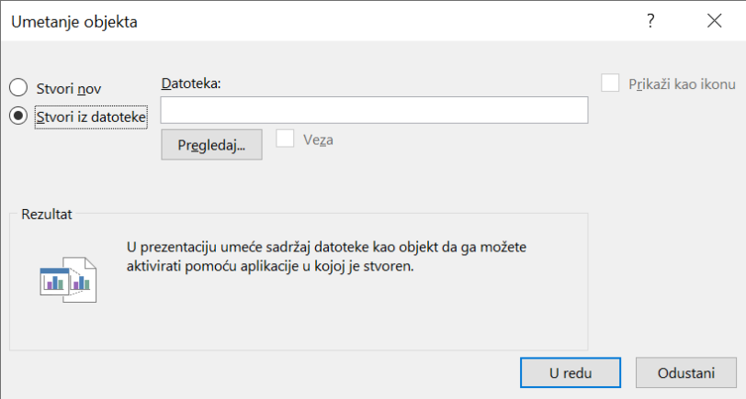
Slika 166 Postupak ugrađivanja cijele Excel datoteke kao objekta
- pritisnuti dugme Pregledaj i odabrati datoteku
- za stvaranje povezanog objekta uključiti mogućnost Veza
- pritisnuti dugme U redu.
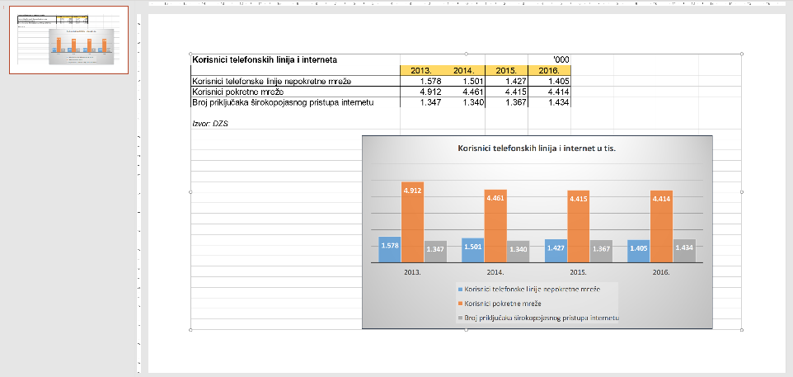
Slika 167 Primjer umetanja cjelokupnog sadržaja radnoga lista programa
Excel na slajd
Na ovaj se način na slajd umeće cjelokupan sadržaj radnoga lista programa Excel. Dvostrukim klikom mišem na umetnuti objekt, prikazuje se zaseban prozor programa Excel s izvorišnom datotekom. Svaka promjena podataka primjenjuje se u originalnoj datoteci i u prikazu na slajdu.
Ako se na dijaloškom okviru Umetanje objekta ne uključi mogućnost Veza, dvostrukim klikom na umetnuti objekt, prikazuje se prozor programa Excel u sklopu prozora programa PowerPoint. Svaka promjena podataka primjenjuje se u ugrađenom objektu i u prikazu na slajdu, a originalna datoteka ostaje nepromijenjena.
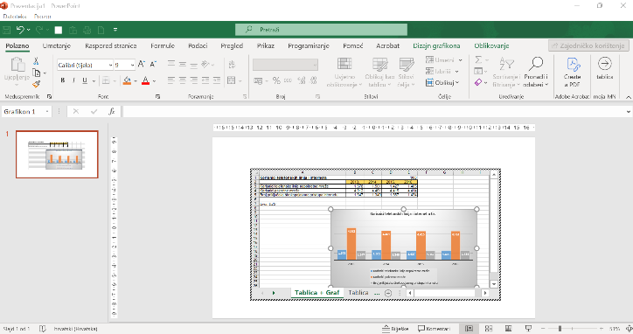
Slika 168 Prikaz programa Excel u sklopu programa PowerPoint
Na isti se način na slajd ugrađuje sadržaj i datoteka iz programa Word.
  - Uvoz i izvoz iz prezentacije
Između programa paketa Microsoft Office jednostavno je razmjenjivati podatke i ostali sadržaj. Na primjer, može se stvoriti struktura za prezentaciju u programu Word i zatim je uvesti u prezentaciju programa PowerPoint. Program PowerPoint rabi stilove naslova kao i program Word, tako da se pri uvozu podataka može znati što je naslov, a što sadržaj slajda.
Bilo koji objekt iz PowerPoint prezentacije može se kopirati u drugi program, bilo da je objekt u konačnici povezan ili nepovezan. Na primjer, možda postoji grafikon izrađen u programu PowerPointu i želi ga se rabiti u Word dokumentu. Slike se iz prezentacije na jednostavan način mogu pospremiti u grafički oblik, ali se isto tako i čitav slajd može spremiti u neki od grafičkih oblika.
Zanimljivosti i napomene
Tekst koji će se uvesti kao slajdove u PowerPoint potrebno je u Wordu označiti odgovarajućim stilovima naslova.
Naslovi slajdova označavaju se stilom Naslov 1, a sadržaj slajda stilovima Naslov 2 i Naslov 3, ovisno o razini ugniježđenosti.
Za to je potrebno primijeniti stilove iz kartice Polazno Stilovi, i to redom:
- Naslov 1 za naslov slajda
- Naslov 2 za glavne točke
- Naslov 3 za podtočke
Na taj način PowerPoint može automatski prepoznati strukturu i stvoriti odgovarajuće slajdove pri uvozu dokumenta.
Slajdovi iz jedne prezentacije vrlo se jednostavno mogu umetnuti u drugu metodom Kopiraj – Zalijepi.
    - Uvoz strukture slajdova iz tekstnog dokumenta
U prezentaciju se može uvesti i stvoriti struktura slajdova iz tekstnog dokumenta programa Word (.docx), iz oblika obogaćenoga teksta (.rtf) i iz oblika običnoga teksta (.txt).
Postupak za uvoz strukture slajdova iz dokumenta programa Word:
- pritisnuti naredbu Polazno Slajdovi Novi slajd
- na izborniku pritisnuti Slajdovi iz strukturnog prikaza
- u dijaloškom okviru Umetni strukturu odabrati datoteku iz koje se uvozi struktura slajdova
- pritisnuti dugme Umetni.
Struktura u dokumentu programa Word:
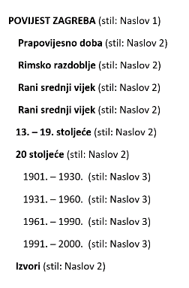
Slika 169 Primjer strukture u dokumentu programa Word
Stvorena struktura slajdova u prezentaciji programa PowerPoint:
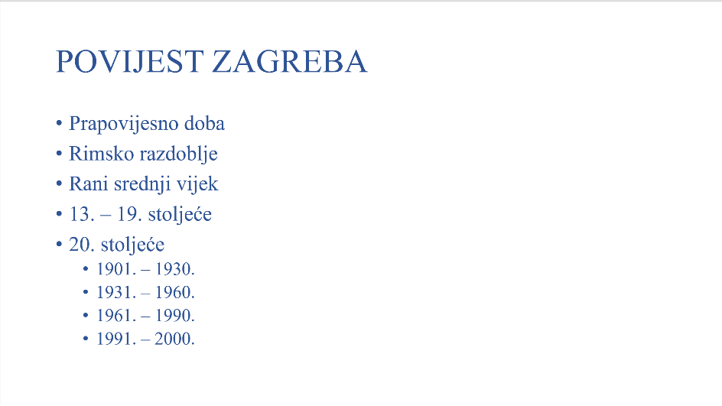
Slika 170 Uvezena struktura iz programa Word u program PowerPoint
Kod uvoza strukture iz dokumenta programa Word ili oblika obogaćenoga teksta, program PowerPoint stvara strukturu temeljenu na glavnim stilovima dokumenta. Prva razina stila (Naslov 1) izvornoga dokumenta postaje naslov slajda, druga razina (Naslov 2) postaje prva razina tijela slajda, treća razina (Naslov 3) postaje druga razina teksta na slajdu i tako dalje. Ako izvorni dokument ne sadrži glavne stilove, program PowerPoint će stvoriti strukturu temeljenu na odlomcima.
Kod umetanja običnoga teksta, strukturu određuju tabulatori na početku odlomka.
    - Izvoz slajda u datoteku grafičkog oblika
Prezentacija se može spremiti u različitim oblicima datoteke. Jedan od njih je i slikovna datoteka. Pri tome se svaki slajd sprema u zasebnu datoteku.
Postupak je spremanja slajda u slikovni oblik:
- odabrati slajd koji se želi pohraniti kao slika
- pritisnuti naredbu Datoteka Spremi kao
- pritisnuti Pregledaj
- u dijaloškom okviru Spremi kao pritisnuti strelicu okvira Spremi u obliku
- odabrati jedan od slikovnih oblika (.jpg, .png, .tif, .bmp, .wmf, .emf)
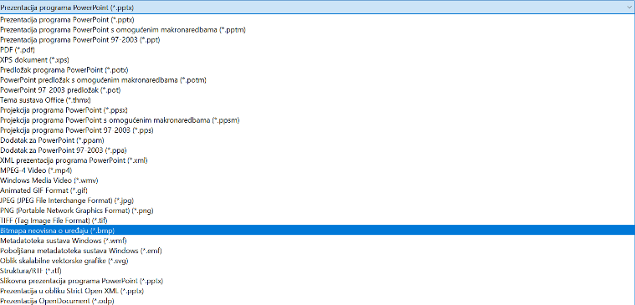
Slika 171 Odabir oblika u kojem će se pohraniti datoteka u
dijaloškom okviru Spremi kao
- u okviru Naziv datoteke odrediti datoteci naziv
- pritisnuti dugme Spremi
- u okviru informacija pritisnuti jednu od mogućnosti:
Sve slajdove, ako se žele spremiti svi slajdovi prezentacije
Samo ovaj slajd, ako se želi spremiti samo označeni slajd.
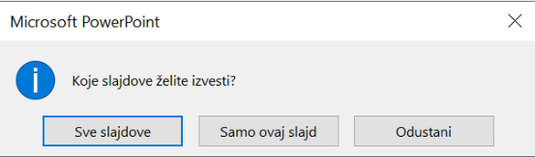
Slika 172 Odabir slajdova za izvoz i spremanje u nekom drugom obliku
Ako se spremaju svi slajdovi, svaki slajd je spremljen u posebnoj datoteci u automatski stvorenoj novoj mapi.

Prikaz sadržaja mape sa slajdovima spremeljenim kao slike:
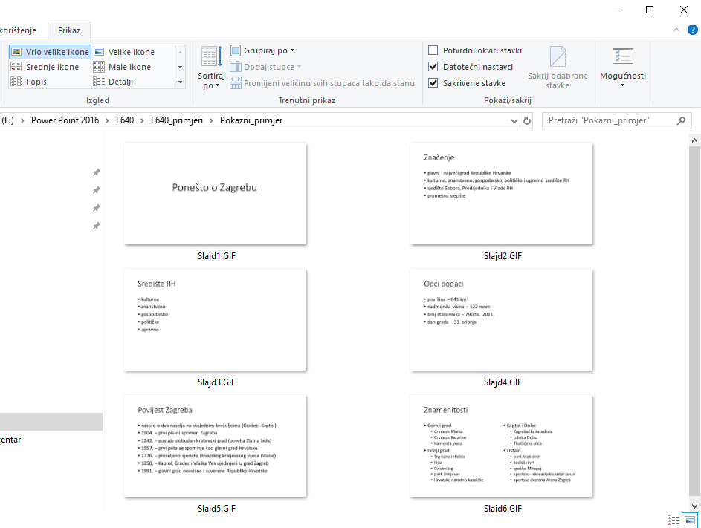
Slika 173 Prikaz sadržaja mape sa slajdovima

  - Vježba: Veza među podacima
- Otvorite prezentaciju Zagreb.pptx.
- Na posljednjem slajdu prezentacije umetnite tekstni okvir.
- U tekstni okvir umetnite hipervezu na službene stranice grada Zagreba: https://www.zagreb.hr/.
- Tekstni okvir smjestite u desni kut iznad videozapisa kao na slici:

- Iza posljednjeg slajda odaberite umetanje slajdova iz strukturnog prikaza i umetnite sadržaj datoteke Znamenitosti.docx.
- Prilagodite oblikovanje matrice kako bi novoumetnuti slajdovi imali isto oblikovanje kao i ostali slajdovi.
- Na svaki od četiri nova slajda umetnite slike ovim redoslijedom: Markova_crkva.jpg, HNK.jpg, Katedrala.jpg i Maksimir.jpg. Veličinu i položaj prilagodite sadržaju na slajdu.
- Iza petog slajda umetnite novi slajd izgleda Samo naslov i upišite naslov Stanovništvo prema dobi.
- Na slajd ugradite tablicu i grafikon iz datoteke Dob.xlsx kao objekte programa Excel.
- Tablici i grafikonu prilagodite veličinu i položaj.
- Slajdove od osmog do desetog izvezite u datoteke grafičkog oblika.
- Iz prezentacije Pokazni_primjer.pptx kopirajte slajdove naslova Opći podaci i Povijest Zagreba i zalijepite ih u prezentaciju Zagreb.pptx odmah iza naslovnog slajda.
- Spremite promjene i zatvorite sve datoteke.

- Prezentacijski efekti
Po završetku ovog poglavlja polaznik će moći:
primijeniti prijelazne efekte kod pojavljivanja slajdova
primijeniti animacijske efekte kod prikaza teksta i objekata.
Kako bi se učinila zanimljivijom i atraktivnijom, u prezentaciju se mogu ugraditi prezentacijski efekti kod prijelaza s jednoga slajda na drugi te animacijski efekti koji određuju način pojavljivanja pojedinih elemenata na slajdu, kao što su tekst, oblici, grafikoni, slike itd.
  - Prijelazni efekti između slajdova
Prijelaznim efektima određuje se način pojavljivanja slajdova, hoće li se to dogoditi brzo ili sporo, hoće li pojavljivanje pratiti neki zvuk i slično. Prijelazni efekt može se dodijeliti jednom slajdu, skupini slajdova ili svim slajdovima u prezentaciji.
Postupak postavljanja prijelaznih efekata:
- označiti jedan, nekoliko ili sve slajdove
- pritisnuti Prijelazi Prijelaz na ovaj slajd dugme Više
- u galeriji efekata odabrati željeni efekt (prikazat će se pretpregled efekta).
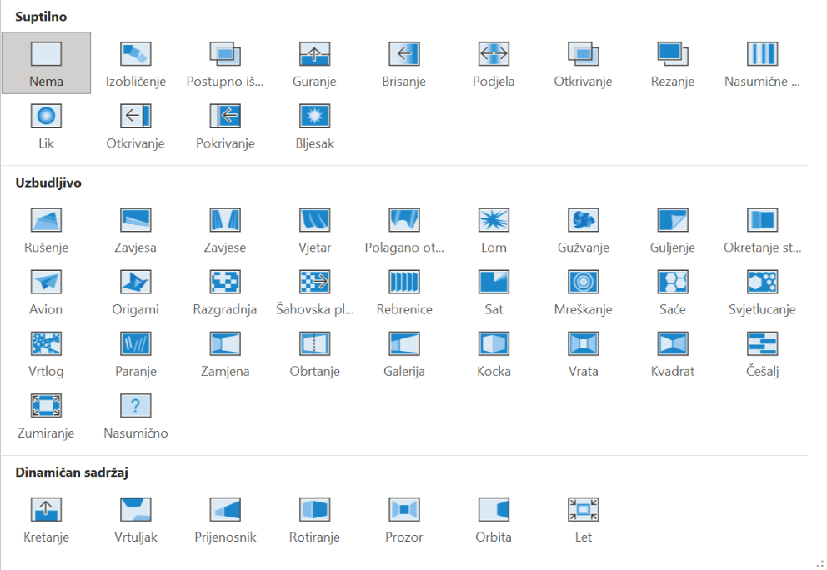
Zanimljivosti i napomene
Naredba Prijelazi Prijelaz na ovaj slajd Mogućnosti efekta omogućuje promjenu svojstva odabranog efekta, na primjer smjer.
Slika 174 Galerija prijelaznih efekata
Na kartici Prijelazi u skupini Tempiranje nalazi se mogućnost odabira zvuka koji će se reproducirati kod prijelaza slajdova, trajanje ili brzina prijelaza te način prijelaza – na klik mišem i/ili automatski nakon određenog broja sekundi.
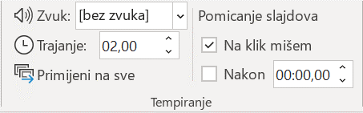
Slika 175 Skupina Tempiranje nudi mogućnost odabira zvuka i postavki prijelaza
Ako se u postupku postavljanja efekata prijelaza nisu označili svi slajdovi, mogućnost primjene efekata na sve slajdove postiže se naredbom Prijelazi Tempiranje Primijeni na sve.
Pritiskom na naredbu Prijelazi Pretpregled Pretpregledaj reproducira se efekt prijelaza kako bi se provjerilo je li odabran dobar i primjeren efekt.
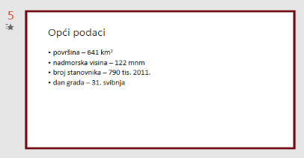
Uz slajd se u Oknu slajdovi/struktura, na kojem je primijenjen prijelazni efekt, nalazi oznaka – zvjezdica.

Slika 176 Oznaka-zvjezdica u oknu slajda na kojem je primijenjen prijelazni efekt
Promjena efekta prijelaza radi se na isti način kao i kada se prvi put postavlja efekt. Na označenom se slajdu odabere neki drugi efekt i primijeni se ili na trenutačni slajd ili na sve slajdove.
Postavljeni efekt prijelaza uklanja se s označenog slajda odabirom Nema u galeriji prijelaznih efekata (Prijelazi Prijelaz na ovaj slajd dugme Više). Ako se efekt prijelaza želi ukloniti sa svih slajdova, nakon odabira Nema, pritisne se naredba Prijelazi Tempiranje Primijeni na sve.
  - Animacijski efekti za elemente slajda
Animacijskim efektima određuje se način na koji se na slajdu pojavljuju tekst i grafički objekti kako bi se istakle važne pojedinosti ili povećalo zanimanje za prezentaciju. Prilagođenim animacijama može se dodati vizualni efekt isticanja i izlaska pojedinog elementa.
Postupak postavljanja animacijskih efekata:
- označiti tekst (cijeli tekstni okvir ili pojedinu natuknicu) ili objekt koji se želi animirati
- u galeriji animacija (Animacije Animacija) odabrati željenu animaciju iz prikaza vidljivih ili pritisnuti dugme Više za prikaz svih dostupnih animacija.
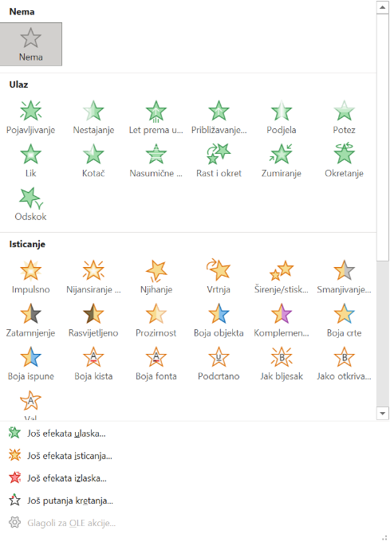
Zanimljivosti i napomene
Pritiskom na Još efekata ulaska, Još efekata isticanja, Još efekata izlaska i Još putanja kretanja otvara se još mnogobrojnih efekata za odabir.
Slika 177 Galerija animacija (animacijskih efekata za elemente slajda)
Zelenom su bojom istaknute animacije ulaska, žutom bojom animacije isticanja, a crvenom bojom animacije izlaska.
Odmah će se prikazati pretpregled animacije, a pritiskom na Animacije Animacija Mogućnosti efekta može se odabrati i dodatni efekt animacije.
Uz objekt s postavljenom animacijom, prikazuje se oznaka s brojem koji označava redoslijed izvršavanja animacije.
Zanimljivosti i napomene
Uz slajd se, u Oknu slajdovi/struktura na kojem je primijenjen animacijski efekt, nalazi oznaka – zvjezdica.
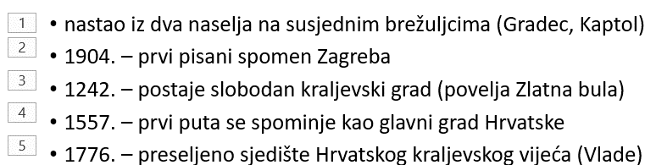
Slika 178 Oznake s brojevima koji označavaju redoslijed izvršavanja animacije
Promjena redoslijeda izvršavanja animacija vrši se tako da se označi oznaka s brojem i odabere željena mogućnost: Animacije Tempiranje Premjesti na ranije ili Animacije Tempiranje Premjesti na kasnije.
Na isti tekst ili objekt može se primijeniti više animacijskih efekata. Za to je potrebno:
- označiti tekst i objekt na koji se želi dodati nova animacija
- pritisnuti naredbu Animacije Napredna animacija Dodavanje animacije
- odabrati željenu animaciju.
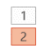
Pored objekta pojavljuje se oznaka koja prikazuje da je primijenjeno više animacijskih efekata.
Pritiskom na oznaku s više animacijskih efekata ili pritiskom na naredbu Animacije Napredna animacija Animacijsko okno otvorit će se okno zadatka Animacijsko okno koje nudi prikaz svih animacijskih efekata na trenutačno označenom slajdu.
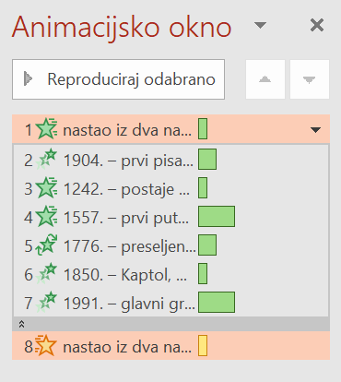
U njemu je moguće pokrenuti reprodukciju odabrane animacije ili promijeniti redoslijed izvršavanja.

Zanimljivosti i napomene
Mogućnosti tempiranja animacije nalaze se i na kartici Animacije u skupini Tempiranje.
Slika 179 Animacijsko okno

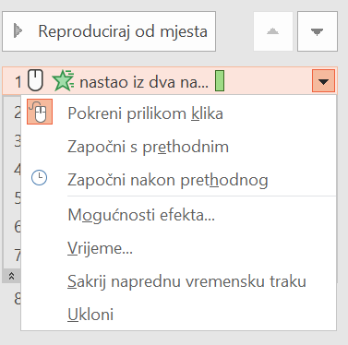
Pritiskom na strelicu pored označene animacije, otvara se izbornik na kojem je, između ostalog, moguće postaviti vrijeme početka i trajanja te način pokretanja animacijskog efekta.
Slika 180 Opcije izbornika u animacijskom oknu
Pritiskom na naredbu Ukloni, animacija se uklanja s objekta. Također, animacija se može ukloniti (nakon označavanja teksta, objekta ili oznake animacije pored teksta/objekta) odabirom Animacije Animacija Nema animacije.
  - Vježba: Prijelazni i animacijski efekti
- Otvorite prezentaciju Zagreb.pptx.
- Na svim slajdovima primijenite prijelaz slajda Guljenje uz mogućnost efekta Desno.
- S prvog slajda uklonite postavljeni prijelaz.
- Tekstu na petom slajdu dodajte animacijski efekt Pojavljivanje.
- Slici na šestom slajdu dodajte animacijski efekt Lik uz mogućnosti efekata Udaljavanje i Okvir.
- Grafikonu na osmom slajdu dodajte animacijski efekt Pojavljivanje.
- Na slajdovima od desetog do posljednjeg postavite animacijski efekt ulaska teksta i slike tako da nakon prve natuknice ulazi slika, a nakon toga ostale natuknice jedna po jedna.
Animacijski efekt za ulazak teksta neka bude Let prema unutra, a za sliku Rast i okret.
- Spremite promjene i zatvorite datoteku.

- Prikazivanje i ispis prezentacije
Po završetku ovog poglavlja polaznik će moći:
provjeriti pravopis
sakriti određeni slajd
izraditi prilagođenu projekciju
ispisati i pokrenuti projekciju prezentacije.
U ovom poglavlju riječ je o završnim pripremama za prikazivanje ili ispisivanje prezentacije, što uključuje provjeru pravopisa, određivanje izlaznog oblika za prezentaciju, postavke stranice za ispis i drugo.
  - Provjera pravopisa
Provjera pravopisne ispravnosti teksta u prezentaciji može se izvoditi kod samog unosa (neispravno napisane riječi podcrtavaju se valovitom crvenom crtom) ili naknadno, u bilo kojem trenutku izrade prezentacije.
Postupak provjere pravopisa:
- pritisnuti naredbu Pregled Jezična provjera Provjera pravopisa ili pritisnuti tipku [F7] na tipkovnici
- ako u prezentaciji postoji neispravno napisana riječ, otvorit će se okno zadatka Provjera pravopisa s ponuđenim riječima za ispravak
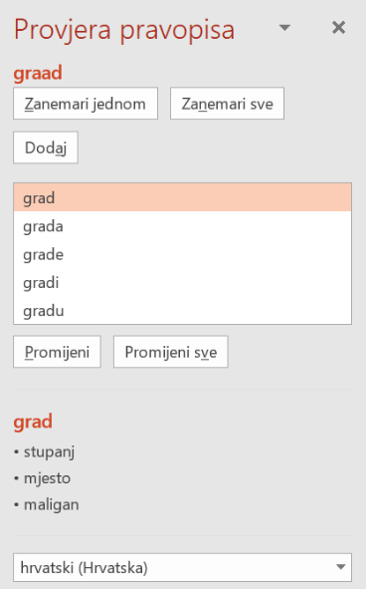
Zanimljivosti i napomene
U oknu zadatka Provjera pravopisa ponuđeni su i sinonimi i riječi slične pronađenoj pogrešno napisanoj riječi.
U oknu zadatka moguće je promijeniti jezik za provjeru.
Slika 181 Okno zadatka Provjera pravopisa
- u oknu zadatka odabrati jednu od ponuđenih mogućnosti za rješavanje pronađene pogreške:
Zanemari jednom – kada se pronađena riječ smatra ispravno napisanom i ne treba je mijenjati
Zanemari sve – kada se pronađena riječ smatra ispravnom i u daljnjem tekstu se više ne želi provjeravati
Dodaj – kada se smatra da je pronađena riječ ispravna te ju se želi dodati u rječnik
Promijeni – kada se pronađena riječ želi zamijeniti s jednom od predloženih riječi koju je prethodno potrebno označiti
Promijeni sve – kada se pronađena riječ želi zamijeniti jednom od odabranih predloženih riječi u ovom i u svim daljnjim pojavljivanjima u tekstu.
- kada se pronađena pogreška riješi, program prelazi na sljedeću pogrešno napisanu riječ i postupak se ponavlja dok se sve riječi ne isprave
- na kraju, u okviru informacija, pritisnuti dugme U redu.
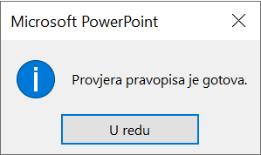
Slika 182 Obavijest o dovršenoj provjeri u okviru informacija
  - Sakrivanje i otkrivanje slajdova
Ako u prezentaciji postoji slajd koji se ne želi prikazati publici, ali ga se želi zadržati u datoteci prezentacije, može ga se sakriti.
Ta je mogućnost korisna kada se u prezentaciji izrade slajdovi s različitim pojedinostima teme, ali za različitu publiku.
Postupak sakrivanja slajdova:
- označiti jedan ili više slajdova koji se žele sakriti
- pritisnuti naredbu Dijaprojekcija Postavi Sakrij slajd.
Sakriveni slajdovi mogu se prepoznati po prekriženom rednom broju slajda.
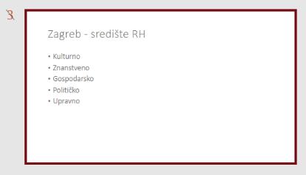
Slika 183 Sakrivanje slajda
Sakriveni slajdovi otkrivaju se pritiskom na istu naredbu: Dijaprojekcija Postavi Sakrij slajd.
  - Prilagođena projekcija
Osim što se pojedini slajdovi mogu sakriti kako bi se prezentacija prilagodila određenoj publici, moguće je to napraviti i pomoću prilagođenih projekcija.
Prilagođena projekcija sadrži samo odabrane slajdove kojima se, ako je to potrebno, može promijeniti redoslijed. Iz jedne prezentacije može se napraviti više projekcija prilagođenih određenoj publici.
Postupak izrade prilagođene projekcije:
- pritisnuti naredbu Dijaprojekcija Pokretanje dijaprojekcije Prilagođena dijaprojekcija
- na izborniku pritisnuti Prilagođene dijaprojekcije
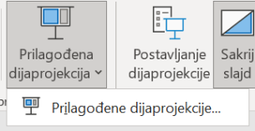
Slika 184 Prilagođene dijaprojekcije na izborniku
- u dijaloškom okviru Prilagođene projekcije pritisnuti dugme Nova
- u dijaloškom okviru Definiranje prilagođene projekcije:
odrediti naziv dijaprojekcije
odabrati slajdove u oknu sa slajdovima prezentacije
pritisnuti dugme Dodaj
u oknu sa slajdovima prilagođene projekcije pritisnuti dugme Gore ili dugme Dolje za premještanje slajdova
za brisanje slajda u prilagođenoj projekciji pritisnuti dugme Ukloni
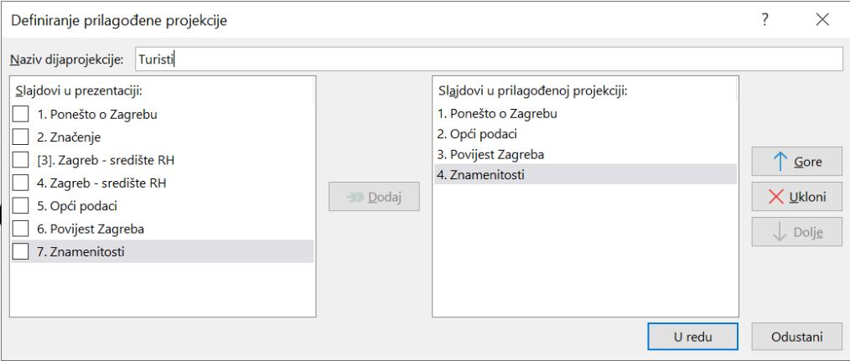
Slika 185 Dijaloški okvir Definiranje prilagođene projekcije
- pritisnuti dugme U redu
- u dijaloškom okviru Prilagođene projekcije:
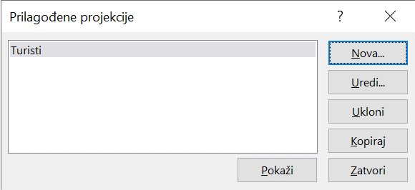
Slika 186 Dijaloški okvir Prilagođene projekcije
pritisnuti dugme Nova za stvaranje sljedeće prilagođene projekcije
pritisnuti dugme Uredi za uređivanje odabrane prilagođene projekcije
pritisnuti dugme Ukloni za brisanje odabrane prilagođene projekcije
pritisnuti dugme Kopiraj za kopiranje odabrane prilagođene projekcije koja se može uređivati
pritisnuti dugme Pokaži za gledanje prilagođene projekcije ili pritisnuti dugme Zatvori za izlaz iz dijaloškog okvira.
Prikazivanje prilagođene projekcije pokreće se pritiskom na naredbu Dijaprojekcija Pokretanje dijaprojekcije Prilagođena dijaprojekcija i odabirom prilagođene projekcije na izborniku.
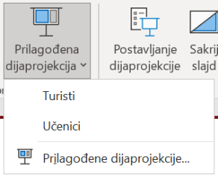
Slika 187 Odabir prilagođene projekcije na izborniku
  - Pokretanje i upravljanje projekcijom
    - Pokretanje projekcije
Projekcija prezentacije može se pokrenuti od početka odnosno od prvog slajda ili od trenutačno aktivnoga slajda i to na nekoliko načina.
Pokretanje od prvog slajda:
- pritisnuti tipku [F5]
- pritisnuti naredbu Dijaprojekcija Pokretanje dijaprojekcije
Od početka
- pritisnuti naredbu Pokreni od početka  na alatnoj traci za brzi pristup (ako je postavljena).
Pokretanje od trenutačno aktivnoga slajda:
- pritisnuti kombinaciju tipki [Shift]+[F5]
- pritisnuti naredbu Dijaprojekcija Pokretanje dijaprojekcije
S trenutnog slajda
- pritisnuti dugme Dijaprojekcija na statusnoj traci.
    - Kretanje kroz prezentaciju tijekom projekcije
Tijekom izvođenja projekcije kroz prezentaciju se može kretati na nekoliko načina.
Za prijelaz na sljedeći slajd treba pritisnuti:
- tipku [Enter]
- lijevu tipku miša
- strelicu smjera prema dolje
- desnu strelicu smjera
- razmaknicu
- tipku sa slovom [N]
- tipku [PageDown]
- desnu tipku miša i naredbu Sljedeći.
Za dolazak na željeni slajd upiše se broj slajda i pritisne tipka [Enter].
Ako se ipak želi prikazati sakriveni slajd koji slijedi, na trenutačno prikazanom slajdu pritisne se tipka sa slovom [H].
Za povratak na prethodni slajd treba pritisnuti nešto od sljedećeg:
- lijevu strelicu smjera
- strelicu smjera prema gore
- tipku [Backspace]
- tipku sa slovom [P]
- tipku [PageUp]
- desnu tipku miša i naredbu Prethodno.
Za izlazak iz projekcije treba pritisnuti nešto od sljedećeg:
- tipku [Esc]
- kombinaciju tipki [Ctrl]+[Break]
- odabir opcije Završi dijaprojekciju pod Više mogućnosti dijaprojekcije na alatnoj traci u donjem lijevom kutu dijaprojekcije (prikazuje se dolaskom pokazivača miša u donji lijevi kut)
- desnu tipku miša i naredbu Kraj projekcije.
    - Upravljanje projekcijom
Pritiskom tipke [F1] tijekom projekcije prikazat će se dijaloški okvir pomoći za dijaprojekciju koji sadrži tipkovne prečace:
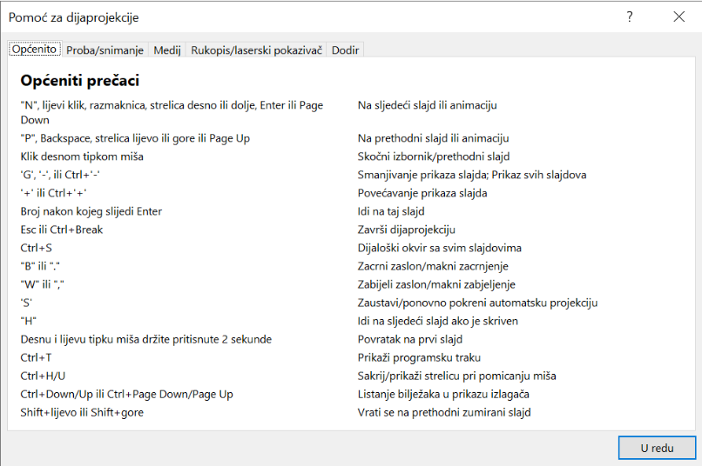
Slika 188 Dijaloški okvir Pomoć za dijaprojekcije
Dolaskom pokazivača miša u donji lijevi kut dijaprojekcije prikazuje se alatna traka s mogućnostima za kretanje i isticanje na slajdovima:

Slika 189 Alatna traka s mogućnostima za kretanje i isticanje na slajdovima
- Prethodni/Sljedeći – strelice za kretanje kroz prezentaciju
- Olovka i laserski pokazivač – pokretanje izbornika s dodatnim alatima
- Pogledajte sve slajdove – prikaz svih slajdova za lakši odabir drugoga slajda
- Zumiranjem povećaj slajd – povećalo za zumiranje dijelova slajda
- Više mogućnosti dijaprojekcije – otvaranje izbornika koji sadrži neke iste ili dodatne mogućnosti.

Pritiskom na ikonu olovke otvara se izbornik na kojem se nalaze vrlo korisne mogućnosti:
- Laserski pokazivač – pokazivač miša poprima oblik laserskoga pokazivača za pokazivanje na slajdu
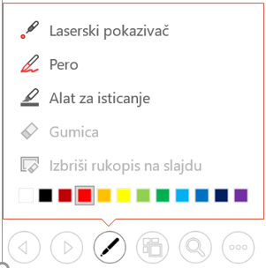
- Pero – pisanje, podcrtavanje, crtanje, isticanje na slajdu za vrijeme projekcije, moguće je odrediti boju olovke
- Alat za isticanje – marker za isticanje, podcrtavanje, moguće je odrediti boju markera
- Gumica – djelomično ili potpuno brisanje linija i crteža napravljenih pomoću olovke i markera
Slika 190 Izbornik koji se otvara pritiskom na ikonu olovke
- Izbriši rukopis na slajdu – brisanje svih linija i crteža odjednom.
Za izlazak iz već pokrenutih nekih od navedenih mogućnosti, potrebno je pritisnuti tipku [Esc]. Na ovaj način stvorene rukopisne bilješke na slajdovima mogu se i zadržati ako se na okviru upozorenja, koji se pojavljuje kada se projekcija završava, pritisne dugme Zadrži.
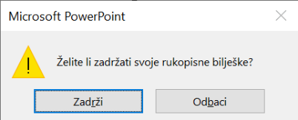
Slika 191 Okvir upozorenja nudi mogućnost zadržavanja rukopisnih bilješki
    - Dodatne postavke projekcije
Kod pripremanja prezentacije za projekciju može se odrediti više dodatnih mogućnosti vezanih za to hoće li se projekcija odvijati automatski ili ručno, hoće li prezentaciju gledati pojedinac na računalu ili će netko stajati uz platno i govoriti uz projekciju dok ga publika sluša. Projekcija se može i beskonačno ponavljati u izlogu neke tvrtke kao dio marketinškoga programa.
Do naprednih postavki projekcije prezentacije dolazi se pritiskom naredbe Dijaprojekcija Postavi Postavljanje dijaprojekcije.
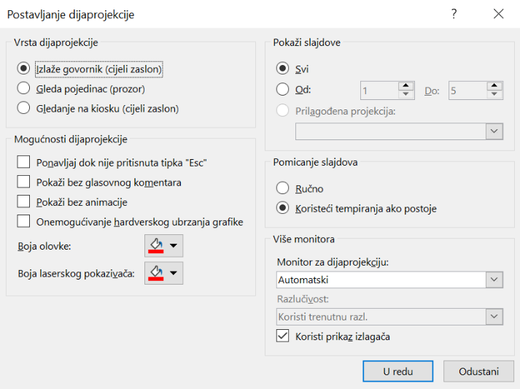
Slika 192 Dijaloški okvir Postavljanje dijaprojekcije
Dijaloški okvir Postavljanje dijaprojekcije, koji se otvorio, podijeljen je u više skupina s mogućnostima:
- Vrsta dijaprojekcije – određuje se kako i gdje će se projekcija izvoditi
  - Izlaže govornik (cijeli zaslon) – projekciju će izvesti predavač pred publikom uživo na dva izlazna uređaja (npr. zaslon računala i platno)
  - Gleda pojedinac (prozor) – projekcija prezentacije s tvrdog diska na računalu ili na Internetu samo na jednom zaslonu
  - Gledanje na kiosku (cijeli zaslon) – prezentacija se sama izvodi bez nadzora na jednom zaslonu u kiosku ili izlogu te je potrebno odrediti vrijeme prelaska na sljedeći slajd. Odabirom ove vrste projekcije automatski se uključuje i mogućnost Ponavljaj dok nije pritisnuta tipka „Esc“.
- Mogućnosti dijaprojekcije – može se uključiti jedna ili više ponuđenih mogućnosti
  - Ponavljaj dok nije pritisnuta tipka „Esc“ – neprekidno izvođenje projekcije u petlji. Prekid se postiže pritiskom na tipku [Esc].
  - Pokaži bez glasovnog komentara – projekcija se prikazuje bez snimljenog govora i glasovnoga komentara
  - Pokaži bez animacije – projekcija se prikazuje bez animacija
  - Onemogućavanje hardverskog ubrzanja grafike – isključivanje značajke programa PowerPoint koja prema zadanim postavkama ubrzava iscrtavanja grafike u prezentaciji
  - Boja olovke – određivanje zadane boje olovke koja se može koristiti kod izvođenja projekcije
  - Boja laserskog pokazivača – određivanje boje laserskoga pokazivača koji se može koristiti kod izvođenja projekcije
- Pokaži slajdove – određuje se koji će se slajdovi ili koje prilagođene projekcije prikazati
- Pomicanje slajdova – postavlja se vrsta prijelaza između slajdova
  - Ručno – za prelazak na sljedeći slajd ručnom tehnikom
  - Koristeći tempiranja ako postoje – automatski prijelaz na sljedeći slajd pomoću tempiranja slajdova ako je ono postavljeno
- Više monitora – omogućava se prikazivanje projekcije na više zaslona. Prezentacija će se prikazivati na jednom zaslonu za publiku, a na drugom za predavača (izlagača) s bilješkama, potrošenim vremenom, mjeračem vremena itd. U tom slučaju treba biti uključena mogućnost Koristi prikaz izlagača.

  - Ispis prezentacije
Iako je prezentacija prvenstveno namijenjena projekciji, slajdovi prezentacije i bilješke mogu se ispisati na papir kako bi se podijelili publici ili kako bi poslužili kao podsjetnik predavaču.
Prilagodba postavki ispisa, pretpregled ispisa i sam ispis vrše se u prozoru koji se otvara nakon pritiska na naredbu Datoteka Ispis.
Tipkovni prečac za pokretanje naredbe Ispis je [Ctrl]+[P].
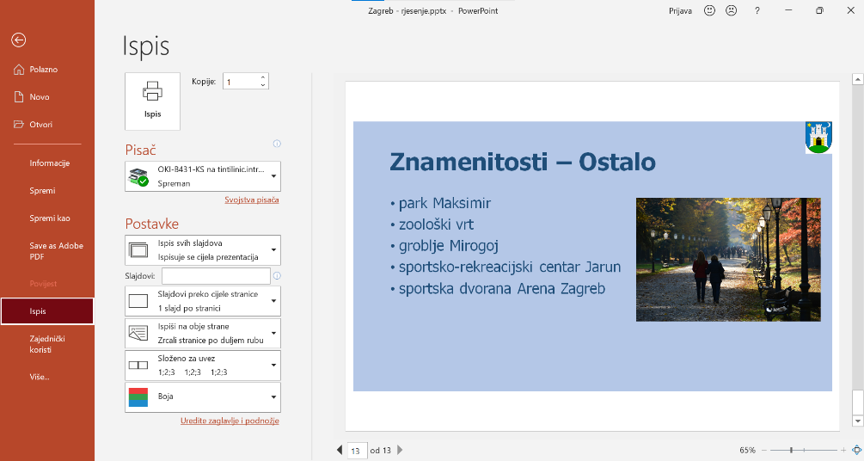
Slika 193 Odabir postavki i mogućnosti u prozoru Ispis
U okviru Kopije određuje se broj kopija, a u odjeljku Pisač odabire se instalirani pisač na koji se ispis upućuje.
U odjeljku Postavke određuje se:
- raspon slajdova – ispis svih slajdova, ispis trenutačno odabranih slajdova, ispis trenutačno aktivnoga slajda ili ispis slajdova čiji se brojevi upišu u okvir Slajdovi
Zanimljivosti i napomene
Ako su u prezentaciji neki slajdovi sakriveni, kod određivanja raspona slajdova za ispis može se odrediti da se skriveni slajdovi ispišu ili ne ispišu.
Ako prezentacija sadrži prilagođenu projekciju, može se odrediti da se ispišu samo slajdovi koje ona obuhvaća.
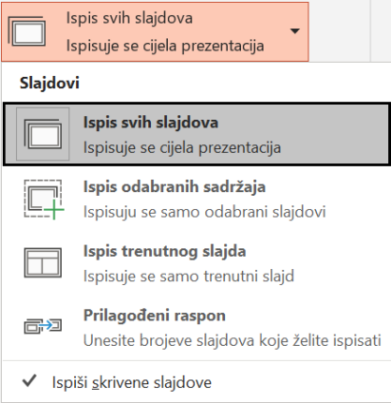
Slika 194 Odabir raspona slajdova za ispis
- izgled ispisa – ispis svakoga slajda preko cijele stranice, ispis stranice s bilješkama, ispis pogleda strukture te ispis određenoga broja slajdova na jednoj stranici
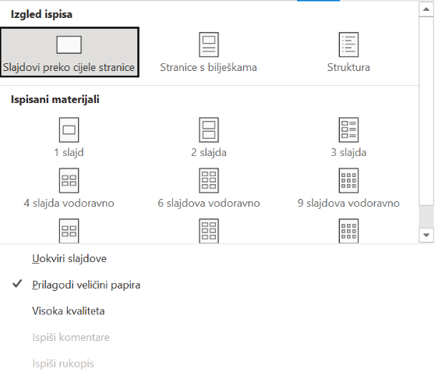
Slika 195 Mogućnosti odabira izgleda ispisa
Zanimljivosti i napomene
Ovisno o mogućnostima pisača, može se pojaviti postavka u kojoj se određuje hoće li se ispis izvršiti jednostrano na stranici ili obostrano po duljem ili po kraćem rubu.
Mogućnost Uokviri slajdove znači da će slajdovi biti uokvireni tankom linijom, mogućnost Prilagodi veličini papira automatski će prilagoditi veličinu slajda veličini papira na koji se ispisuje, a mogućnost Visoka kvaliteta povećat će rezoluciju ispisa te je u tom slučaju moguće vidjeti meke sjene na tekstu i objektima. Ako se odabere ta mogućnost, dobit će se najbolji mogući ispis, ali ispisivanje može potrajati duže.
- slaganje za uvez – ispis kompleta stranica ako se ispisuje više od jedne kopije (Složeno za uvez) ili ispis svake stranice u zadanom broju kopija (Nije složeno za uvez)
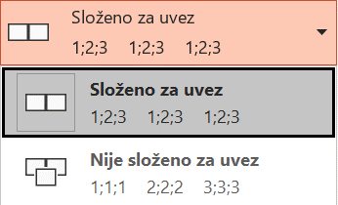
Slika 196 Odabir mogućnosti slaganja za uvez
- boja i tonovi – Boja ako se slajdovi ispisuju u boji, Sivi tonovi za ispis u sivim tonovima i Čisto crno-bijelo za ispis u crno-bijelim tonovima
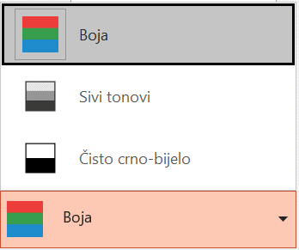
Slika 197 Odabir boje i tonova prilikom određivanja postavki ispisa
- Uredite zaglavlje i podnožje – još jednom prije ispisa pruža se mogućnost za uređivanje sadržaja u zaglavlju i podnožju slajdova i brošura.
U desnom dijelu prozora Ispis vidljiv je pretpregled pripremljenog ispisa koji se može zumirati i pregledavati krećući se po stranicama.
Ispis dokumenta pokreće se pritiskom na dugme Ispis.
  - Vježba: Prikazivanje i ispis prezentacije
- Otvorite prezentaciju Zagreb.pptx.
- Provjerite pravopis i ako pogreške postoje, ispravite ih.
- Pokrenite projekciju prezentacije od prvog slajda.
- Na slajdu s videozapisom pokrenite videozapis i pogledajte ga.
- Na istom slajdu pritisnite hipervezu na službene stranice Grada Zagreba.
- Vratite se na prezentaciju i dovršite projekciju.
- Sakrijte četvrti slajd.
- Pogledajte sada projekciju prezentacije.
- Od posljednja četiri slajda napravite prilagođenu projekciju naziva Znamenitosti.
- Pokrenite prilagođenu projekciju.
- Pripremite ispis cijele prezentacije tako da se ispiše brošura s tri slajda po stranici.
- Neka svi ispisani slajdovi budu uokvireni.
- Spremite promjene u istoj datoteci, a zatim je spremite kao novu datoteku s nazivom Zagreb_projekcija u obliku projekcije programa PowerPoint s nastavkom .ppsx.
- U novoj datoteci sakrijte slajd s videozapisom.
- Pripremite projekciju tako da se slajdovi pomiču automatski nakon 3 sekunde.
- Odredite da se projekcija ponavlja neograničeni broj puta za gledanje na kiosku i da se koristi tempiranje za pomicanje slajdova.
- Spremite promjene i zatvorite datoteku.
- Otvorite datoteku Zagreb_projekcija.ppsx kroz preglednik datoteka.
- Nakon drugog ponavljanja zaustavite projekciju.

- Savjeti za kvalitetnu izradu i izvedbu prezentacije
Po završetku ovog poglavlja polaznik će moći:
pristupiti izradi dobre prezentacije primjenjujući navedene savjete
održati prezentaciju u skladu s načelima dobre prakse.
Uspješna prezentacija rezultat je detaljnih priprema, vježbe i iskustva, a pri njezinoj pripremi treba voditi računa o izgledu prezentacije, no istovremeno i o njezinom sadržaju.
Prvi i vrlo važan korak u izradi prezentaciji jest planiranje. Sadržaj je potrebno dobro isplanirati, ovisno o namjeni prezentacije i publici koja će ju pratiti. Nakon toga slijedi izrada prezentacije za koju vrijede određena pravila i savjeti koji mogu biti vrlo korisni. I na kraju, prezentaciju treba održati. U nastavku se nalaze i savjeti za uspješnu izvedbu prezentacije.
Zanimljivosti i napomene
Guy Kawasaki, američki marketinški stručnjak i bivši zaposlenik tvrtke Apple, za izradu dobre prezentacije postavio je pravilo
10-20-30.
Prezentacija ne smije sadržavati više od 10 slajdova, ne smije trajati duže od 20 minuta, a optimalna veličina fonta je 30 točaka.
  - Savjeti za izradu prezentacije
Svaka se dobra prezentacija treba sastojati od tri dijela: kratkoga uvoda, glavnoga dijela i zaključka. Na početnom se slajdu, koji će i dočekati publiku, treba nalaziti naslov prezentacije, datum održavanja i ime govornika. Nakon toga dolazi slajd sa sadržajem prezentacije, kako bi publika saznala o čemu će biti riječ i što će sve slušati. Publiku je dobro unaprijed obavijestiti o tome kada se mogu postavljati pitanja, tijekom izlaganja ili na kraju.
Dobro je da slajdovi sadrže naslove kako bi se znalo o čemu se govori u tom trenutku. Naslovi se mogu izostaviti jedino ako se preko čitavog slajda nalazi slika ili neki drugi objekt.
U zaključku treba nabrojati glavne misli prezentacije te naglasiti što se predlaže i očekuje učiniti nakon odslušane prezentacije. Dobro ju je završiti efektnim i snažnim završnim riječima kojih će se publika sigurno sjećati.
    - Savjeti za tekst na slajdovima
U tekstnim dijelovima treba rabiti ključne riječi i uključiti samo glavne poruke i osnovne informacije koje su lako razumljive kako bi se zadržala pozornost publike, a govorniku služile kao podsjetnik.
Puno teksta ili nejasna poruka omest će publiku i spriječiti je da se usredotoči na samog govornika i na ono najvažnije. Uloga slajdova je da podrži govor, a ne da ga zamijeni. Stoga je dobro tekst pisati u natuknicama, a izbjegavati cijele rečenice koje bi publika pokušavala pročitati umjesto da sluša govornika.
Slajdovi ne smiju biti prenatrpani. Na jednom slajdu, koji će objašnjavati jednu temu, dovoljno je četiri do pet natuknica (najviše šest).
Potrebno je pažljivo odabrati veličinu, vrstu, boju, i stil fonta kako bi sadržaj bio vidljiv i čitljiv sa svih udaljenosti u prostoriji. Vrstu fonta treba dosljedno rabiti na svim slajdovima pri čemu se font naslova može razlikovati od fonta teksta u sadržaju slajda.
Sažetak – savjeti za tekstne dijelove prezentacije:
- dobro je da svaki slajd sadrži naslov
- tekst treba biti sažet i jednostavan
- rabiti ključne pojmove
- tekst pisati u natuknicama pomoću grafičkih ili brojčanih oznaka
- izbjegavati cijele rečenice
- na jedan slajd staviti najviše šest natuknica
- natuknica treba biti i manje ako se na slajdu nalaze i grafički objekti
- font treba biti dovoljno velik (najmanje 20 točaka)
- font treba biti jednostavan, izbjegavati teško čitljive fontove
- dosljedno rabiti istu vrstu i veličinu fonta za naslove slajda
- dosljedno rabiti istu vrstu i veličinu fonta za tekst u sadržaju slajda (veličina ovisi o razini popisa)
- obavezno provjeriti pravopis.
    - Savjeti za izgled i dizajn slajdova
Osnovna stvar koja svakoj prezentaciji daje profesionalni izgled jest dizajn. Predlošci dizajna, skupovi boja i teme pripremljeni su tako da se vodi računa o ukupnom dojmu i pravilnom odnosu boje teksta, boje pozadine i boje drugih elemenata prezentacije.
Dizajn treba biti jednostavan kako ne bi odvraćao pažnju od informacija. Ne treba koristiti previše boja, moraju biti usklađene i dosljedne kroz cijelu prezentaciju. Boja se može koristiti za isticanje ili naglašavanje nečega važnog, ali ni u tome ne treba pretjerivati.
Dosljednost je važan faktor. Da bi svi slajdovi bili u skladu, dobro je koristiti se temama ili uređivanjem matrice slajda.
Sažetak – savjeti za izgled i dizajn prezentacije:
- treba rabiti ujednačen stil oblikovanja kroz čitavu prezentaciju, na primjer ugrađene izglede slajdova i ugrađene teme kako bi oblikovanje prezentacije bilo dosljedno
- dizajn treba biti jednostavan kako ne bi skretao pozornost
- pozadina i sadržaj trebaju biti u kontrastnim bojama
- uporaba boja u prezentaciji treba biti umjerena
- potrebno je držati se istih boja kroz cijelu prezentaciju
- crni tekst na bijeloj pozadini najsigurniji je izbor, ali i najdosadniji.
    - Uporaba grafikona, slika i ostalih grafičkih objekata
Pomoću grafikona, tablica ili slika mogu se istaknuti i potkrijepiti poruke o kojima se govori. Grafikon može biti jasniji i razumljiviji od podataka u tablici, stoga je dobro dati mu prednost. I ovdje vrijedi pravilo da slika govori više od tisuću riječi. Tablice i grafikon trebaju imati naslov kako bi se znalo što predstavljaju, a font dovoljno velik kako bi bio čitljiv.
Pri postavljanju slika ili drugih grafičkih objekata na slajd, treba obratiti pažnju na njihov razmještaj te rabiti alate za poravnanje i raspodjelu objekata na slajdu.
Kad se umeće više objekata na slajd, dobro ih je grupirati nakon što se rasporede na željeni način. Grupirani objekti postaju jedan objekt te ih je lakše razmještati na slajdu u odnosu na ostale elemente, a po potrebi i premještati na drugi slajd ili u drugu prezentaciju.
Sažetak – savjeti za uporabu grafičkih objekata:
- grafički prikazi moraju biti jasni i relevantni za temu
- grafikoni trebaju imati naslov
- slike su ključni element svake prezentacije, mogu pojačati ili nadopuniti poruku
- paziti da su slike relevantne za sadržaj slajda
- paziti na autorska prava za slike pronađene na Internetu.
    - Animacijski efekti
Animacije mogu biti moćan alat za vizualizaciju i objašnjenje kompliciranih stvari. Dobra animacija ne samo da može poboljšati razumijevanje već može utjecati na dulje pamćenje poruke, ali ne treba pretjerivati kako ne bi djelovala zbunjujuće i neozbiljno.
Treba procijeniti kada je potrebno da animacija objekta ide automatski, a kada na klik mišem.
Prijelaz između slajdova treba biti ujednačen. Ako se svaki slajd pojavljuje na drugačiji način, može smanjiti koncentraciju i umarati.
Sažetak – savjeti za uporabu animacija:
- animacijske efekte primjenjivati svrhovito i umjereno
- ne pretjerivati s duljinom izvođenja animacijskog efekta
- ne pretjerivati sa zvukovnim efektima ako se radi o poslovnoj prezentaciji.

  - Savjeti za izvedbu prezentacije
Gotovu prezentaciju treba pripremiti za projekciju i izvedbu. Već pri izradi prezentacije treba voditi računa o tome koja će ju publika pratiti i u kojem ambijentu. Korisno je saznati strukturu publike s obzirom na starost, spol, obrazovanje, ekonomski status, tvrtku u kojoj su zaposleni, znanje o temi, interes i slično.
Ambijent uključuje mjesto, ali i povod i svrhu izlaganja, vrijeme održavanja i broj prisutnih ljudi. Istraživanja su pokazala da je publika pažljivija u kasnije prijepodne i sredinom tjedna.
Dobro je prije održavanja prezentacije provjeriti uvjete za održavanje kao što su prostorija, razglas, osvjetljenje, potrebna oprema te otkloniti evenutalne nedostatke i neispravnosti.
Prezentaciju treba započeti na vrijeme, ali ju i završiti na vrijeme.
Savjeti za uspješnu izvedbu prezentacije:
- dobro se pripremiti tako da se zna i razumije svaki slajd
- ne čitati sa slajdova ili bilješki već govoriti slobodno
- održavati kontakt očima s publikom
- govoriti glasno i jasno kako bi svi mogli čuti
- mijenjati jačinu i dinamiku glasa
- ne govoriti prebrzo
- izbjegavati duga objašnjavanja
- izbjegavati poštapalice (hm, aaaa) i druge nepotrebne riječi
- pokoja šaljiva dosjetka je dobrodošla
- kretati se po prostoriji
- publici ne okretati leđa ili doći iza nje
- izbjegavati nagle promjene kretanja i nagle pokrete
- ostavljati prijateljski dojam, smiješiti se, gestikulirati
- biti ljubazan, ali izbjegavati intimno obraćanje
- unijeti emocije
- poticati diskusiju i interakciju
- naglašavati pozitivan stav.
  - Pitanja za ponavljanje
- Koji je prvi i vrlo važan korak pri izradi prezentacije?
- Od koja se tri osnovna dijela sastoji dobra prezentacija?
- Kako se na slajdu piše tekst, u natuknicama ili u rečenicama?
- Koliko natuknica najviše dolazi na jedan slajd?
- Koje savjete treba primijeniti kod odabira fonta?
- Koji je važan faktor kod primjene dizajna na slajdovima?
- Preporuča li se da svaki slajd primjenjuje drugačiji font i drugačiji dizajn kako bi prezentacija bila interesantnija?
- Što trebaju imati tablice i grafikoni?
- Koje savjete treba primijeniti kako bi izvedba bila uspješna?

Završna vježba
- Otvorite datoteku Europska_unija.docx i pregledajte sadržaj.
- Otvorite program PowerPoint i napravite novu praznu prezentaciju koju spremite je pod nazivom EU.pptx u mapu E630_vjezbe.
- U naslov prezentacije upišite Europska unija.
- Umetnite nove slajdove iz strukturnog prikaza i umetnite datoteku Europska_unija.docx.
- Umetnite sliku EU_zastava.jpg u gornji desni kut matrice slajda kako bi se prikazivala na svakom slajdu.
- Odredite da je pozadina na svim slajdovima u svjetloplavoj boji (plava, Isticanje, svjetlije 60%).
- Naslove na svim slajdovima podebljajte.
- U podnožje svih slajdova, osim naslovnog, umetnite današnji datum i broj stranice.
- Na posljednji slajd kopirajte sliku iz dokumenta Europska_unija.docx i rasporedite je po želji.
- Na posljednjem slajdu postavite hipervezu na navedenu
web-stranicu (https://europa.eu/european-union/contact_hr).
- Iza četvrtog slajda umetnite novi slajd izgleda Naslov i sadržaj.
- U naslov upišite Države članice EU, a u sadržaj umetnite sliku
EU_drzave_clanice.png.
- Povećajte sliku i razmjestite je tako da ne prekriva naslov i sliku zastave.
- Iza tog slajda umetnite još jedan slajd izgleda Naslov i sadržaj.
- U naslov upišite Stanovništvo EU u usporedbi s ostalim dijelovima svijeta.
- U području sadržaja napravite stupčasti grafikon na temelju podataka iz ove tablice:
Broj stanovnika u milijunima (2015.)
Država | Broj u mil.
EU | 508
Kina | 1.367
Indija | 1.252
Japan | 127
Rusija | 141
SAD | 321
- U naslov grafikona upišite Broj stanovnika u milijunima (2015.).
- Font naslova grafikona povećajte na 28 pt, a font ostalih elemenata grafikona na 20 pt.
- Prijelazne i animacijske efekte na slajdovima postavite po želji.
- Pokrenite projekciju prezentacije i provjerite hipervezu na posljednjem slajdu.
- Spremite promjene i zatvorite sve datoteke.

Izvori podataka i slika
https://hr.wikipedia.org/wiki/Zagreb
https://hr.wikipedia.org/wiki/Povijest_Zagreba
https://www.zagreb.hr/

https://commons.wikimedia.org/wiki/
https://hr.wikipedia.org/wiki/Europska_unija
https://europa.eu/european-union/contact_hr

Bilješke:

